Pārskats
par valsts fondēto pensiju shēmas darbību
2018. gadā

SATURS

PĀRSKATĀ IZMANTOTO TERMINU SKAIDROJOŠĀ VĀRDNĪCA 3
PĀRSKATĀ IZMANTOTIE SAĪSINĀJUMI 4
INFORMĀCIJA PAR VALSTS FONDĒTO PENSIJU SHĒMAS PĀRVALDI 5
DIREKTORA ZIŅOJUMS 6
VALSTS FONDĒTO PENSIJU SHĒMAS DARBĪBAS APSKATS 7
Valsts fondēto pensiju shēmas darbība 7
Valsts fondēto pensiju shēmas darbības mērķis un VSAA loma valsts fondēto pensiju shēmas darbības nodrošināšanā 7
Valsts fondēto pensiju shēmas administrēšana 8
Valsts fondēto pensiju shēmas līdzekļu pārvaldītāji un turētājbankas 9
Informācija par valsts fondēto pensiju shēmas dalībniekiem 14
Valsts fondēto pensiju shēmas dalībnieku dzimuma un vecuma struktūra 14
Valsts fondēto pensiju shēmas dalībnieku līdzekļu pārvaldītāju izvēles analīze 16
Valsts fondēto pensiju shēmas dalībnieku kustība 19
Valsts fondēto pensiju shēmā reģistrēto dalībnieku iemaksas 19
Maksājumi par ieguldījumu plānu pārvaldi 20
Valsts fondēto pensiju shēmas dalībnieku pensijas kapitāla izmaiņu analīze 23
Valsts fondēto pensiju shēmas darbības rezultāti 24
ZIŅOJUMS PAR VSAA DIREKTORA ATBILDĪBU 34
VALSTS FONDĒTO PENSIJU SHĒMAS LĪDZEKĻU KUSTĪBAS PĀRSKATS 35
VALSTS FONDĒTO PENSIJU SHĒMAS LĪDZEKĻU PĀRSKATS 36
VALSTS FONDĒTO PENSIJU SHĒMAS DALĪBNIEKU KUSTĪBAS PĀRSKATS 38
Pielikums finanšu pārskatam par valsts fondēto pensiju shēmas darbību 39
1. Grāmatvedības uzskaites principi 39
2. Līdzekļu iemaksas VFPS 46
3. VSAA izdevumi VFPS administrēšanai no veiktajām iemaksām 48
4. Izmaksātais pensijas kapitāls 48
5. Ieguldījumu ieņēmumi 49
6. Ieguldījumu pārvaldes izdevumi 49
7. Nodokļi un nodevas 49
8. Shēmas līdzekļu ieguldīšanas rezultāts 2018. gadā 50
9. Līdzekļu pārvaldītāju pārvaldījumā esošie shēmas līdzekļi 51
                - a) Ieguldījumu plānu aktīvu īpatsvars no kopējiem shēmas līdzekļiem 51
                - b) Ieguldījumu plānu daļu kustība 52
                - c) Shēmas līdzekļu analīze pa veidiem 2018. gada 31. decembrī 53
                - d) Shēmas finanšu ieguldījumu analīze pa ieguldījumu veidiem 2018. gada 31. decembrī 54
                - e) Latvijā veikto shēmas finanšu ieguldījumu analīze pa ieguldījumu veidiem 2018. gada 31. decembrī 55
                - f) Shēmas finanšu ieguldījumu analīze pa valūtas pozīcijām 2018. gada 31. decembrī 56
                - g) Shēmas līdzekļu ieguldījumu analīze pēc ģeogrāfiskā izvietojuma 2018. gada 31. decembrī 57
10. VSAA rīcībā esošie valsts fondēto pensiju shēmas līdzekļi 58
11. Valsts fondēto pensiju shēmas dalībnieki, kas izstājušies no shēmas, sasniedzot pensijas vecumu 59
12. Valsts fondēto pensiju shēmas dalībnieku kustība 60
                - 13. Valsts fondēto pensiju shēmas dalībnieku ieguldījumu plānu maiņa 2018. gadā 62
NEATKARĪGA REVIDENTA PĀRBAUDES ZIŅOJUMS 64
IESPĒJAS SAŅEMT PAPILDU INFORMĀCIJU PAR VALSTS FONDĒTO PENSIJU SHĒMU 66

PĀRSKATĀ IZMANTOTO TERMINU SKAIDROJOŠĀ VĀRDNĪCA

Akcija - vērtspapīrs, kas apliecina tā īpašnieka ieguldījumu akciju sabiedrības kapitālā, dod viņam tiesības atbilstoši attiecīgās akcijas kategorijai piedalīties sabiedrības vadīšanā, saņemt dividendes vai sabiedrības likvidācijas gadījumā - likvidācijas kvotu.
Atvasinātais līgums - finanšu instruments, kura vērtība mainās atkarībā no noteiktās procentu likmes, vērtspapīru cenas, preču cenas, ārvalstu valūtas kursa, cenu vai likmju indeksa, kredītreitinga vai līdzīga mainīga lieluma izmaiņām. Atvasinātā līguma iegūšanai nav nepieciešams sākotnējais ieguldījums vai ir nepieciešams neliels sākotnējais ieguldījums, salīdzinot ar citiem līgumu veidiem, kas ir līdzīgā veidā atkarīgi no tirgus apstākļu izmaiņām, un ar atvasinātā līguma izpildi saistītie norēķini notiek nākotnē.
Biržas saraksts - tabula, kurā iekļauj vērtspapīrus, kas tiek tirgoti fondu biržā un kas atbilst noteiktām kvalitātes prasībām. Vienā fondu biržā var būt vairāki vērtspapīru saraksti ar dažādām prasībām.
Dividende - uzņēmuma tīrās peļņas daļa, kuru saņem akcionārs/dalībnieks. Par dividendēs izmaksājamās peļņas daļas apjomu lemj akcionāru/dalībnieku pilnsapulce.
Emitents - juridiska persona, kas izlaiž vērtspapīrus savā vārdā.
Fondu birža - centralizēta tirgus vieta ar saviem tirdzniecības un norēķinu noteikumiem, kur vērtspapīru tirgus starpnieki savā vai klientu vārdā veic darījumus ar vērtspapīriem, lai gūtu peļņu.
Ieguldījumu apliecība - ieguldījumu sabiedrības emitēts vērtspapīrs, kas apliecina ieguldītāja līdzdalību kādā noteiktā ieguldījumu fondā.
Ieguldījumu fonds - ieguldījumu apvienošana kopīgā fondā ar mērķi tos ieguldīt tālāk un gūt peļņu no šiem ieguldījumiem. Ieguldītāju līdzekļu apvienošana ļauj dažādot ieguldījumus, samazinot risku. Apvienojot investoru ieguldījumus, samazinās vērtspapīru pirkšanas un pārdošanas izmaksas, jo, pērkot un pārdodot lielāku vērtspapīru apjomu, izmaksas uz vienu ieguldītāju ir zemākas.
Ieguldījumu plāna daļa - ieguldījumu plāna līdzekļu uzskaites vienība, kas tiek izmantota ieguldījumu plāna līdzekļu uzskaitei un darījumos ar šiem līdzekļiem. Ieguldījumu plāna līdzekļi tiek izteikti ieguldījumu plāna daļās, lai nodrošinātu shēmas administrēšanas procesu. Ieguldījumu plāna daļa nav vērtspapīrs.
Ieguldījumu plāns - sistematizētu noteikumu kopums, pēc kuriem notiek fondēto pensiju shēmas līdzekļu pārvaldīšana un kuri ir izklāstīti katra attiecīgā ieguldījumu plāna prospektā.
Ienesīgums - procentos izteikts sākotnējā ieguldījuma pieaugums.
Obligācija - ilgtermiņa parāda vērtspapīrs, kas garantē tā īpašniekam ikgadēju ienākumu saskaņā ar iepriekš fiksētu vai mainīgu kupona likmi un dod tiesības pēc noteikta laika saņemt nominālvērtību.
Parāda vērtspapīrs, fiksēta ienākuma vērtspapīrs - apliecinājums aizdevumam uz procentiem vai citiem noteikumiem, kas ir notikti jau vērtspapīra iegādes brīdī.
Parādzīme - īstermiņa parāda vērtspapīrs.
Riska kapitāla tirgus - tirgus, kas piedāvā kapitālu Latvijā vai citā dalībvalstī reģistrēto komercsabiedrību finansēšanai to attīstības stadijā.
Valsts fondēto pensiju shēma - valsts organizēts sociālo apdrošināšanas iemaksu veikšanas, iemaksāto līdzekļu administrēšanas un pensiju izmaksas pasākumu kopums, kas, nepalielinot kopējo iemaksu apmēru vecuma pensijām, dod iespēju iegūt papildu pensijas kapitālu, daļu no iemaksām vecuma pensijām ieguldot finanšu instrumentos, nekustamajā īpašumā un citos aktīvos.
Valsts parādzīme - parādzīme, kuru emitējusi valsts.
Vērtspapīrs - dokuments, kurš apliecina emitenta saistības pret vērtspapīru īpašnieku.

PĀRSKATĀ IZMANTOTIE SAĪSINĀJUMI

AS | Akciju sabiedrība
ASV | Amerikas Savienotās Valstis
CHF | Šveices franks
ECB | Eiropas centrālā banka
EUR | Eiro
FKTK | Finanšu un kapitāla tirgus komisija
GBP | Lielbritānijas mārciņa
IP | Ieguldījumu plāns
IPAS | Ieguldījumu pārvaldes akciju sabiedrība
IPS | Ieguldījumu pārvaldes sabiedrība
JPY | Japānas jēna
LR | Latvijas Republika
MK | Ministru kabinets
NOK | Norvēģijas krona
OECD | Ekonomiskās sadarbības un attīstības organizācija (Organization for Economic Cooperation and Development)
PP | Pensiju plāns
SEK | Zviedrijas krona
SFPS | Starptautiskie finanšu pārskatu standarti
SIA | Sabiedrība ar ierobežotu atbildību
USD | ASV dolārs
VFPS, pensiju 2. līmenis | Valsts fondēto pensiju shēma
VSAA | Valsts sociālās apdrošināšanas aģentūra

INFORMĀCIJA PAR VALSTS FONDĒTO PENSIJU SHĒMAS PĀRVALDI

Valsts fondēto pensiju shēmas administrators | Valsts sociālās apdrošināšanas aģentūra  Nodokļu maksātāja reģistrācijas nr. LV90001669496  Lāčplēša iela 70 a, Rīga, LV-1011
Labklājības ministrs | Jānis Reirs  No 2016. gada 11. februāra līdz 2019. gada 22. janvārim  Ramona Petraviča  No 2019. gada 23. janvāra
VSAA direktore | Inese Šmitiņa
Pārskata gads | no 2018. gada 1. janvāra līdz 2018. gada 31. decembrim
Revidents | AS „KPMG Baltics”,  Vesetas iela 7,  Rīga, LV-1013  Latvija  Licence Nr. 55

DIREKTORA ZIŅOJUMS

Valsts sociālās apdrošināšana aģentūras (VSAA) sagatavotais „Pārskats par valsts fondēto pensiju shēmas darbību 2018. gadā” satur visaptverošu informāciju par valsts fondēto pensiju shēmas darbību, kā arī par katra konkrētā līdzekļu pārvaldītāja darbības rezultātiem.

2018. gada beigās valsts fondēto pensiju shēmā (pensiju 2. līmenī) bija 1 289 tūkstoši dalībnieku. 2018. gada laikā pensiju 2. līmenim pievienojās 31 tūkstotis jaunu dalībnieku.
Dalībniekiem bija pieejami 29 ieguldījumu plāni, kurus pārvaldīja deviņi līdzekļu pārvaldītāji. 117 tūkstoši dalībnieku, kas ir 9 procenti no visiem, ir mainījuši savu ieguldījumu plānu.
2018. gadā VSAA pensiju 2. līmeņa līdzekļu pārvaldītājiem ir pārskaitījusi dalībnieku iemaksas, kas kopumā veidoja 529 milj. eiro.

Gada laikā 14 587 pensiju 2. līmeņa dalībnieki pieprasīja vecuma pensiju un izmantoja savu uzkrāto kapitālu. 10 657 dalībnieki izvēlējās savu uzkrāto kapitālu pievienot nefondētajam pensijas kapitālam (pensiju 1. līmenim). Šo dalībnieku uzkrātais kapitāls 23,4 milj. eiro apmērā ieskaitīts valsts pensiju speciālajā budžetā un ņemts vērā viņu vecuma pensiju aprēķināšanā.
Līgumus ar apdrošināšanas sabiedrībām noslēdza 3 930 pensiju 2. līmeņa dalībnieki, un viņu uzkrātais kapitāls 25,2 milj. eiro apmērā ir pārskaitīts dzīvības apdrošināšanas sabiedrībām mūža pensijas apdrošināšanas polises iegādei. 2018. gadā šādu iespēju piedāvāja četras apdrošināšanas sabiedrības.
Valsts pensiju speciālajā budžetā pārskaitīts mirušo valsts fondēto pensiju shēmas dalībnieku uzkrātais kapitāls 10,2 milj. eiro apmērā.

No pārskata gada beigām līdz šodienai nav notikuši nekādi svarīgi notikumi, kas varētu ietekmēt pārskatu par valsts fondēto pensiju shēmas darbību 2018. gadā.

Inese Šmitiņa,
VSAA direktore

Rīgā,
2019. gada 21. jūnijā

VALSTS FONDĒTO PENSIJU SHĒMAS DARBĪBAS APSKATS

Valsts fondēto pensiju shēmas darbība

Valsts fondēto pensiju shēmas darbības mērķis un VSAA loma valsts fondēto pensiju shēmas darbības nodrošināšanā
Saskaņā ar 2000. gada 17. februārī pieņemto Valsts fondēto pensiju likumu valsts fondēto pensiju shēmas darbība tika uzsākta 2001. gada 1. jūlijā. Valsts fondēto pensiju shēmas galvenais mērķis ir palielināt ienākumu atvietojumu vecumdienās un sekmēt valsts ekonomisko attīstību veicinošu uzkrājumu veidošanos. Valsts fondēto pensiju shēma paredz, ka daļa no valsts sociālās apdrošināšanas iemaksām tiek novirzīta valsts fondēto pensiju shēmā un ar profesionālu līdzekļu pārvaldītāju starpniecību ieguldīta dažādos finanšu tirgus instrumentos, ar nolūku nodrošināt pensiju kapitāla pieaugumu, nepalielinot kopējās iemaksas pensiju apdrošināšanai.
Valsts fondēto pensiju shēma tika administrēta saskaņā ar šādiem normatīvajiem aktiem:
- 17.02.2000. Valsts fondēto pensiju likums ar grozījumiem, kas pieņemti 31.10.2002., 20.11.2003., 18.03.2004., 05.05.2005., 28.09.2006., 26.04.2007., 25.09.2008., 14.11.2008., 23.04.2009., 28.05.2009., 20.12.2010., 15.11.2012., 09.07.2013., 12.09.2013., 03.04.2014., 04.02.2016., 22.11.2017. un 11.10.2018.;
- 11.03.2003. MK noteikumi Nr.107 „Noteikumi par valsts fondēto pensiju shēmas darbības pārskatu” ar grozījumiem, kas pieņemti 18.05.2004., 08.11.2005., 01.06.2010. un 06.08.2013.;
- 27.05.2003. MK noteikumi Nr.272 „Noteikumi par valsts fondēto pensiju shēmas darbību” ar grozījumiem, kas pieņemti 18.05.2004., 13.03.2007., 08.04.2008., 15.09.2009., 17.04.2012., 03.09.2013., 05.08.2014. un 13.02.2018.;
- FKTK 07.07.2006. noteikumi Nr.120 „Valsts fondēto pensiju shēmas ieguldījumu plānu gada pārskata sagatavošanas normatīvie noteikumi” ar grozījumiem, kas pieņemti 08.03.2012., 17.10.2013. un 26.03.2019.;
- FKTK 14.09.2007. noteikumi Nr.125 „Valsts fondēto pensiju shēmas līdzekļu pārvaldīšanas pārskatu sagatavošanas noteikumi” ar grozījumiem, kas pieņemti 21.05.2010., 08.03.2012., 04.10.2013., 23.07.2014. un 31.01.2017., 09.01.2018.;
- 16.12.2008. MK noteikumi Nr.1023 „Noteikumi par pensijas kapitāla nodošanu Eiropas Savienības pensiju shēmai un saņemšanu no tās” ar grozījumiem, kas pieņemti 05.05.2010. un 13.08.2013;
- 19.12.2017. MK noteikumi Nr.765 „Kārtība, kādā valsts fondēto pensiju shēmas līdzekļu pārvaldītājs aprēķina maksājumu par ieguldījumu plāna pārvaldi un kārtība, kādā tiek veikta minētā maksājuma uzskaite un ieturēšana”;
- 10.12.2014. FKTK normatīvie noteikumi Nr.295 „Valsts fondēto pensiju shēmas dalībniekiem paredzētās pamatinformācijas sagatavošanas normatīvie noteikumi”;
- 28.07.2017. Solidaritātes nodokļa likuma redakcija 9.pants.

Valsts fondēto pensiju shēmas līdzekļu pārvaldītāji var būt Latvijā reģistrēta ieguldījumu pārvaldes sabiedrība vai Eiropas Savienības vai Eiropas Ekonomikas zonas valstī reģistrēta ieguldījumu pārvaldes sabiedrības filiāle Latvijā, kas ir tiesīga sniegt ieguldījumu pārvaldes pakalpojumus. Valsts fondēto pensiju shēmas līdzekļu pārvaldītājs drīkst sākt fondēto pensiju shēmas līdzekļu pārvaldīšanu tikai pēc reģistrācijas valsts fondēto pensiju shēmas līdzekļu pārvaldītāju reģistrā, kuru uztur un aktualizē Finanšu un kapitāla tirgus komisija. Līdzekļu pārvaldītāji var veikt valsts fondēto pensiju shēmas līdzekļu pārvaldīšanu vienā vai vairākos ieguldījumu plānos saskaņā ar līgumu par valsts fondēto pensiju shēmas līdzekļu pārvaldīšanu un ieguldījumu plāna prospektu. Katram valsts fondēto pensiju shēmas dalībniekam ir tiesības izvēlēties un mainīt sava uzkrātā fondētās pensijas kapitāla līdzekļu pārvaldītāju un ieguldījumu plānu. Līdzekļu pārvaldītāju var mainīt ne biežāk kā reizi kalendāra gadā, bet viena un tā paša līdzekļu pārvaldītāja ieguldījumu plānu maiņa ir atļauta ne biežāk kā divas reizes kalendāra gadā. Valsts fondēto pensiju shēmas līdzekļi tiek turēti turētājbankā, ar kuru līdzekļu pārvaldītājs ir noslēdzis līgumu par valsts fondēto pensiju shēmas līdzekļu turēšanu.
Līdzekļu turētāja (turētājbankas) pienākumos ietilpst glabāt shēmas līdzekļus un veikt to uzskaiti, līdzekļu pārvaldītāja uzdevumā veikt darījumus ar shēmas līdzekļiem, kā arī veikt līdzekļu pārvaldītāja darbības ikdienas uzraudzību.
VSAA uzdevums ir administrēt valsts fondēto pensiju shēmas darbību, pārstāvot shēmas dalībniekus attiecībās ar līdzekļu pārvaldītājiem. VSAA slēdz līgumus ar līdzekļu pārvaldītājiem par shēmas līdzekļu pārvaldīšanu, nodrošina regulāru naudas un informācijas plūsmu starp VSAA, līdzekļu pārvaldītāju un līdzekļu turētāju, publicē informāciju par valsts fondēto pensiju shēmu un tās darbības rezultātiem. Visiem valsts fondēto pensiju shēmas dalībniekiem VSAA ir izveidoti dalībnieku individuālie konti, kuros tiek reģistrētas veiktās iemaksas shēmā un uzkrātais fondētās pensijas kapitāls. Katram no jauna reģistrētajam valsts fondēto pensiju shēmas dalībniekam VSAA 2018. gadā nosūtīja paziņojumu par reģistrāciju valsts fondēto pensiju shēmā.
Saskaņā ar Valsts fondēto pensiju likumu VSAA nodrošina fondētās pensijas kapitāla izmaksu, beidzoties dalībai shēmā. Lai nodrošinātu to shēmas dalībnieku tiesības, kuri ir izteikuši vēlmi iegādāties mūža pensijas polisi, VSAA slēdz līgumus ar apdrošināšanas sabiedrībām, kuras noteiktā kārtībā ir licencētas un piedāvā mūža pensijas apdrošināšanas pakalpojumus shēmas dalībniekiem. VSAA ir noslēgusi līgumus „Par sadarbību mūža pensijas apdrošināšanas pakalpojumu sniegšanā Valsts fondēto pensiju shēmas dalībniekiem” ar četrām apdrošināšanas sabiedrībām:
- 2013. gada 23. septembrī ar AAS „SEB Dzīvības apdrošināšana”. Pakalpojuma sniegšana shēmas dalībniekiem uzsākta 2013. gada 23. septembrī;
- 2013. gada 14. oktobrī ar ERGO Life Insurance SE Latvijas filiāli. Pakalpojuma sniegšana shēmas dalībniekiem uzsākta 2014. gada 2. janvārī;
- 2014. gada 11. jūnijā ar Compensa Life Vienna Insurance Group SE Latvijas filiāli. Pakalpojuma sniegšana shēmas dalībniekiem uzsākta 2014. gada 11. jūnijā;
- 2016. gada 9. maijā ar AAS „CBL Life”. Pakalpojuma sniegšana shēmas dalībniekiem uzsākta 2016. gada 30. jūnijā.
Analizējot statistikas datus par vidējā uzkrātā kapitāla lielumu, visas apdrošināšanas sabiedrības 2018. gadā ir noteikušas, ka mūža pensijas apdrošināšanas līgumu var noslēgt tie shēmas dalībnieki, kuru uzkrātais kapitāls nav mazāks par 3 000 eiro.

Valsts fondēto pensiju shēmas administrēšana
Iemaksas valsts fondēto pensiju shēmas dalībnieku kontos tiek reģistrētas, pamatojoties uz saņemto informāciju no Valsts ieņēmumu dienesta un VSAA informāciju par sociāli apdrošinātajām personām, par kurām valsts sociālās apdrošināšanas obligātās iemaksas tiek veiktas no valsts pamatbudžeta vai sociālās apdrošināšanas speciālajiem budžetiem valsts pensiju apdrošināšanai. Iemaksu likme valsts fondēto pensiju shēmā no ienākumiem (valsts sociālās apdrošināšanas iemaksu objekta, kas noteikts likumā „Par valsts sociālo apdrošināšanu” un Solidaritātes nodokļa likumā), kas gūti laika periodā no 2001. gada 1. jūlija līdz 2006. gadam ieskaitot, bija 2%, 2007. gadā – 4%, 2008. gadā – 8%, 2009. gadā – 2%, 2010. gadā – 2%, 2011. gadā – 2%, 2012. gadā – 2%, 2013. gadā un 2014. gadā – 4%, 2015. gadā – 5%, bet sākot no 2016. gada – 6%. Iemaksas valsts fondēto pensiju shēmas dalībnieku kontos tiek reģistrētas pārskata mēnesim sekojošajā ceturtajā mēnesī laikā no pirmās līdz desmitajai darbadienai.
Pēc iemaksu reģistrēšanas valsts fondēto pensiju shēmas dalībnieka kontā naudas summa piecu darba dienu laikā tiek pārskaitīta attiecīgā līdzekļu pārvaldītāja ieguldījumu plāna kontā turētājbankā. Ieguldījumu plāna līdzekļi tiek izteikti ieguldījumu plāna daļās. Ieguldījumu plāniem, kas darbību uzsāka līdz 2013. gada 31. decembrim, vienas daļas vērtība plāna darbības uzsākšanas brīdī bija viens lats. Savukārt ieguldījumu plāniem, kas darbību uzsāk pēc 2014. gada 1. janvāra, vienas daļas vērtība ir viens eiro. Turpmāk ieguldījumu plāna vienas daļas vērtība mainās atkarībā no ieguldījumu plāna darbības rezultātiem. Pamatojoties uz informāciju par ieguldījumu plāna vienas daļas vērtību konkrētajā dienā, ir iespējams aprēķināt katras personas uzkrāto fondētās pensijas kapitālu.
Saskaņā ar Valsts fondēto pensiju likuma 4. panta pirmajā daļā noteikto iemaksas valsts fondēto pensiju shēmā ir daļa no faktiski veiktajām sociālās apdrošināšanas iemaksām. Tas nozīmē, ka valsts fondēto pensiju shēmas dalībnieka kontā tiek reģistrētas iemaksas tikai tad, kad darba devējs vai pati persona ir veikusi sociālās apdrošināšanas iemaksu maksājumu.
Valsts fondēto pensiju shēmas līdzekļi tiek nošķirti no vispārējā valsts budžeta un netiek plānoti arī kā valsts sociālās apdrošināšanas speciālā budžeta daļa.
Kopš 2004. gada 1. janvāra tiešie izdevumi valsts fondēto pensiju shēmas administrēšanai tiek segti no atskaitījumiem, ko VSAA ietur no valsts fondēto pensiju shēmas dalībnieku iemaksām. 2018. gadā valsts fondēto pensiju shēmā reģistrētajām iemaksām tika piemērota administrēšanas atskaitījumu likme 0,16% apmērā, 2017. gadā – 0,18%. Kopējā atskaitījumu summa valsts fondēto pensiju shēmas administrēšanai 2018. gadā bija 847 798 eiro. Kopējie izdevumi valsts fondēto pensiju shēmas administrēšanai 2018. gadā bija 845 971 eiro. Lielāko izdevumu pozīciju veidoja valsts fondēto pensiju shēmas dalībnieku kontu uzturēšana – 720 226 eiro.

Valsts fondēto pensiju shēmas līdzekļu pārvaldītāji un turētājbankas
2018. gada beigās valsts fondēto pensiju shēmas dalībniekiem bija pieejami 29 ieguldījumu plāni, kurus pārvaldīja astoņi līdzekļu pārvaldītāji (2017. gadā – 23 ieguldījumu plāni un deviņi līdzekļu pārvaldītāji).
2018. gada 3. augustā tika pabeigta Luminor Pensions Latvia IPAS ieguldījumu plānu „Luminor (N) Konservatīvais ieguldījumu plāns” un „Luminor (N) aktīvais ieguldījumu plāns” nodošana „Luminor Asset Management” IPAS, līdz ar to izbeigts starp VSAA un Luminor Pensions Latvia IPAS noslēgtais līgums par valsts fondēto pensiju shēmas līdzekļu pārvaldīšanu.
2018. gada 27. decembrī „Luminor Asset Management” IPAS pievienoja ieguldījumu plānu „Luminor (D) Konservatīvais ieguldījumu plāns” ieguldījumu plānam „Luminor (N) Konservatīvais ieguldījumu plāns” (pēc pievienošanas nosaukums „Luminor Konservatīvais ieguldījumu plāns”) un ieguldījumu plānu „Luminor (D) Aktīvais ieguldījumu plāns” pievienoja ieguldījumu plānam „Luminor (N) Aktīvais ieguldījumu plāns” (pēc pievienošanas nosaukums „Luminor Aktīvais ieguldījumu plāns”).
2018. gadā vairāki līdzekļu pārvaldītāji ir sākuši pārvaldīt jaunus ieguldījumu plānus:
- IPAS „CBL Asset Management” - ieguldījumu plānu „CBL dzīves cikla plāns Millennials”, sākot no 2018. gada 21.maija;
- IPAS „Indexo” - ieguldījumu plānu „INDEXO Jauda 16-50” sākot no 2018. gada 5. februāra un „INDEXO Konservatīvais 55+”, sākot no 2018. gada 23. aprīļa;
- IPAS „Luminor Asset Management”- ieguldījumu plānu „Luminor Progresīvais ieguldījumu plāns”, sākot no 2018. gada 23. aprīļa;
- IPAS „INVL Asset Management”- ieguldījumu plānu „INVL INDEX.LV”, sākot no 2018. gada 21. maija, un ieguldījumu plānu „INVL Maksimālais 16+”, sākot no 2018. gada 5. novembra
- IPAS „SEB Investment Management”- ieguldījumu plānus „SEB indeksu plāns” un „SEB dinamiskais plāns”, sākot no 2018. gada 5. marta;
- AS „Swedbank ieguldījumu Pārvaldes Sabiedrība”- ieguldījumu plānu „Swedbank ieguldījumu plāns 1990+” sākot no 2018. gada 5. marta.
2018. gada 29. oktobrī, neuzsākot darbību, likvidēts IPAS „INVL Asset Management” ieguldījumu plāns „INVL INDEX.LV”.
2018. gada 1. novembrī mainīti IPAS „INVL Asset Management” ieguldījumu plānu nosaukumi: no INVL Ekstra 16+ uz INVL Ekstra 47+ un no INVL Komforts 47+ uz INVL Komforts 53+.
2018. gada 9. novembrī mainīts AS „NORVIK ieguldījumu pārvaldes sabiedrība” nosaukums uz IPAS „PNB Asset Management” un 2018. gada 12. decembrī nomainīti arī ieguldījumu plānu nosaukumi: no NORVIK Konservatīvais ieguldījumu plāns „DAUGAVA” uz PNB Konservatīvais ieguldījumu plāns „DAUGAVA”, no NORVIK Sabalansētais ieguldījumu plāns „VENTA” uz PNB Sabalansētais ieguldījumu plāns ”VENTA” un no NORVIK Aktīvais ieguldījumu plāns ”GAUJA” uz PNB Aktīvais ieguldījumu plāns „GAUJA”.
Valsts fondēto pensiju shēmas līdzekļu pārvaldīšanu veic ieguldījumu plāna pārvaldnieks. Pārvaldnieks ir persona, kas veic darījumus ar ieguldījumu plāna līdzekļiem. Pārvaldniekam ir jāievēro ieguldījumu plāna ieguldījumu politika un ieguldījumu ierobežojumi. Veicot ieguldījumus, ieguldījumu plāna pārvaldniekam ir pienākums iegūt pietiekamu informāciju par potenciālajiem vai iegūtajiem ieguldījumu objektiem, kā arī uzraudzīt to personu finansiālo un ekonomisko stāvokli, kuru emitētajos vērtspapīros tiks vai ir tikuši ieguldīti ieguldījumu plāna līdzekļi. Pārvaldniekam ir tiesības brīvi rīkoties ar ieguldījumu plāna līdzekļiem – izvēlēties sadalījumu pa vērtspapīru veidiem un ģeogrāfiskajiem reģioniem, noteikt ieguldījumu objektus un ieguldījumu termiņus, izmantot finanšu instrumentus riska samazināšanai utt. – tiktāl, cik tiek ievērotas Valsts fondēto pensiju likumā un ieguldījumu plāna prospektā noteiktās prasības.
Saskaņā ar Valsts fondēto pensiju likumu ieguldījumu sabiedrību darbību valsts fondēto pensiju shēmas līdzekļu pārvaldīšanā pārrauga Finanšu un kapitāla tirgus komisija.
Valsts fondēto pensiju shēmas līdzekļu pārvaldītājs darījumus ar valsts fondēto pensiju shēmas līdzekļiem veic ar līdzekļu turētāja starpniecību, noslēdzot ar to turētājbankas līgumu. Valsts fondēto pensiju shēmas līdzekļus var turēt Latvijā reģistrēta banka, kura normatīvajos aktos noteiktajā kārtībā ir uzsākusi ieguldījumu pakalpojumu un blakus pakalpojumu sniegšanu, tai skaitā finanšu instrumentu turēšanu, vai dalībvalstī reģistrētas bankas filiāle Latvijā, ja attiecīgā banka ir tiesīga sniegt ieguldījumu pakalpojumus un blakus pakalpojumus, tai skaitā turēt finanšu instrumentus. Turētājbanka, veicot līgumā noteiktos pienākumus, darbojas neatkarīgi no ieguldījumu sabiedrības un vienīgi ieguldītāju interesēs. Līdzekļu pārvaldītājs atver atsevišķu kontu turētājbankā katram tā pārvaldē esošajam ieguldījumu plānam. Turētājbankas galvenie pienākumi ir glabāt ieguldījumu plāna mantu saskaņā ar turētājbankas līgumu, sekot, lai ieguldījumu plāna daļas vērtības tiktu aprēķinātas saskaņā ar Finanšu un kapitāla tirgus komisijas noteikumiem un ieguldījumu plāna prospektu, un izpildīt līdzekļu pārvaldītāja rīkojumus, ja tie nav pretrunā ar normatīvajiem aktiem.

Ieguldījumu plāni, kuru prospektos paredzēta līdzekļu ieguldīšana akcijās līdz 75% no plāna līdzekļiem, tiek klasificēti par„aktīvajiem plāniem 75%”, bet plāni, kuriem akcijās paredzēts ieguldīt līdz 50% – par „aktīvajiem plāniem 50%”. Ieguldījumu plāni, kuriem akcijās paredzēts ieguldīt līdz 25% – tiek klasificēti par sabalansētajiem plāniem. Konservatīvo plānu prospektos līdzekļu ieguldīšana akcijās nav paredzēta.

Maksājumu par ieguldījumu plāna pārvaldi veido maksājuma patstāvīgā daļa un mainīgā daļa. Valsts fondēto pensiju likuma pārejas noteikumi paredz pakāpeniski (2018. gadā un 2019. gadā) samazināt pārvaldīšanas maksas pastāvīgo daļu atkarībā no VFPS pārvaldītāju pārvaldīšanā esošā ieguldījumu plānu aktīvu apjoma un attiecīgi samazināt arī maksimālo apmēru maksājumam par ieguldījumu plāna pārvaldi.
2018. gadā pārvaldīšanas maksājuma pastāvīgā daļa kopējai pārvaldītāja pārvaldīšanā esošo ieguldījumu plānu aktīvu daļai, kas uz kārtējā gada 1. janvāri nepārsniedz 300 miljonus eiro, noteikta līdz 0,8 procentiem un kopējai pārvaldītāja pārvaldīšanā esošo ieguldījumu plānu aktīvu daļai, kas uz kārtējā gada 1. janvāri pārsniedz 300 miljonus eiro, noteikta līdz 0,6 procentiem.
Pārvaldīšanas maksājuma mainīgā daļa, kas ir atkarīga no līdzekļu pārvaldītāja darbības rezultātiem, jāaprēķina atkarībā no ieguldījumu plāna ienesīguma pārsnieguma virs etalona, kas tiek noteikts kā parāda vērtspapīru un kapitāla vērtspapīru indeksu kombinācija, atkarībā no ieguldījumu plānu stratēģijas.
Pārvaldīšanas maksājuma maksimālais apmērs (kopā pastāvīgā un mainīgā daļa) 2018. gadā nedrīkst pārsniegt:
    - 1,05 procentus no ieguldījumu plāna aktīvu vidējās vērtības konservatīvajiem plāniem;
    - 1,3 procentus no ieguldījumu plāna aktīvu vidējās vērtības aktīvajiem un sabalansētajiem plāniem.

Kārtību, kādā VFPS līdzekļu pārvaldītājam aprēķināma maksājuma patstāvīgā un mainīgā daļa, nosaka Ministru kabinets. Līdzekļu pārvaldītājs un Turētājbanka var samazināt sev noteikto maksājumu apmēru pēc saviem ieskatiem, tostarp samazināt maksājumus tikai noteiktā laika periodā.

Līdzekļu pārvaldītāja,  ieguldījumu plāna un  turētājbankas  nosaukums | Ieguldījumu politikas raksturojums | Maksimālā atlīdzība par plāna pārvaldi (% no plāna neto aktīvu vidējās vērtības gadā) | Pastāvīgā atlīdzība (% no plāna neto aktīvu vidējās vērtības gadā) |  | Mainīgā atlīdzība līdzekļu pārvaldī- tājam par plāna darbības rezultātu
 |  |  | atlīdzība līdzekļu pārvaldī- tājam | atlīdzība turētāj- bankai
AS „Swedbank Ieguldījumu Pārvaldes Sabiedrība”
Swedbank pensiju ieguldījumu plāns „Stabilitāte”  AS „Swedbank” | konservatīva | 0,44% | 0,30% | 0,09% | 0,05%
Swedbank pensiju ieguldījumu plāns „Dinamika”  AS „Swedbank” | Aktīva 50% | 1,30% | 0,555% | 0,085% | 0,66%
Swedbank ieguldījumu plāns 1990+  AS „Swedbank” | Aktīva 75% | 1,30% | 0,53% | 0,11% | 0,66%
IPAS „SEB Investment Management”
SEB aktīvais plāns  AS „SEB banka” | Aktīva 50% | 1,30% | 0,58% | 0,10% | 0,62%
SEB Eiropas plāns  AS „SEB banka” | Aktīva 50% | 1,30% | 0,58% | 0,10% | 0,62%
SEB sabalansētais plāns  AS „SEB banka” | sabalansēta | 1,30% | 0,58% | 0,10% | 0,62%
SEB Latvijas plāns  AS „SEB banka” | konservatīva | 1,05% | 0,43% | 0,05% | 0,57%
SEB konservatīvais plāns  AS „SEB banka” | konservatīva | 1,05% | 0,43% | 0,05% | 0,57%
SEB dinamiskais plāns  AS „SEB banka” | Aktīva 75% | 1,30% | 0,63% | 0,05% | 0,62%
SEB indeksu plāns  AS „SEB banka” | Aktīva 75% | 0,30% | 0,25% | 0,05% | 0,00%
IPAS „CBL Asset Management”
CBL Universālais pensiju plāns  AS „Citadele banka” | konservatīva | 1,05% | 0,64% | 0,10% | 0,31%
CBL Aktīvais pensiju plāns  AS „Citadele banka” | Aktīva 50% | 1,30% | 0,64% | 0,10% | 0,56%
CBL dzīves cikla plāns Millennials  AS „Citadele banka” | Aktīva 75% | 0,50% | 0,42% | 0,08% | 0,00%
IPAS „PNB ieguldījumu pārvaldes sabiedrība”
PNB Konservatīvais ieguldījumu plāns „DAUGAVA”  AS „Swedbank” | konservatīva | 1,05% | 0,70% | 0,10% | 0,25%
PNB Aktīvais iguldījumu plāns „GAUJA”  AS „Swedbank” | Aktīva 50% | 1,30% | 0,70% | 0,10% | 0,50%
PNB Sabalansētais ieguldījumu plāns „VENTA”  AS „Swedbank” | sabalansēta | 1,30% | 0,70% | 0,10% | 0,50%
IPAS „INVL Asset Management”
INVL Konservatīvais 58+  AS „SEB banka” | konservatīva | 1,05% | 0,72% | 0,08% | 0,25%
INVL Komforts 53+  AS „SEB banka” | sabalansēta | 1,30% | 0,70% | 0,10% | 0,50%
INVL Ekstra 47+  AS „SEB banka” | Aktīva 50% | 1,10% | 0,50 | 0,10 | 0,50%
INVL Maksimālais 16+  AS „SEB banka” | Aktīva 75% | 1,10% | 0,50% | 0,10% | 0,50%
INVL INDEX DIRECT  AS „SEB banka” | Aktīva 50% | 0,50% | 0,42% | 0,08% | 0,00%
IPAS „Luminor Asset Management”
Luminor Konservatīvais ieguldījumu plāns  AS „Luminor Bank” | konservatīva | 0,80% | 0,70% | 0,10% | 0,00%
Luminor Sabalansētais ieguldījumu plāns  AS „Luminor Bank” | sabalansēta | 0,80% | 0,70% | 0,10% | 0,00%
Luminor Aktīvais ieguldījumu plāns  AS „Luminor Bank” | Aktīva 50% | 1,30% | 0,70% | 0,10% | 0,50%
Luminor Progresīvais ieguldījumu plāns  AS „Luminor Bank” | Aktīva 75% | 0,80% | 0,70% | 0,10% | 0,00%
IPAS „Indexo”
INDEXO Izaugsme 47 – 57  AS „Swedbank” | Aktīva 50% | 0,75% | 0,66% | 0,09% | 0,00%
INDEXO Jauda 16-50  AS „Swedbank” | Aktīva 75% | 0,75% | 0,66% | 0,09% | 0,00%
INDEXO Konservatīvais 55+  AS „Swedbank” | konservatīva | 0,60% | 0,50% | 0,10% | 0,00%
IPAS „ABLV Asset Management”
ABLV aktīvais ieguldījumu plāns  AS „Citadele Banka” | Aktīva 50% | 0,72% | 0,60% | 0,12% | 0,00%

Līdzekļu pārvaldītāji par katru to pārvaldīšanā esošo ieguldījumu plānu sagatavo ceturkšņa pārskatus un ziņojumus par valsts fondēto pensiju shēmas līdzekļu pārvaldīšanu, kā arī gada pārskatu un ne retāk kā reizi gadā aktualizē VFPS dalībniekiem paredzēto pamatinformāciju. Ar šiem dokumentiem valsts fondēto pensiju shēmas esošie un potenciālie dalībnieki var iepazīties jebkurā VSAA nodaļā un interneta vietnē www.manapensija.lv, kā arī pie līdzekļu pārvaldītājiem (skat. 65. lpp. sadaļu „Iespējas saņemt papildu informāciju par valsts fondēto pensiju shēmu”).

Informācija par valsts fondēto pensiju shēmas dalībniekiem

Valsts fondēto pensiju shēmas dalībnieku dzimuma un vecuma struktūra
Valsts fondēto pensiju shēmas dalībnieki ir:
- Valsts pensiju apdrošināšanai reģistrētās personas, kuras dzimušas pēc 1971. gada 1. jūlija. Saskaņā ar normatīvajiem aktiem šīs personas ir obligātie valsts fondēto pensiju shēmas dalībnieki. VSAA šos dalībniekus valsts fondēto pensiju shēmā reģistrē automātiski, pamatojoties uz informāciju par sociāli apdrošinātas personas statusa iegūšanu;
- Valsts pensiju apdrošināšanai reģistrētās personas, kuras dzimušas laikā no 1951. gada 2. jūlija līdz 1971. gada 1. jūlijam (ieskaitot) un VSAA ir iesniegušas iesniegumu par brīvprātīgu iesaistīšanos valsts fondēto pensiju shēmā.
2018. gada 31. decembrī valsts fondēto pensiju shēmā bija reģistrēti 1 289 tūkstoši dalībnieku: 642 tūkstoši jeb 49,8% vīriešu un 647 tūkstoši jeb 50,2% sieviešu.
Kā obligātie valsts fondēto pensiju shēmas dalībnieki bija reģistrēti 853,3 tūkstoši personu (par 27 tūkstošiem vairāk nekā 2017. gada 31. decembrī): 442 tūkstoši jeb 52% vīriešu un 411,3 tūkstoši jeb 48% sieviešu.
Kā brīvprātīgie valsts fondēto pensiju shēmas dalībnieki bija reģistrēti 436 tūkstoši personu (par 16,2 tūkstošiem mazāk nekā 2017. gada 31. decembrī): 200 tūkstoši jeb 46% vīriešu un 236 tūkstoši jeb 54% sieviešu.

- 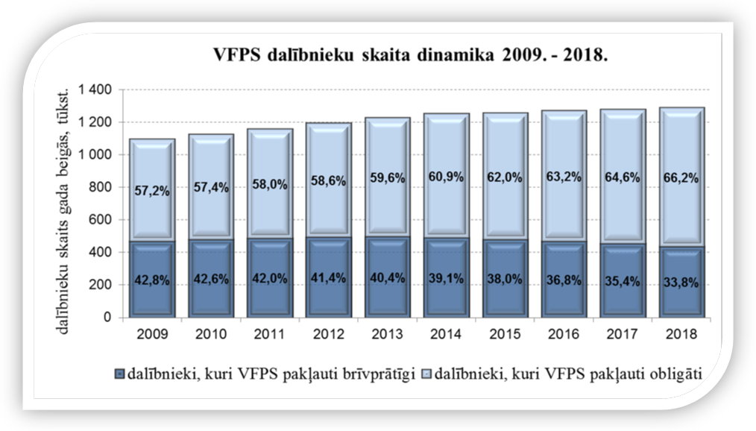attēls

1. tabula
Valsts fondēto pensiju shēmas dalībnieku skaits

 | 2018. gada  31. decembrī | 2017. gada  31. decembrī | Izmaiņas, %
Dalībnieki, kuri VFPS pievienojās brīvprātīgi | 435 717 | 451 880 | -3,6%
vīrieši | 199 858 | 207 321 | -3,6%
sievietes | 235 859 | 244 559 | -3,6%
Dalībnieki, kuri VFPS pakļauti obligāti | 853 275 | 826 255 | 3,3%
vīrieši | 441 990 | 426 535 | 3,6%
sievietes | 411 285 | 399 720 | 2,9%
VFPS dalībnieku skaits, kopā | 1 288 992 | 1 278 135 | 0,8%
vīrieši | 641 848 | 633 856 | 1,3%
sievietes | 647 144 | 644 279 | 0,4%

No jauna reģistrēto dalībnieku kopējais skaits pārskata periodā bija 31 tūkstotis jeb par vienu tūkstoti vairāk nekā iepriekšējā gadā (skat. 2. att.).
Relatīvi nelielais no jauna reģistrēto brīvprātīgo dalībnieku skaits ir pašsaprotams, jo vairums brīvprātīgo dalībnieku savu izvēli par pievienošanos pensiju 2. līmenim ir jau veikuši iepriekšējos gados.
Jāatgādina, ka personas, kuras ir dzimušas pēc 1971. gada 1. jūlija, tiek reģistrētas kā obligātie VFPS dalībnieki, pirmo reizi ienākot darba tirgū.

2. attēls
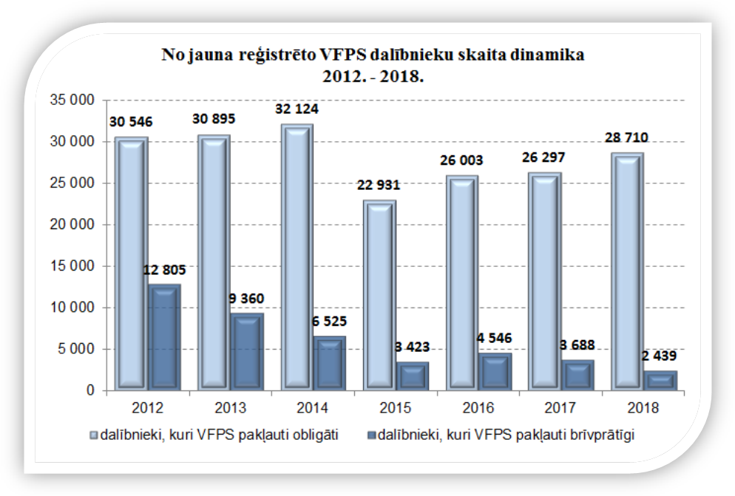

Valsts fondēto pensiju shēmas dalībnieku vidējais vecums ir 41,4 gadi, obligāto dalībnieku vidējais vecums ir 34,1 gadi, brīvprātīgo – 55,7 gadi. Obligātie dalībnieki ir vecumā līdz 47,5 gadiem, un šajās vecuma grupās vīriešu skaits ir lielāks nekā sieviešu skaits. Savukārt brīvprātīgie dalībnieki ir vecāki par 47,5 gadiem, un šajā dalībnieku kategorijā sieviešu skaits ir lielāks nekā vīriešu skaits (skat. 3. att.). Lielā mērā to nosaka Latvijas demogrāfiskā situācija, jo pastāvīgo iedzīvotāju vīriešu un sieviešu vecuma struktūrā ir redzams, ka sieviešu skaits ir lielāks nekā vīriešu skaits vecumā virs 40 gadiem.
- attēls
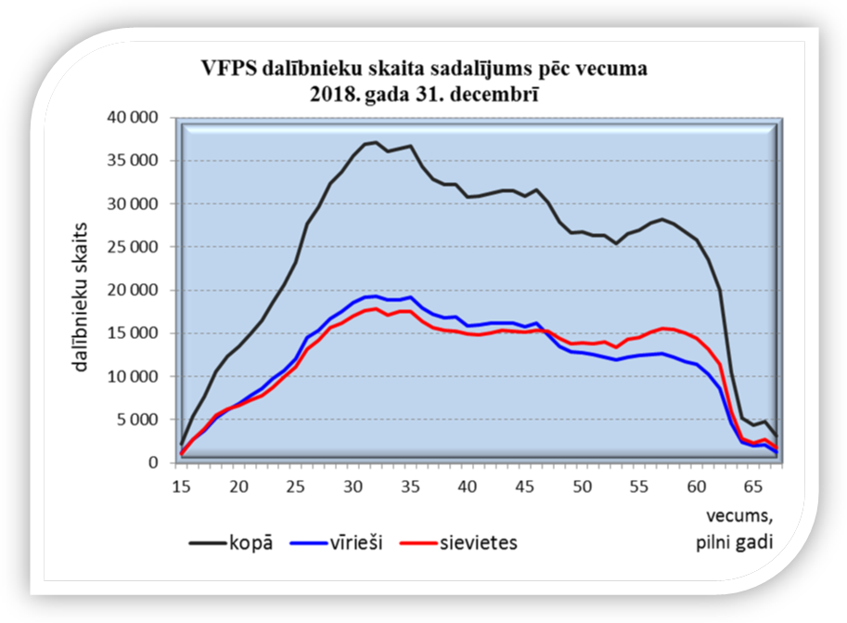

Valsts fondēto pensiju shēmas dalībnieku līdzekļu pārvaldītāju izvēles analīze
2018. gadā 117,2 tūkstoši dalībnieku jeb 9% no tiem, kuri valsts fondēto pensiju shēmā bija reģistrēti 2017. gada 31. decembrī, ir veikuši ieguldījumu plāna maiņu (skat. 13. pielikumu). No visiem ieguldījumu plāna maiņu veikušajiem dalībniekiem 57% bija aktīvo, 38% – konservatīvo un 5% sabalansēto ieguldījumu plānu dalībnieki.
No visiem dalībniekiem, kuri ir veikuši ieguldījumu plāna maiņu, 15% dalībnieku ir izvēlējušies kādu no „aktīvajiem 75%” plāniem, 45% - „aktīvajiem 50%”, 33% – konservatīvajiem un 7% – sabalansētajiem ieguldījumu plāniem.
Vislielākie dalībnieku skaita palielinājumi bija Luminor Aktīvajam ieguldījumu plānam un Luminor Konservatīvajam ieguldījumu plānam, jo pārskata gada nogalē „Luminor Asset Management” veica divas apvienošanas tiem ieguldījumu plāniem, kuriem bija vienādas ieguldījumu stratēģijas.
Pārskata perioda beigās visvairāk dalībnieku bija sekojošiem līdzekļu pārvaldītājiem: AS „Swedbank IPS” – 543,5 tūkstoši, IPAS „SEB Investment Management” – 295,2 tūkstoši un IPAS „CBL Asset Management” – 173 tūkstoši.

2. tabula
Valsts fondēto pensiju shēmas dalībnieku sadalījums pa ieguldījumu plāniem
2018. gada 31. decembrī
Ieguldījumu plāns | Dalībnieku skaits
 | Pavisam | tai skaitā - brīvprātīgie |  |  | tai skaitā - obligātie
 |  | kopā | vīrieši | sievietes | kopā | vīrieši | sievietes
Swedbank pensiju IP „Dinamika” | 423 193 | 75 172 | 35 091 | 40 081 | 348 021 | 170 257 | 177 764
SEB aktīvais plāns | 138 533 | 33 999 | 15 794 | 18 205 | 104 534 | 51 680 | 52 854
SEB Eiropas plāns | 19 129 | 5 598 | 2 445 | 3 153 | 13 531 | 6 853 | 6 678
CBL Aktīvais pensiju plāns | 124 987 | 37 511 | 17 545 | 19 966 | 87 476 | 46 671 | 40 805
PNB Aktīvais IP „Gauja” | 34 479 | 10 605 | 4 684 | 5 921 | 23 874 | 12 925 | 10 949
INVL Ekstra 47+ | 17 896 | 3 607 | 1 927 | 1 680 | 14 289 | 8 085 | 6 204
Luminor Aktīvais IP | 58 564 | 11 287 | 6 136 | 5 151 | 47 277 | 27 124 | 20 153
IP „INDEXO  Izaugsme 47-57” | 4 850 | 1 234 | 565 | 669 | 3 616 | 2 382 | 1 234
INVL INDEX DIRECT | 108 | 8 | 2 | 6 | 100 | 63 | 37
ABLV aktīvais IP | 780 | 158 | 56 | 102 | 622 | 262 | 360
Aktīvajos plānos 50%, kopā | 822 519 | 179 179 | 84 245 | 94 934 | 643 340 | 326 302 | 317 038
Swedbank IP 1990+ | 2 749 | 56 | 15 | 41 | 2 693 | 1 284 | 1 409
SEB indeksu plāns | 754 | 90 | 30 | 60 | 664 | 367 | 297
SEB dinamiskais plāns | 8 552 | 128 | 48 | 80 | 8 424 | 4 069 | 4 355
CBL dzīves cikla plāns Millennials | 123 | 4 | 0 | 4 | 119 | 63 | 56
Luminor Progresīvais IP | 165 | 11 | 9 | 2 | 154 | 100 | 54
IP „INDEXO Jauda 16-50” | 6 263 | 130 | 78 | 52 | 6 133 | 3 506 | 2 627
INVL Maksimālais 16+ | 14 | 1 | 1 | 0 | 13 | 6 | 7
Aktīvajos plānos 75%, kopā | 18 620 | 420 | 181 | 239 | 18 200 | 9 395 | 8 805
SEB sabalansētais plāns | 58 766 | 39 435 | 16 807 | 22 628 | 19 331 | 9 474 | 9 857
PNB sabalansētais IP „Venta” | 21 275 | 10 982 | 4 734 | 6 248 | 10 293 | 5 142 | 5 151
INVL Komforts 53+ | 12 127 | 7 519 | 3 886 | 3 633 | 4 608 | 2 569 | 2 039
Luminor Sabalansētais IP | 32 143 | 13 045 | 6 712 | 6 333 | 19 098 | 10 907 | 8 191
Sabalansētajos plānos, kopā | 124 311 | 70 981 | 32 139 | 38 842 | 53 330 | 28 092 | 25 238
Swedbank pensiju IP Stabilitāte | 117 589 | 93 412 | 40 424 | 52 988 | 24 177 | 12 707 | 11 470
SEB Latvijas plāns | 50 086 | 21 767 | 10 141 | 11 626 | 28 319 | 15 077 | 13 242
CBL Universālais pensiju plāns | 47 861 | 24 387 | 11 394 | 12 993 | 23 474 | 13 250 | 10 224
PNB konservatīvais IP „Daugava” | 25 691 | 11 464 | 4 993 | 6 471 | 14 227 | 8 356 | 5 871
SEB konservatīvais plāns | 19 429 | 11 435 | 4 634 | 6 801 | 7 994 | 4 732 | 3 262
INVL Konservatīvais 58+ | 19 465 | 5 489 | 2 597 | 2 892 | 13 976 | 8 366 | 5 610
Luminor Konservatīvais IP | 41 828 | 16 953 | 9 034 | 7 919 | 24 875 | 14 888 | 9 987
INDEXO Konservatīvais IP 55+ | 1 593 | 230 | 76 | 154 | 1 363 | 825 | 538
Konservatīvajos plānos, kopā | 323 542 | 185 137 | 83 293 | 101 844 | 138 405 | 78 201 | 60 204
Pavisam | 1 288 992 | 435 717 | 199 858 | 235 859 | 853 275 | 441 990 | 411 285

Ieguldījumu plāni, kuru prospektos paredzēta līdzekļu ieguldīšana akcijās līdz 75% no plāna līdzekļiem, tiek klasificēti par „aktīvajiem plāniem 75%”, plāni, kuros akcijās tiek ieguldīts līdz 50% – par „aktīvajiem plāniem 50%”, plāni, kuros akcijās tiek ieguldīts līdz 25% – par sabalansētajiem plāniem. Konservatīvo plānu prospektos līdzekļu ieguldīšana akcijās nav paredzēta.

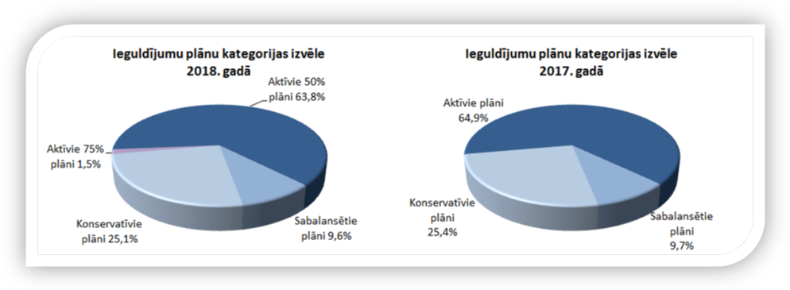4. attēls

Ieguldījumu plānus ar aktīvu ieguldījumu politiku ir izvēlējušies gados jaunāki valsts fondēto pensiju shēmas dalībnieki:
3. tabula
Dalībnieku vidējā vecuma sadalījums pa ieguldījumu plānu kategorijām
Plānu kategorija | Dalībnieku vidējais vecums, gadi
Aktīvie plāni 75% | 28,8
Aktīvie plāni 50% | 38,2
Sabalansētie plāni | 47,9
Konservatīvie plāni | 47,8

Detalizētāka ieguldījumu plānu kategorijas izvēle atkarībā no vecuma 5. attēlā parāda, ka, tuvojoties vecumam, kas dod tiesības saņemt vecuma pensiju, dalībniekiem ir tendence izvēlēties kādu no konservatīvajiem vai sabalansētajiem plāniem. Eksperti iesaka tā darīt, ja līdz pensijai ir atlikuši desmit gadi vai nedaudz mazāk, jo aktīvajiem ieguldījumu plāniem ir riskantāka ieguldījumu politika un lielākas plāna daļas vērtību svārstības, kuras var ietekmēt personas uzkrātā kapitāla lielumu pensijas apmēra aprēķināšanas brīdī.

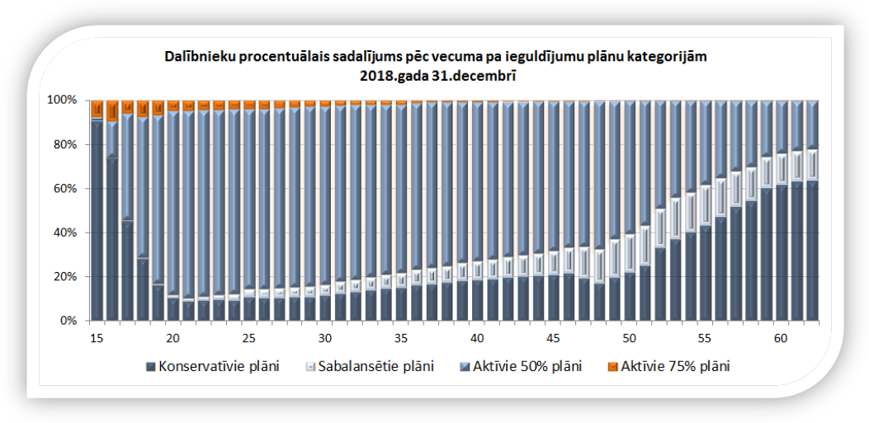5. attēls

Valsts fondēto pensiju shēmas dalībnieku kustība
Pārskata periodā pavisam valsts fondēto pensiju shēmā reģistrēts 31 tūkstotis jaunu dalībnieku, no tiem 8,6 tūkstoši izvēlējās Swedbank pensiju ieguldījumu plānu „Dinamika”, 2,5 tūkstoši – Swedbank pensiju ieguldījumu plānu „Stabilitāte”, pa 2,2 tūkstošiem – CBL Universālo ieguldījumu plānu un Luminor Konservatīvo plānu (skat. 12. pielikumu).
Personas dalība valsts fondēto pensiju shēmā tiek pārtraukta gadījumos, kad VSAA ir saņēmusi:
- informāciju par valsts fondēto pensiju shēmas dalībnieka nāvi,
- valsts fondēto pensiju shēmas dalībnieka iesniegumu, kurā izteikta vēlme uzkrāto kapitālu valsts fondēto pensiju shēmā pievienot nefondētajam kapitālam vai iegādāties mūža pensijas polisi,
- Eiropas Savienības institūcijas pieprasījumu par valsts fondēto pensiju shēmas dalībnieka vēlmi nodot Latvijas valsts pensiju sistēmā uzkrāto pensijas kapitālu Eiropas Savienības pensiju shēmai.
Pārskata periodā reģistrēti 5 470 mirušie VFPS dalībnieki, 14 687 VFPS dalībnieki izmantojuši pensiju 2. līmenī uzkrāto kapitālu vecuma pensijai vai mūža pensijas polises iegādei, bet trīs personas pievienojušās Eiropas Savienības pensiju shēmai.

Valsts fondēto pensiju shēmā reģistrēto dalībnieku iemaksas
No ienākumiem, kuri gūti 2018. gadā, valsts fondēto pensiju shēmā tika novirzīti 6% no personas sociālās apdrošināšanas iemaksu objekta un solidaritātes nodokļa. Pārskata periodā līdzekļu pārvaldītājiem pārvaldīšanā nodotas valsts fondēto pensiju shēmas dalībnieku iemaksas 529 milj. eiro apmērā.

4. tabula
Dalībnieku iemaksas ieguldījumu plānos (kopā) 2018. gadā

Dalībnieku skaits 31.12.2018. pavisam | Dalībnieku skaits,  kuriem ir bijušas iemaksas | Aktīvo dalībnieku īpatsvars | Iemaksas shēmā,  EUR | Vidējā iemaksu summa  uz 1 aktīvo dalībnieku, EUR / gadā
1 288 992 | 993 185 | 77,1% | 528 966 106 | 532,60

Aktīvo valsts fondēto pensiju shēmas dalībnieku īpatsvars 4. tabulā parāda, cik procenti no ieguldījumu plānā reģistrētajiem dalībniekiem 2018. gadā ir veikuši iemaksas vismaz vienu reizi. Tādējādi šajā tabulā par aktīvajiem valsts fondēto pensiju shēmas dalībniekiem tiek uzskatīti arī tie dalībnieki, kuri pārskata periodā ir pensionējušies vai miruši un 2018. gada 31. decembrī vairs nav valsts fondēto pensiju shēmas dalībnieki. Pārējie valsts fondēto pensiju shēmas dalībnieki šajā periodā iemaksas nav veikuši.
Lielais neaktīvo dalībnieku īpatsvars – vairāk nekā 20% – skaidrojams ar to, ka liela daļa Latvijas iedzīvotāju ekonomisku apsvērumu dēļ ir emigrējuši uz ārvalstīm un jaunas iemaksas pensiju 2. līmenī vairs neveic, bet agrāk veiktās iemaksas ar līdzekļu pārvaldītāja starpniecību turpina veidot uzkrājumu.

5. tabula
Vidējā iemaksu summa (EUR) vienam dalībniekam
 | 2018. gadā | 2017. gadā | 2016. gadā | 2015. gadā | 2014. gadā
brīvprātīgajiem | 522,52 | 476,19 | 422,85 | 334,54 | 268,08
vīriešiem | 531,34 | 482,70 | 430,64 | 341,43 | 276,40
sievietēm | 515,20 | 470,81 | 416,44 | 328,88 | 261,26
obligātajiem | 545,59 | 486,35 | 420,49 | 319,84 | 249,10
vīriešiem | 592,92 | 528,81 | 456,39 | 345,46 | 270,53
sievietēm | 495,75 | 442,27 | 383,37 | 293,31 | 227,05
Kopā | 537,17 | 482,48 | 421,43 | 325,84 | 257,09

5. tabulā iekļauti tie aktīvie valsts fondēto pensiju shēmas dalībnieki, kuri 2018. gadā veikuši iemaksas vismaz vienu reizi, un kuri piedalījās valsts fondēto pensiju shēmā 2018. gada 31. decembrī. 2018. gadā viena valsts fondēto pensiju shēmas dalībnieka vidējā iemaksu summa, salīdzinot ar iepriekšējo gadu (skat. 5. tabulu), ir palielinājusies par 11% un ir sasniegusi 537,17 eiro. Tas skaidrojams ar to, ka Latvijā mēneša vidējā bruto (pirms nodokļiem) darba samaksa 2018. gadā bija par 78 eiro lielāka nekā 2017. gadā, sasniedzot 1_004 eiro. Pakāpeniski ir izzudušas būtiskās atšķirības starp brīvprātīgo un obligāto valsts fondēto pensiju shēmas dalībnieku vidējām iemaksām, kuras 2003. – 2005. gados brīvprātīgajiem shēmas dalībniekiem bija pat par 30% lielākas nekā obligātajiem shēmas dalībniekiem. Tas skaidrojams ar to, ka brīvprātīgie dalībnieki, kuri savas dzīves laikā bija pakāpušies pa profesionālās karjeras kāpnēm un saņēma lielāku atalgojumu, ir sasnieguši vecumu, kas ļauj saņemt vecuma pensiju, un tādēļ slēguši VFPS dalībnieka kontus.

Maksājumi par ieguldījumu plānu pārvaldi

Pēc plāna darbības rezultātu un plāna aktīvu novērtēšanas tiek aprēķināts atlīdzības apjoms par ieguldījumu plāna pārvaldi. Atlīdzības apjoms ietver atlīdzību līdzekļu pārvaldītājam, kā arī kompensāciju par līdzekļu pārvaldītāja izdevumiem par turētājbankas, zvērinātu revidentu un citu trešo personu pakalpojumiem, kuri ir minēti ieguldījumu plāna prospektā. Detalizētāks skaidrojums par kārtību, kādā valsts fondēto pensiju shēmas līdzekļu pārvaldītājs aprēķina maksājumu par ieguldījumu plāna pārvaldi un veic maksājumu ieturēšanu, aprakstīts šā pārskata 10. – 11. lpp.

Maksājumi par ieguldījumu plāna pārvaldi, kurus ietur VFPS līdzekļu pārvaldītāji, vairāk vai mazāk samazina uzkrāto pensijas kapitālu plāna dalībniekiem. Lai VFPS dalībniekiem atvieglotu dažādu ieguldījumu plānu salīdzināšanu gan savstarpēji, gan ar iepriekšējo gadu, tiek aprēķināts kopējo izdevumu koeficients (KIK), kurš atspoguļo ieguldījumu plāna faktisko kopējo izdevumu (atlīdzība līdzekļu pārvaldītājam, līdzekļu turētājam un pārējie ieguldījumu plāna pārvaldes izdevumi) attiecību pret neto aktīvu vidējo vērtību gadā.

Kopējie izdevumi par ieguldījumu pārvaldi 2018. gadā atspoguļoti 6. tabulā, 6. un 8. pielikumos, bet pieļaujamie maksimālie maksājumi par katra ieguldījumu plāna pārvaldi ir doti šā pārskata 11. – 13. lpp.

Pārskata gadā uz pusi samazinājās VFPS līdzekļu pārvaldīšanas izmaksas (atsevišķiem ieguldījumu plāniem pat vēl vairāk), salīdzinot ar iepriekšējo gadu. Šādam iznākumam bija divi iemesli:
- grozījumi Valsts fondēto pensiju likumā, kuros noteikts samazināt pārvaldīšanas maksas pastāvīgo daļu un ierobežot pārvaldīšanas maksājuma maksimālo apmēru;
- nevienam no ieguldījumu plāniem nebija tiesību ieturēt pārvaldīšanas maksājuma mainīgo daļu, jo visiem ieguldījumu plāniem ienesīgumi bija negatīvi un netika pārsniegts MK noteikumos Nr.765 noteiktais atskaites indekss.

Ieguldījumu plāna nosaukums | 2018. gadā |  |  | 2017. gadā |  |  | KIK 2018  pret KIK 2017 | 6. tabula
 | KIK 2018 | Faktiskie izdevumi kopā, eiro | Neto aktīvu vidējā vērtība, eiro | KIK 2017 | Faktiskie izdevumi kopā, eiro | Neto aktīvu vidējā vērtība, eiro
Swedbank pensiju IP „Stabilitāte” | 0,39% | 1 410 789 | 361 740 769 | 0,74% | 2 348 761 | 217 477 870 | -47,3%
Swedbank pensiju IP „Dinamika” | 0,64% | 7 050 129 | 1 101 582 656 | 1,87% | 17 850 186 | 1 043 870 526 | -65,8%
SEB aktīvais plāns | 0,68% | 2 730 908 | 401 604 118 | 1,16% | 4 028 898 | 227 621 356 | -41,4%
SEB Latvijas plāns | 0,48% | 622 428 | 129 672 500 | 0,74% | 1 140 879 | 95 872 185 | -35,1%
SEB Eiropas plāns | 0,68% | 423 096 | 62 220 000 | 1,24% | 610 357 | 37 216 890 | -45,2%
SEB sabalansētais plāns | 0,68% | 1 356 954 | 199 552 059 | 1,15% | 1 850 319 | 117 108 797 | -40,9%
SEB konservatīvais plāns | 0,48% | 227 594 | 47 415 417 | 0,95% | 245 586 | 16 372 400 | -49,5%
CBL Universālais IP | 0,74% | 837 513 | 113 177 432 | 1,33% | 1 411 897 | 94 126 467 | -44,4%
CBL Aktīvais IP | 0,74% | 2 490 725 | 336 584 459 | 1,28% | 3 806 646 | 255 479 597 | -42,2%
PNB konservatīvais IP „Daugava” | 0,80% | 290 101 | 36 262 625 | 1,50% | 505 294 | 33 686 267 | -46,7%
PNB aktīvais IP „Gauja” | 0,80% | 516 908 | 64 613 500 | 2,00% | 1 019 187 | 50 959 350 | -60,0%
PNB sabalansētais IP „Venta” | 0,80% | 310 985 | 38 873 125 | 2,00% | 703 929 | 36 662 969 | -60,0%
IP „INVL Konservatīvais 58+” | 0,80% | 180 380 | 22 547 500 | 1,50% | 302 237 | 20 149 133 | -46,7%
IP „INVL Ekstra 47+” | 0,80% | 191 919 | 23 989 875 | 2,00% | 412 013 | 20 600 650 | -60,0%
IP „INVL Komforts 53+” | 0,80% | 159 814 | 19 976 750 | 1,82% | 307 439 | 15 606 041 | -56,0%
INVL Index Direct | 0,00% | 0 | 592 898 | 0,00% | 0 | - | -
Luminor Konservatīvais IP | 0,80% | 321 692 | 40 211 500 | 1,00% | 366 187 | 24 576 309 | -20,0%
Luminor Aktīvais IP | 0,80% | 1 125 404 | 140 675 500 | 1,53% | 1 875 764 | 93 788 200 | -47,7%
Luminor Sabalansētais IP | 0,80% | 943 811 | 117 976 375 | 1,15% | 1 216 840 | 86 300 709 | -30,4%
INDEXO Izaugsme 47-57 | 0,75% | 256 759 | 34 234 533 | - | 74 390 | - | -
ABLV Aktīvais IP | 0,72% | 54 904 | 7 625 556 | - | 9 673 | - | -
Luminor (D) Konservatīvais IP | - | 623 369 | - | 1,00% | 731 609 | 62 530 684 | -
Luminor (D) Aktīvais IP | - | 860 659 | - | 1,30% | 1 238 145 | 81 456 908 | -
Swedbank pensiju IP 1990+ | - | 9 439 | - | - | - | - | -
Luminor Progresīvais IP | - | 2 072 | - | - | - | - | -
SEB dinamiskais plāns | - | 36 508 | - | - | - | - | -
SEB indeksu plāns | - | 3 887 | - | - | - | - | -
CBL dzīves cikla plāns Millennials | - | 1 733 | - | - | - | - | -
INDEXO Jauda 16-50 | - | 89 241 | - | - | - | - | -
INDEXO Konservatīvais 55+ | - | 3 102 | - | - | - | - | -
KOPĀ visi IP | 0,65% | 23 132 823 | 3 301 129 147 | 1,39% | 42 056 236 | 2 631 463 308

Valsts fondēto pensiju shēmas dalībnieku pensijas kapitāla izmaiņu analīze
Valsts fondēto pensiju shēmas dalībnieka uzkrātā pensijas kapitāla lielums ir atkarīgs no trim faktoriem: veikto iemaksu apmēra, dalības ilguma valsts fondēto pensiju shēmā un izvēlētā ieguldījumu plāna darbības rezultātiem. Minēto faktoru ietekme uz uzkrātā kapitāla lielumu ir saskatāma, analizējot valsts fondēto pensiju shēmas darbības rezultātus, kuri apkopoti 7. tabulā.
Saskaņā ar Valsts fondēto pensiju likumu valsts fondēto pensiju shēmas dalībnieka nāves gadījumā uzkrātais kapitāls tiek pārskaitīts valsts pensiju speciālajā budžetā un ņemts vērā, aprēķinot apgādnieka zaudējuma pensiju saskaņā ar likumu „Par valsts pensijām”. 2018. gadā mirušo valsts fondēto pensiju shēmas dalībnieku uzkrātais kapitāls 10 213 335
eiro apmērā tika ieskaitīts valsts pensiju speciālajā budžetā.
2018. gadā 14 687 VFPS dalībnieks sasniedza vecumu, kas ļauj saņemt valsts vecuma pensiju. Šie dalībnieki var izmantot vienu no divām iespējām:
1) pievienot savu VFPS uzkrāto kapitālu nefondētajam pensijas kapitālam (pensiju 1. līmenim). Šo iespēju 2018. gadā izmantoja 10 657 dalībnieki (2017. gadā – 10 811 dalībnieki; 2016. gadā – 10 310 dalībnieki), un šo dalībnieku VFPS uzkrātais kapitāls 23 431 338 eiro apmērā ieskaitīts valsts pensiju speciālajā budžetā un ņemts vērā vecuma pensiju aprēķināšanai.
2) noslēgt dzīvības apdrošināšanas līgumu (mūža pensijas apdrošināšana) ar kādu no apdrošināšanas sabiedrībām. Mūža pensijas apdrošināšana ir valsts noteikta alternatīva pensionāram, kurš sasniedzis pietiekamu uzkrājumu pensiju 2. līmenī. Tā paredz, ka pretendentam uz mūža pensiju ir jānoslēdz dzīvības apdrošināšanas līgums, kļūstot par apdrošinātu personu un līdz mūža beigām saņemot regulāras pensijas izmaksas.
2018. gadā mūža pensijas apdrošināšanas līgums ir stājies spēkā 3 930 VFPS dalībniekiem (2017. gadā – 3 012 dalībniekiem; 2016. gadā – 1_787 dalībniekiem). Dzīvības apdrošināšanas sabiedrībām 2018. gadā tika pārskaitītas minēto personu apdrošināšanas prēmijas (VFPS uzkrātais kapitāls) 25,2 milj. eiro apmērā, bet 2017. gadā – 18,2 milj. eiro apmērā, 2016. gadā – 10,7 milj. eiro apmērā.
Tiem valsts fondēto pensiju shēmas dalībniekiem, kuri izvēlējušies pievienoties Eiropas Savienības speciālajai pensiju shēmai, uzkrātais valsts fondēto pensiju shēmas kapitāls 5_336 eiro apmērā ieskaitīts valsts pensiju speciālajā budžetā tālākai pārskaitīšanai uz attiecīgo Eiropas Savienības institūciju.
Valsts fondēto pensiju shēmas galvenais mērķis ir palielināt ienākumu atvietojumu vecumdienās, tādēļ īpaša interese ir par to, kā ir veicies tiem valsts fondēto pensiju shēmas dalībniekiem, kuri ir izvēlējušies saņemt vecuma pensiju un līdz ar to arī pārtraukt dalību valsts fondēto pensiju shēmā. Likumā „Par valsts pensijām” ir noteikts, ka pensijas piešķiršanai nepieciešamais vecums bija 63 gadi un trīs mēneši, bet vidējais vecums tiem valsts fondēto pensiju shēmas dalībniekiem, kuri pensionējās 2018. gadā, bija nedaudz mazāks - 63 gadi un divi mēneši. Tas nozīmē, ka daļa dalībnieku, kuri ir izstājušies no valsts fondēto pensiju shēmas sakarā ar vecuma pensijas pieprasīšanu, ir personas, kurām bija tiesības saņemt vecuma pensiju ātrāk ar atvieglotiem noteikumiem (strādājušas darbos ar kaitīgiem un smagiem darba apstākļiem, politiski represētie, invalīdi uz mūžu, daudzbērnu mātes u.c.) vai personas, kuras izmantojušas priekšlaicīgās pensionēšanās iespējas.
2018. gadā pavisam 14 687 valsts fondēto pensiju shēmas dalībnieks pieprasīja vecuma pensiju. Šo personu vidējais dalības ilgums valsts fondēto pensiju shēmā bija 11 gadi un
10 mēneši un dalības laikā vidēji uz vienu dalībnieku ir iegūti sekojoši rezultāti:
- visā dalības laikā ir iemaksāti 2 910,54 eiro,
- uzkrātais pensijas kapitāls ir 3 351,49 eiro,
- iegūtā peļņa ir 440,96 eiro jeb 15,2%.

7. tabula
Iemaksu un uzkrātā kapitāla sadalījums pēc dalības ilguma shēmā

Dalības ilgums shēmā  (pilni gadi) | Dalībnieku skaits | Kopējās iemaksas* |  | Uzkrātais kapitāls |  | Uzkrātā kapitāla pieaugums pret iemaksām, %
 |  | visiem dalībniekiem, EUR | vidēji uz 1 dalībnieku, EUR | visiem dalībniekiem, EUR | vidēji uz 1 dalībnieku, EUR
līdz 1 gadam | 23 133 | 1 896 879 | 82,00 | 1 865 284 | 80,63 | -1,67%
1 | 29 394 | 8 166 739 | 277,84 | 7 929 514 | 269,77 | -2,90%
2 | 28 767 | 14 140 361 | 491,55 | 13 754 627 | 478,14 | -2,73%
3 | 31 366 | 21 099 666 | 672,69 | 20 651 416 | 658,40 | -2,12%
4 | 36 591 | 29 560 712 | 807,87 | 29 009 666 | 792,81 | -1,86%
5 | 37 647 | 39 312 696 | 1 044,25 | 38 912 815 | 1 033,62 | -1,02%
6 | 40 449 | 47 065 323 | 1 163,57 | 46 890 732 | 1 159,26 | -0,37%
7 | 34 852 | 49 409 875 | 1 417,71 | 49 598 229 | 1 423,11 | 0,38%
8 | 27 766 | 42 677 068 | 1 537,03 | 43 253 611 | 1 557,79 | 1,35%
9 | 27 049 | 44 338 210 | 1 639,18 | 45 435 635 | 1 679,75 | 2,48%
10 | 53 610 | 90 849 144 | 1 694,63 | 95 972 909 | 1 790,21 | 5,64%
11 | 87 470 | 181 976 939 | 2 080,45 | 197 381 157 | 2 256,56 | 8,46%
12 | 112 417 | 263 231 536 | 2 341,56 | 289 327 059 | 2 573,69 | 9,91%
13 | 120 413 | 317 527 189 | 2 636,98 | 352 923 500 | 2 930,94 | 11,15%
14 | 118 257 | 355 230 751 | 3 003,89 | 398 724 228 | 3 371,68 | 12,24%
15 | 128 030 | 445 229 366 | 3 477,54 | 504 605 811 | 3 941,31 | 13,34%
16 | 70 109 | 224 953 464 | 3 208,62 | 254 896 979 | 3 635,72 | 13,31%
17 | 281 672 | 1 053 665 186 | 3 740,75 | 1 203 567 186 | 4 272,94 | 14,23%
Kopā | 1 288 992 | 3 230 331 103 | 2 506,09 | 3 594 700 357 | 2 788,77 | 11,28%
*Kopējās iemaksas uzrādītas tiem dalībniekiem, kuri bija reģistrēti valsts fondēto pensiju shēmā 2018. gada 31. decembrī. Valsts fondēto pensiju shēmas darbības laikā mirušo un pensijā aizgājušo dalībnieku iemaksas un uzkrātais kapitāls šajā tabulā nav iekļauts.

Valsts fondēto pensiju shēmas darbības rezultāti

Pārskata periodā līdzekļu pārvaldītāju pārvaldījumā esošo ieguldījumu plānu neto aktīvi 2018. gada beigās bija 3 595 914 104 eiro. Valsts fondēto pensiju shēmas saistību apmērs bija salīdzinoši neliels – 12 994 472 eiro (skat. 9.c pielikumu). Finanšu ieguldījumu apmērs bija 3 428 540 639 eiro – par 9,5% vairāk nekā 2017. gada 31. decembrī.
Valsts fondēto pensiju shēmas neto aktīvi 2018. gadā pieauga par 9,7% jeb 317,5 miljoniem eiro. Šādu pieaugumu deva dalībnieku neto iemaksas 469,3 miljonu eiro apmērā, ņemot vērā zaudējumus no shēmas līdzekļu ieguldīšanas 151,8 miljonu eiro apmērā.
2018. gada beigās 1 521 milj. eiro bija ieguldīti valsts un pašvaldību parāda vērtspapīros un komercsabiedrību vērtspapīros ar fiksētu ienākuma likmi, tādējādi ieguldījumu īpatsvars (no finanšu ieguldījumu kopsummas) vērtspapīros ar zemu riska pakāpi bija 44,4% (skat. 6. attēlu).
Pozīcijā „valdību obligācijas un parādzīmes” valsts fondēto pensiju shēmas līdzekļu ieguldījumu apmērs palicis praktiski nemainīgs: 1 103 milj. eiro 2017. gada beigās un 1 104 milj. eiro 2018. gada beigās; savukārt Latvijas Republikas valsts obligācijās un tām pielīdzināmajos vērtspapīros ieguldījumi ir samazinājušies no 377 milj. eiro līdz 351 milj. eiro. Lai diversificētu riskus, veikti ieguldījumi arī Lietuvas (207 milj. eiro), Rumānijas (73 milj. eiro), Itālijas (68 milj. eiro) un vairāku citu valstu eiro obligācijās.
Būtiski palielinājušies ieguldījumi komercsabiedrību vērtspapīros ar fiksētu ienākuma likmi: no 343,1 milj. eiro jeb 10,96% 2017. gada beigās līdz 517,3 milj. eiro jeb 15% 2018. gada beigās. Ieguldījumu apjoms Latvijas komercsabiedrību emitētajos vērtspapīros bija 70,9 milj. eiro ( iepriekšējā gada beigās – 74,1 milj. eiro).
Lai realizētu savu ieguldījumu stratēģiju, līdzekļu pārvaldītāji pārsvarā izmanto ieguldījumu fondu apliecības. Ar ieguldījumu fondu starpniecību līdzekļi tiek ieguldīti globālajos tirgos, un netiek pieļauta līdzekļu ieguldījumu koncentrācija kādā no tautsaimniecības sektoriem vai reģioniem. 2018. gadā ieguldīto līdzekļu īpatsvars ieguldījumu fondu ieguldījumu apliecībās palielinājās un bija 51,1% no ieguldījumu kopsummas (2017. gada beigās – 48,3% no ieguldījumu kopsummas).
Ieguldīto līdzekļu īpatsvars akcijās un riska kapitālā gada beigās bija 3,69%.

6. attēls

Līdzekļu pārvaldītāju ieguldījumu plānu ieguldījumu portfeļa struktūra
pa ieguldījumu veidiem
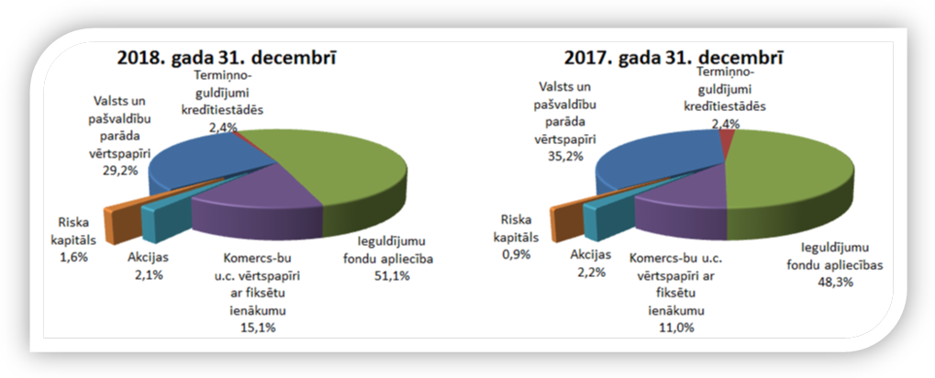
Diviem ieguldījumu plāniem ieguldījumu īpatsvars akcijās pārskata perioda beigās bija ievērojams: NORVIK ieguldījumu plānam „Gauja” – 48% un NORVIK ieguldījumu plānam „Venta” – 23,4 % no ieguldījumu kopsummas. Jāpiebilst gan, ka vairāki līdzekļu pārvaldītāji veic prāvus ieguldījumus akcijās arī netieši, ieguldot tādos ieguldījumu fondos, kuru līdzekļi tiek izvietoti kapitāla vērstpapīros.

Pārskata periodā tika turpināta valsts fondēto pensiju shēmas līdzekļu ieguldīšana riska kapitāla tirgū. Riska kapitāls ir investīciju instruments, kas koncentrējas uz maza vai vidēja lieluma uzņēmumu finansēšanu, investējot to pamatkapitālā, kā arī uzņēmumu attīstībā. Tas ir kapitāls, ko sniedz uzņēmumiem, kuri vai nu atrodas jaunu produktu vai pakalpojumu izstrādes sākumstadijā, vai arī paplašinās. Specifiskā ieguldījumu stratēģija, kas vērsta uz ieguldījumu veikšanu atsevišķu uzņēmumu kapitāla daļās, tai skaitā arī to uzņēmumu kapitāla daļās, kuri nav iekļauti fondu biržu oficiālajos vai tiem pielīdzināmos sarakstos, iekļauj sevī īpašus riskus, it īpaši – likviditātes, juridisko, informācijas un politisko risku.

Veicot atsevišķus maksājumus un vienlaicīgi apzinoties augsto riska līmeni, kopējais ieguldījumu apjoms riska kapitālā tiek palielināts pakāpeniski: no 28 milj. eiro 2017. gada beigās līdz 55,4 milj. eiro jeb 1,6% no visiem valsts fondēto pensiju shēmas finanšu ieguldījumiem 2018. gada beigās.
7. attēls

Līdzekļu pārvaldītāju ieguldījumu plānu ieguldījumu portfeļa struktūra
pa plānu prospektu veidiem
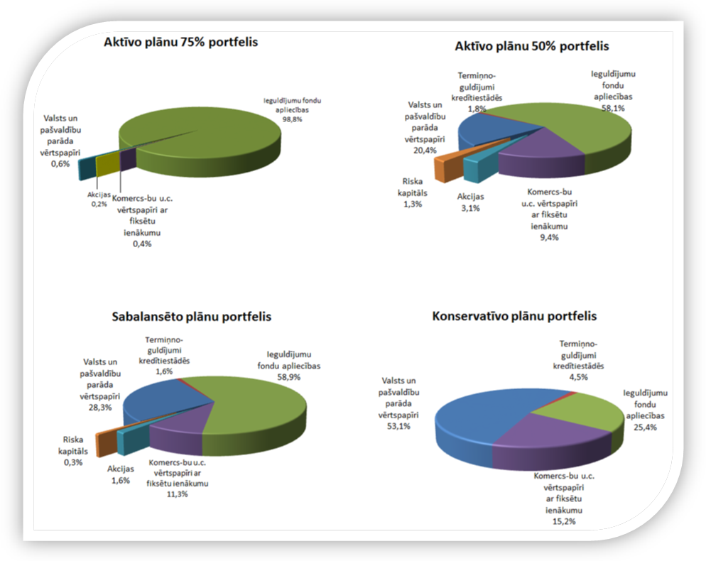
2018. gada 31. decembrī Latvijā bija ieguldīti 508,8 milj. eiro, bet 2 919,8 milj. eiro – 44 citās valstīs. Salīdzinot ar 2017. gada beigām, finanšu līdzekļu ieguldījumu daļa Latvijā samazinājās no 18% līdz 15%. Vislielākās ieguldījumu daļas Latvijā bija SEB Latvijas plānam – 70%, plānam „INVL konservatīvais 58+” – 41% un Luminor konservatīvajam ieguldījumu plānam – 29%.
Desmit ieguldījumu plāniem ārvalstu ieguldījumu daļas plāna portfelī bija lielākas par 90%.

8. attēls
Valsts fondēto pensiju shēmas līdzekļu ģeogrāfiskais izvietojums ārvalstīs
2018. gada 31. decembrī

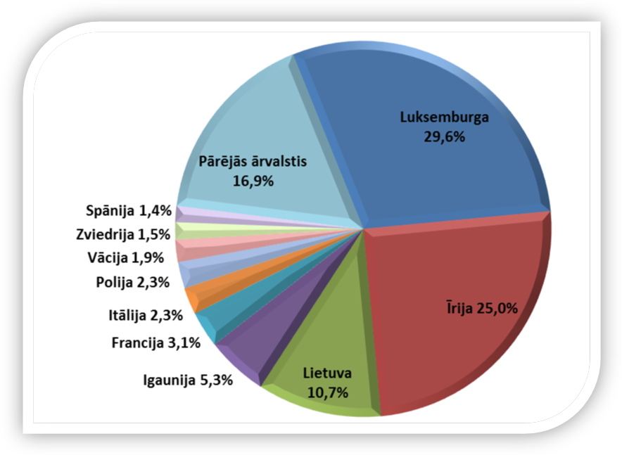

No visiem līdzekļiem, kas izvietoti ārvalstīs, 58,7% ieguldīti dažādu ieguldījumu fondu ieguldījumu apliecībās, 22,4% dažādu valstu, galvenokārt, Lietuvas valdības obligācijās, 15,3% komercsabiedrību parāda vērtspapīros ar fiksētu ienākumu likmi un 3,6% akcijās un riska kapitālā.
Ieguldījumi ārvalstīs veikti septiņās dažādās valūtās, pārsvarā – EUR. 2018. gada beigās ieguldījumu īpatsvars eiro valūtā sasniedza 93,3% no kopējā ieguldījumu apjoma (skat. 9.f pielikumu).
Valsts fondēto pensiju shēmas dalībnieku iemaksu un uzkrātā kapitāla (uz gada beigām) dinamika pēdējo desmit gadu periodā aplūkojama 9. attēlā.
Valsts fondēto pensiju shēmā uzkrātais kapitāls veidojas no iemaksām un no līdzekļu pārvaldītāju pārvaldīto ieguldījumu plānu darbības rezultātiem – peļņas vai zaudējumiem. 2018. gada beigās sasniegta 364 milj. eiro liela peļņa kopš valsts fondēto pensiju shēmas darbības sākuma (kopš 2001. gada 1. jūlija).

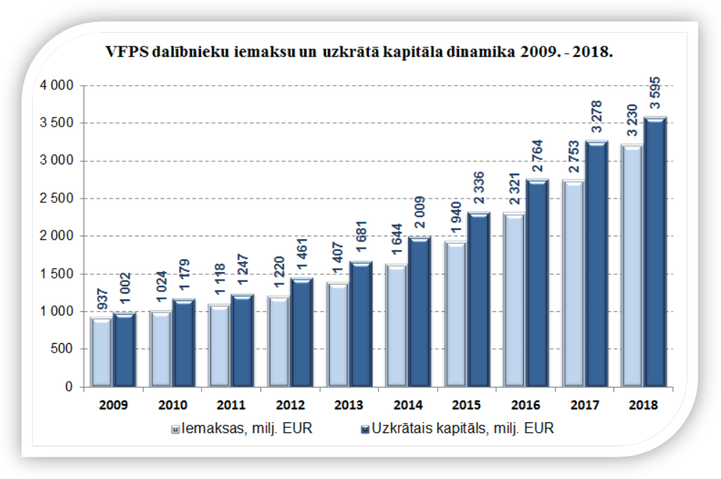9. attēls

Līdzekļu pārvaldītāji katru darba dienu veic ieguldījumu plāna līdzekļu novērtēšanu, pamatojoties uz turētājbankas sniegto informāciju par plāna līdzekļu (vērtspapīru portfeļa, naudas kontu un citas mantas) stāvokli. Līdzekļu pārvaldītāji aprēķina ieguldījumu plānu līdzekļu vērtību kā plāna aktīvu vērtības un saistību vērtības starpību. Ieguldījumu plāna daļas vērtība ir plāna līdzekļu vērtības dalījums ar plānā reģistrēto daļu skaitu, un tā tiek noapaļota ar precizitāti līdz septiņām zīmēm aiz komata.

Ieguldījumu plānu darbības rezultātus var salīdzināt, izmantojot līknes, kas atspoguļo ieguldījumu plānu daļu vērtības dinamiku pārskata periodā (skat. 10. att.). Ieguldījumu plāniem ir atšķirīgi darbības uzsākšanas datumi, tāpēc, lai atvieglotu vizuālo interpretāciju, plānu daļu vērtība tika normalizēta: visiem ieguldījumu plāniem daļu vērtība tika pārrēķināta, pieņemot, ka pārskata perioda sākumā tās vērtība bija viens eiro.

10. attēls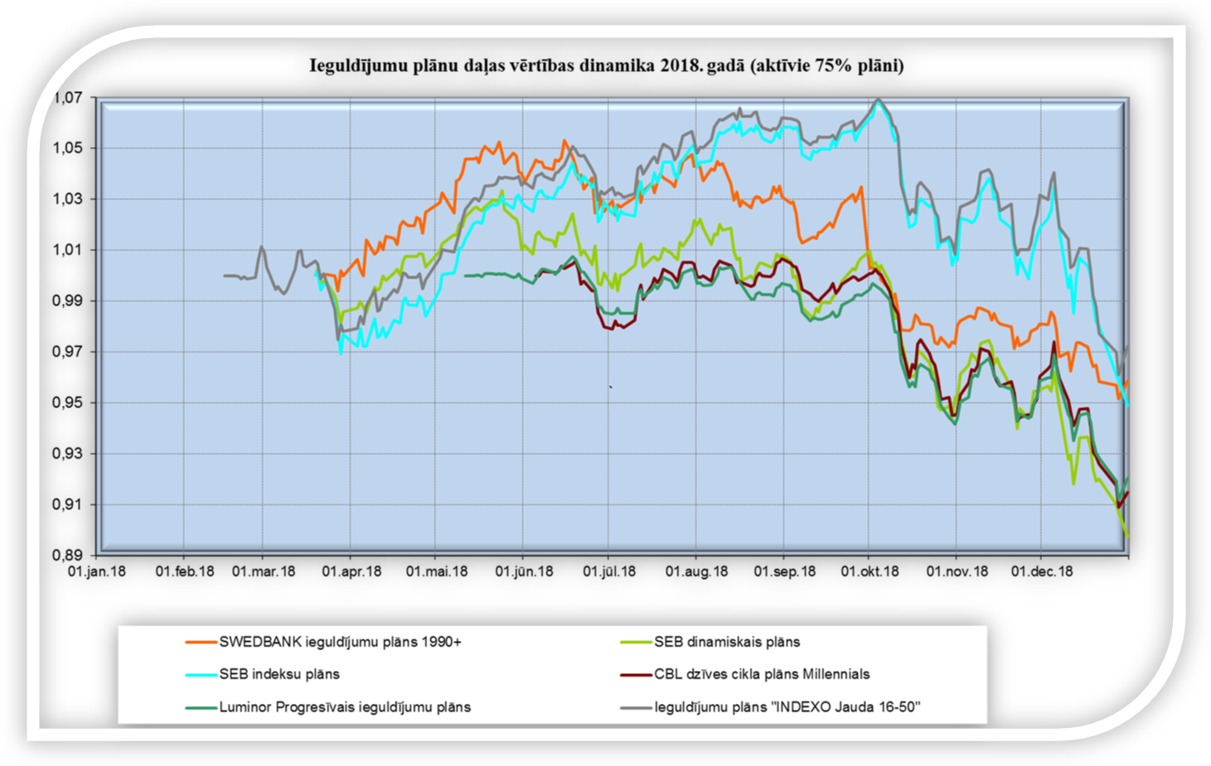
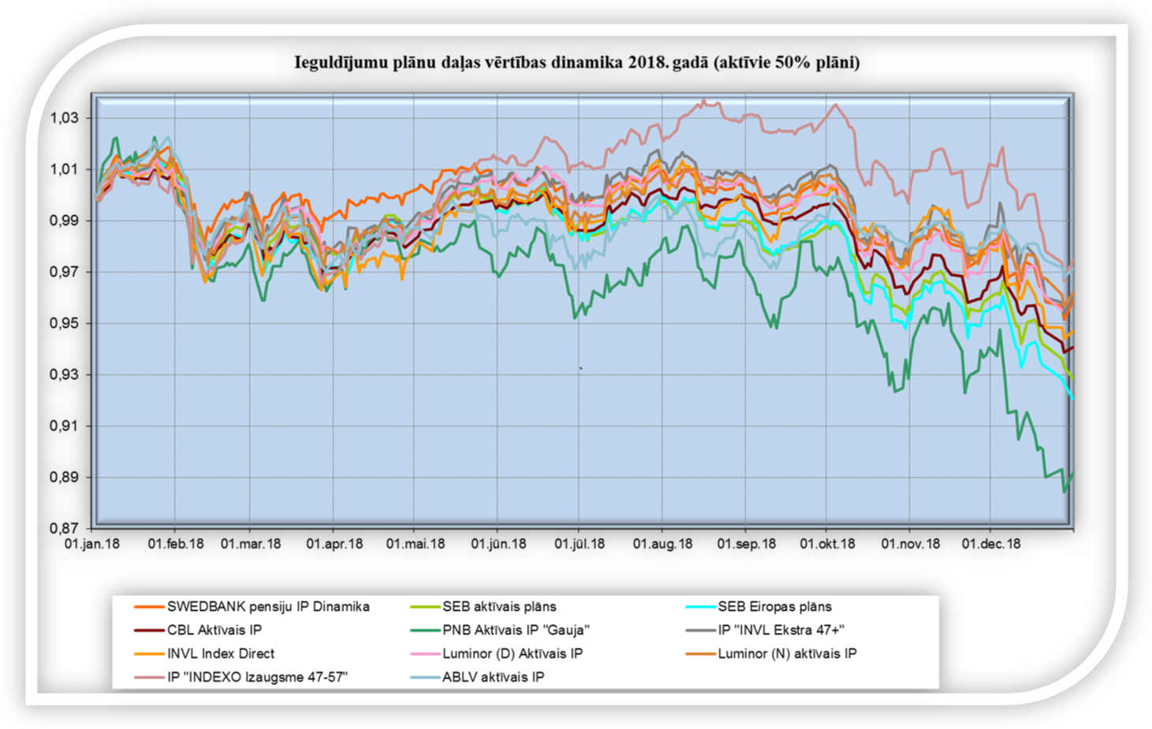 10. attēls (turpinājums)
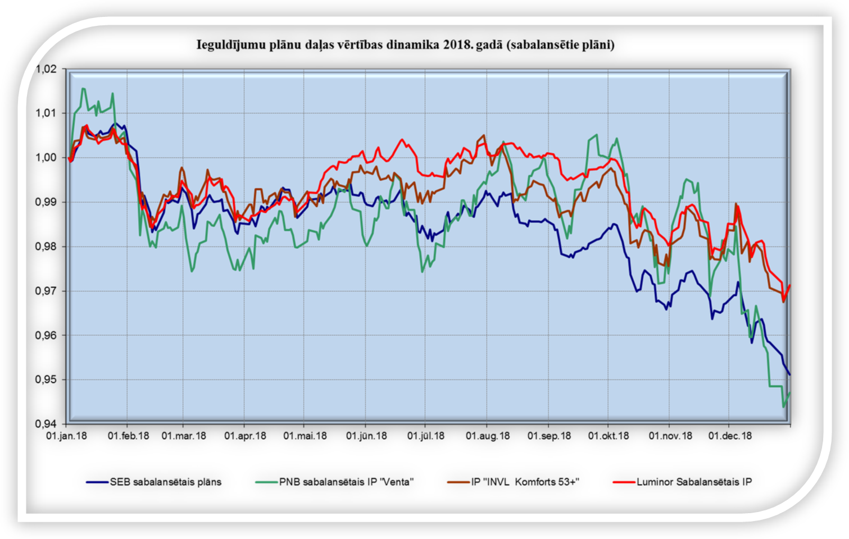10. attēls (turpinājums)
10. attēls (turpinājums)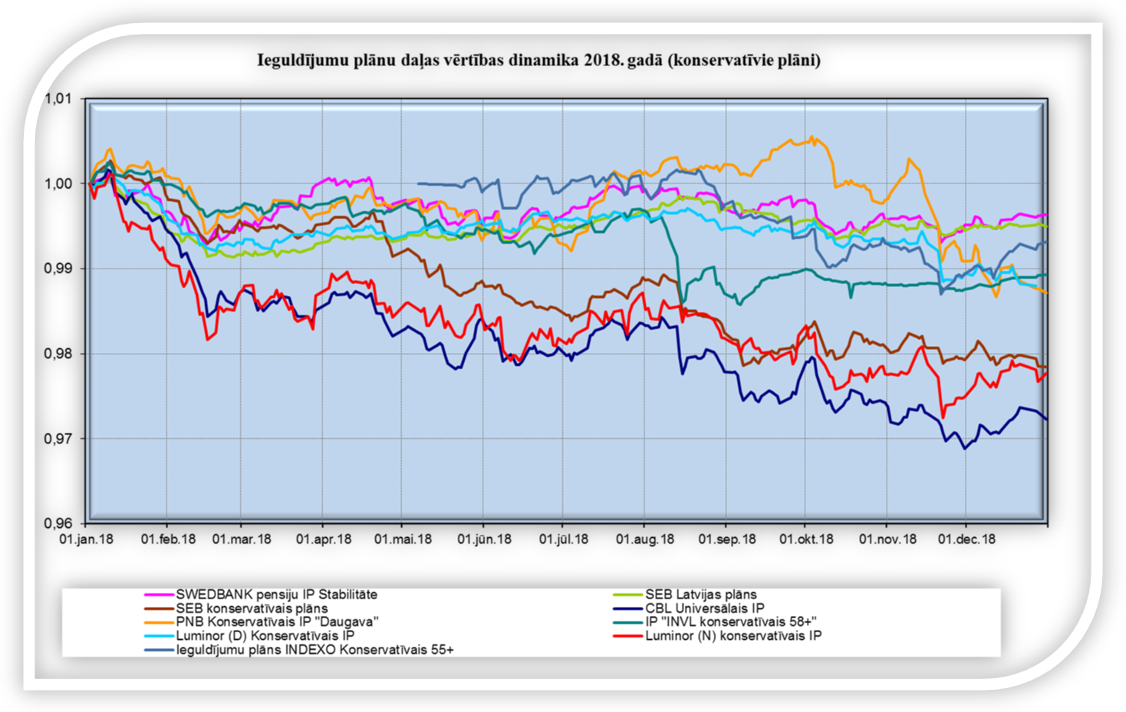

Izmantojot datus par ieguldījumu plāna daļas vērtību, tiek aprēķināts ienesīgums dažādos periodos, kas izteikts gada procentos. Plāna ieguldījumu ienesīgumu aprēķina kā plāna daļas vērtības izmaiņas pārskata periodā attiecību pret tās vērtību perioda sākumā, izsakot to gada procentos (pieņemot, ka gadā ir 365 dienas). Arī ieguldījumu plāniem, kuri nav nostrādājuši pilnu gadu, ienesīgums tiek izteikts gada procentos.
8. tabula

Ieguldījumu plānu darbības rezultāti
Ieguldījumu plāni pēc ieguldījumu politikas | Darbības uzsākšanas datums | Ienesīgums 2016.gadā, % gadā | Ienesīgums 2017.gadā, % gadā | Ienesīgums 2018.gadā, % gadā | Ienesīgums kopš darbības sākuma, % gadā | Neto aktīvu vērtība, EUR 31.12.2018 | Tirgus daļa pēc neto aktīvu vērtības
Konservatīvie plāni (nav paredzēts ieguldīt akcijās):
Swedbank pensiju IP „Stabilitāte” | 07.01.2003 | 0,36% | 0,77% | -0,37% | 5,22% | 375 211 935 | 10,44%
CBL Universālais IP | 07.01.2003 | 3,02% | 1,34% | -2,72% | 5,74% | 115 943 377 | 3,22%
PNB IP „Daugava” | 21.01.2003 | 4,94% | 3,71% | -1,29% | 5,66% | 37 056 962 | 1,03%
INVL konservatīvais 58+ | 21.01.2003 | 2,08% | 2,18% | -1,08% | 5,93% | 23 696 085 | 0,66%
SEB konservatīvais plāns | 09.01.2004 | 2,07% | 1,10% | -2,15% | 4,80% | 53 937 807 | 1,50%
SEB Latvijas plāns | 07.01.2003 | 0,84% | -0,38% | -0,51% | 5,96% | 126 331 620 | 3,51%
Luminor Konservatīvais IP | 04.03.2009 | 2,07% | 0,16% | -2,17% | 5,19% | 121 496 474 | 3,38%
INDEXO Konservatīvais 55+ |  |  |  | -1,05% | -0,69% | 1 746 207 | 0,05%
Kopā konservatīvie plāni * |  | 1,26% | 0,65% | -1,14% |  | 855 420 467 | 23,79%
Sabalansētie plāni (akcijās drīkst ieguldīt līdz 25%):
SEB sabalansētais plāns | 07.01.2003 | 2,10% | 2,27% | -4,88% | 5,38% | 207 102 174 | 5,76%
INVL Komforts 47+ | 12.07.2006 | 3,63% | 3,32% | -2,88% | 6,10% | 20 587 900 | 0,57%
PNB IP „Venta” | 25.11.2003 | 3,18% | 10,00% | -5,23% | 5,91% | 38 374 384 | 1,07%
Luminor Sabalansētais IP | 01.03.2005 | 1,23% | 1,56% | -2,87% | 5,91% | 120 854 338 | 3,36%
Kopā sabalansētie plāni * |  | 2,01% | 2,94% | -4,18% |  | 386 918 796 | 10,76%
Aktīvie plāni (akcijās drīkst ieguldīt līdz 50%):
Swedbank pensiju IP „Dinamika” | 07.01.2003 | 2,47% | 3,62% | -4,12% | 5,32% | 1 123 737 144 | 31,25%
SEB aktīvais plāns | 07.01.2003 | 2,62% | 3,40% | -7,12% | 5,40% | 399 820 307 | 11,12%
CBL Aktīvais IP | 07.01.2003 | 1,07% | 4,25% | -5,63% | 6,11% | 338 153 758 | 9,40%
SEB Eiropas plāns | 07.01.2003 | 1,65% | 4,93% | -7,94% | 5,39% | 59 475 113 | 1,65%
PNB IP „Gauja” | 05.11.2003 | 4,97% | 13,36% | -10,80% | 6,56% | 60 403 077 | 1,68%
INVL Ekstra 47+ | 12.07.2006 | 4,79% | 5,08% | -3,95% | 5,58% | 24 339 246 | 0,68%
Luminor Aktīvais IP | 04.03.2009 | 2,96% | 5,42% | -3,83% | 6,90% | 250 407 102 | 6,96%
IP „INDEXO Izaugsme” | 03.07.2017 |  | 3,42% | -2,53% | -0,59% | 38 705 886 | 1,08%
INVL Index Direct | 14.08.2017 |  | 8,14% | -5,20% | -1,69% | 670 615 | 0,02%
ABLV aktīvais IP | 02.10.2017 |  | 0,99% | -8,44% | -6,64% | 7 487 565 | 0,21%
Kopā aktīvie 50% plāni * |  | 2,34% | 4,07% | -5,02% |  | 2 303 199 813 | 64,05%
Aktīvie plāni (akcijās drīkst ieguldīt līdz 75%):
Swedbank pensiju IP 1990+ | 15.03.2018 |  |  | -6,31% | -5,06% | 2 744 600 | 0,08%
SEB dinamiskais plāns | 19.03.2018 |  |  | -12,86% | -10,26% | 13 028 185 | 0,36%
SEB indeksu plāns | 19.03.2018 |  |  | -6,46% | -5,11% | 3 477 155 | 0,10%
CBL dzīves cikla plāns Millennials | 04.06.2018 |  |  | -13,44% | -7,97% | 863 388 | 0,02%
Luminor Progresīvais IP | 09.05.2018 |  |  | -12,06% | -7,97% | 765 747 | 0,02%
INDEXO Jauda 16-50 | 13.02.2018 |  |  | -3,17% | -2,79% | 29 453 901 | 0,82%
INVL Maksimālais 16+ |  |  |  |  |  | 42 052 | 0,00%
Kopā aktīvie 75% plāni * |  |  |  |  |  | 50 375 028 | 1,40%
KOPĀ visi plāni * |  | 2,02% | 3,12% | -3,94% |  | 3 595 914 104 | 100,00%
* vidējais svērtais ienesīgums pēc attiecīgās kategorijas ieguldījumu plānu neto aktīvu vērtības, % gadā.

Visiem ieguldījumu plāniem ienesīgumi pārskata periodā bija negatīvi; visu plānu kopējais vidējais ienesīgums bija -3,94% gadā, svārstoties robežās no -0,37% līdz -13,44%. Mazāki zaudējumi ir bijuši konservatīvajiem ieguldījumu plāniem: -1,14% gadā, ieguldījumu plāniem ar sabalansētu ieguldījumu politiku -4,18% gadā un aktīvajiem 50% plāniem -5,02% gadā.
Nākamā tabula ilustrē VFPS uzkrātā kapitāla pieauguma dinamiku pēdējos desmit gados no makroekonomiskā viedokļa, salīdzinot to ar iekšzemes kopproduktu.

9. tabula

VFPS uzkrātā kapitāla attiecība pret iekšzemes kopproduktu
Gads | VFPS uzkrātais kapitāls,  % no IKP
2008 | 2,7%
2009 | 5,3%
2010 | 6,6%
2011 | 6,1%
2012 | 6,7%
2013 | 7,4%
2014 | 8,5%
2015 | 9,6%
2016 | 11,0%
2017 | 12,1%
2018 | 12,2%

ZIŅOJUMS PAR VSAA DIREKTORA ATBILDĪBU

VSAA direktors ir atbildīgs par valsts fondēto pensiju shēmas darbības pārskata sagatavošanu, kas sniedz patiesu un skaidru priekšstatu par valsts fondēto pensiju shēmas pārvaldi, veiktajām iemaksām un līdzekļu pārskaitījumiem, kā arī par valsts fondēto pensiju shēmas dalībnieku kontu uzskaites atbilstību normatīvo aktu prasībām.
VSAA direktors apstiprina, ka, sastādot gada pārskatus, tai skaitā, valsts fondēto pensiju shēmas darbības 2018. gada finanšu pārskatu no 36. līdz 62. lappusei, ir izmantotas un konsekventi lietotas atbilstošas grāmatvedības metodes, kā arī ievēroti normatīvie akti, kas regulē valsts fondēto pensiju shēmas grāmatvedības uzskaiti un gada pārskatu sastādīšanu.
VSAA direktors apstiprina, ka ir atbildīgs par atbilstošu grāmatvedības uzskaiti, par aģentūras rīcībā esošo shēmas līdzekļu saglabāšanu, par krāpšanas un citas negodīgas rīcības novēršanu, kā arī par valsts fondēto pensiju shēmas darbības atbilstību Valsts fondēto pensiju likumam un citiem Latvijas Republikā spēkā esošiem normatīvajiem aktiem.
Gada pārskatus par valsts fondēto pensiju shēmas līdzekļu pārvaldīšanu un par ieguldījumu plānu darbības rezultātiem ir sagatavojuši un par tiem ir atbildīgi līdzekļu pārvaldītāji, kuri pārvalda attiecīgos ieguldījumu plānus – AS „Swedbank IPS”, IPAS „SEB Investment Management”, IPAS „CBL Asset Management”, IPAS „PNB Asset Management”, IPAS „INVL Asset Management”, IPAS „Luminor Asset Management”, IPAS „Indexo”, IPAS „ABLV Asset Management”. VSAA direktors ir atbildīgs par valsts fondēto pensiju shēmas līdzekļu pārvaldītāja sniegtās informācijas precīzu apkopojumu un atspoguļojumu darbības pārskatā.

Inese Šmitiņa,
VSAA direktore

Rīgā,
2019. gada 21. jūnijā

VALSTS FONDĒTO PENSIJU SHĒMAS LĪDZEKĻU KUSTĪBAS PĀRSKATS

 | Pielikums | 2018 |  | 2017
 |  | EUR |  | EUR
I. LĪDZEKĻU IEMAKSAS UN IZMAKSĀTAIS PENSIJAS KAPITĀLS
Līdzekļu iemaksas shēmā | 2 | 529 813 904 |  | 475 509 335
VSAA izdevumi shēmas administrēšanai | 3 | (845 971) |  | (832 318)
Neto līdzekļu iemaksas shēmā pārskata periodā |  | 528 967 933 |  | 474 677 017
Izmaksātais pensijas kapitāls | 4 | (59 672 965) |  | (50 419 675)
Neto shēmas līdzekļu iemaksas un izmaksātais pensijas kapitāls |  | 469 294 968 |  | 424 257 342
II. SHĒMAS līdzekļu ieguldīšana
- Ieguldījumu ieņēmumi | 5, 8 | 47 805 285 |  | 41 143 299
Ieguldījumu pārvaldes izdevumi | 6, 8 | (23 132 823) |  | (42 056 236)
Nodokļi un nodevas | 7, 8 | (1 790) |  | (112)
Ieguldījumu pārvērtēšanas rezultāts (neto) | 8 | (176 422 006) |  | 91 076 580
Shēmas līdzekļu ieguldīšanas rezultāts | 8 | (151 751 334) |  | 90 163 531
Neto ieņēmumi pārskata periodā |  | 317 543 634 |  | 514 420 873
III. Shēmas līdzekļi pārskata perioda sākumā |  | 3 278 408 468 |  | 2 763 987 595
IV. Shēmas līdzekļi pārskata perioda beigās |  | 3 595 952 102 |  | 3 278 408 468

Inese Šmitiņa, VSAA direktore

Rīga, 2019. gada 21. jūnijā
Apstiprināts 2019. gada ________
Ramona Petraviča,
labklājības ministre

VALSTS FONDĒTO PENSIJU SHĒMAS LĪDZEKĻU PĀRSKATS

 |  |  |  | Pielikums |  |  | 31.12.2018 |  | 31.12.2017
 |  |  |  |  |  |  | EUR |  | EUR
 | I. AKTĪVI
Līdzekļu pārvaldītāju pārvaldījumā esošie
shēmas līdzekļi (neto aktīvi)
 | Swedbank pensiju ieguldījumu plāns „Stabilitāte” |  |  |  |  |  | 375 211 935 |  | 339 746 194
 | Swedbank pensiju ieguldījumu plāns „Dinamika” |  |  |  |  |  | 1 123 737 144 |  | 1 023 044 380
 | Swedbank ieguldījumu plāns 1990+ |  |  |  |  |  | 2 744 600 |  | -
 | SEB sabalansētais plāns |  |  |  |  |  | 207 102 174 |  | 180 653 396
 | SEB aktīvais plāns |  |  |  |  |  | 399 820 307 |  | 377 731 021
 | SEB Latvijas plāns |  |  |  |  |  | 126 331 620 |  | 140 734 426
 | SEB Eiropas plāns |  |  |  |  |  | 59 475 113 |  | 57 777 265
 | SEB konservatīvais plāns |  |  |  |  |  | 53 937 807 |  | 33 077 911
 | SEB dinamiskais plāns |  |  |  |  |  | 13 028 185 |  | -
 | SEB indeksu plāns |  |  |  |  |  | 3 477 155 |  | -
 | CBL Universālais ieguldījumu plāns |  |  |  |  |  | 115 943 377 |  | 109 978 416
 | CBL Aktīvais ieguldījumu plāns |  |  |  |  |  | 338 153 758 |  | 321 955 105
 | CBL dzīves cikla plāns Millennials |  |  |  |  |  | 863 388 |  | -
 | PNB Konservatīvais IP „Daugava” |  |  |  |  |  | 37 056 962 |  | 35 491 330
 | PNB Aktīvais IP „Gauja” |  |  |  |  |  | 60 403 077 |  | 61 403 645
 | PNB Sabalansētais IP „Venta” |  |  |  |  |  | 38 374 384 |  | 37 838 749
 | Ieguldījumu plāns „INVL Konservatīvais 58+” |  |  |  |  |  | 23 696 085 |  | 20 625 054
 | Ieguldījumu plāns „INVL Ekstra 47+” |  |  |  |  |  | 24 339 246 |  | 22 767 071
 | Ieguldījumu plāns „INVL Komforts 53+” |  |  |  |  |  | 20 587 900 |  | 18 380 394
 | Ieguldījumu plāns „INVL INDEX DIRECT” |  |  |  |  |  | 670 615 |  | 269 190
 | Ieguldījumu plāns „INVL Maksimālais 16+” |  |  |  |  |  | 42 052 |  | -
 | Luminor (D) Konservatīvais IP |  |  |  |  |  | - |  | 75 429 789
 | Luminor Sabalansētais ieguldījumu plāns |  |  |  |  |  | 120 854 338 |  | 111 803 159
 | Luminor (D) Aktīvais ieguldījumu plāns |  |  |  |  |  | - |  | 103 162 499
 | Luminor Konservatīvais ieguldījumu plāns |  |  |  |  |  | 121 496 474 |  | 38 115 161
 | Luminor Aktīvais ieguldījumu plāns |  |  |  |  |  | 250 407 102 |  | 133 218 073
 | Luminor Progresīvais ieguldījumu plāns |  |  |  |  |  | 765 747 |  | -
 | Ieguldījumu plāns „INDEXO Izaugsme 47-57” |  |  |  |  |  | 38 705 886 |  | 27 867 904
 | Ieguldījumu plāns „INDEXO Jauda 16-50” |  |  |  |  |  | 29 453 901 |  | -
 | IP „INDEXO Konservatīvais 55+” |  |  |  |  |  | 1 746 207 |  | -
 | ABLV Aktīvais ieguldījumu plāns |  |  |  |  |  | 7 487 565 |  | 7 302 165
 | Shēmas līdzekļi ieguldījumu plānos kopā |  |  |  |  | 2,9 | 3 595 914 104 |  | 3 278 372 297
 | VSAA rīcībā esošie shēmas līdzekļi |  |  |  |  | 10 | 4 733 588 |  | 3 927 208
 | AKTĪVI KOPĀ |  |  |  |  |  | 3 600 647 692 |  | 3 282 299 505
 | II. SHĒMAS SAISTĪBAS |  |  |  |  | 10 | (4 695 590) |  | (3 891 037)
 | III. SHĒMAS NETO AKTĪVI |  |  |  |  |  | 3 595 952 102 |  | 3 278 408 468
 | IV. SHĒMAS DALĪBNIEKU PENSIJAS KAPITĀLS |  |  |  |  |  | 3 595 952 102 |  | 3 278 408 468
Inese Šmitiņa,VSAA direktore
Rīga, 2019. gada 21. jūnijā
Apstiprināts 2019. gada ________
Ramona Petraviča,
labklājības ministre

VALSTS FONDĒTO PENSIJU SHĒMAS DALĪBNIEKU KUSTĪBAS PĀRSKATS
 | Pielikums | 2018 |  | 2017
 |  | skaits |  | skaits
I. Shēmas dalībnieku skaits pārskata perioda sākumā |  | 1 278 135 |  | 1 268 076
Dalībnieki, kuri shēmai pakļauti obligāti |  | 826 255 |  | 802 052
Dalībnieki, kuri shēmai pakļauti brīvprātīgi |  | 451 880 |  | 466 024
II. No jauna reģistrētie dalībnieki pārskata periodā |  | 31 149 |  | 29 985
Dalībnieki, kuri shēmai pakļauti obligāti |  | 28 710 |  | 26 297
Dalībnieki, kuri shēmai pakļauti brīvprātīgi |  | 2 439 |  | 3 688
III. Dalībnieki, kas izstājušies no shēmas pārskata periodā |  | (20 292) |  | (19 926)
Sasniedzot pensijas vecumu | 11 | (14 687) |  | (14 061)
Dalībnieki, kuri shēmai pakļauti brīvprātīgi |  | (14 687) |  | (14 061)
Dalībnieka nāves dēļ |  | (5 470) |  | (5 152)
Dalībnieki, kuri shēmai pakļauti obligāti |  | (1 556) |  | (1 384)
Dalībnieki, kuri shēmai pakļauti brīvprātīgi |  | (3 914) |  | (3 768)
Fondētās pensijas kapitālu nodevuši Eiropas Savienības pensiju shēmai |  | (3) |  | (7)
Dalībnieki, kuri shēmai pakļauti obligāti |  | (2) |  | (4)
Dalībnieki, kuri shēmai pakļauti brīvprātīgi |  | (1) |  | (3)
Shēmas dalībnieku skaita korekcija |  | (132) |  | (706)
Dalībnieki, kuri shēmai pakļauti obligāti |  | (132) |  | (706)
IV. Shēmas dalībnieku skaits pārskata perioda beigās | 12 | 1 288 992 |  | 1 278 135
Dalībnieki, kuri shēmai pakļauti obligāti |  | 853 275 |  | 826 255
Dalībnieki, kuri shēmai pakļauti brīvprātīgi |  | 435 717 |  | 451 880

Inese Šmitiņa, VSAA direktore

Rīga, 2019. gada 21. jūnijā
Apstiprināts 2019. gada ________
Ramona Petraviča,
labklājības ministre

Pielikums finanšu pārskatam par valsts fondēto pensiju shēmas darbību

1. Grāmatvedības uzskaites principi

Pārskata sagatavošanas vispārīgie principi
Valsts fondēto pensiju shēmas darbības finanšu pārskats ir sagatavots saskaņā ar Valsts fondēto pensiju likumu, MK 2003. gada 11. marta noteikumiem Nr. 107 „Noteikumi par valsts fondēto pensiju shēmas darbības pārskatu”.
Pārskata sagatavošanā izmantotie informācijas avoti:
- VSAA grāmatvedības un finanšu informācija par VSAA rīcībā esošajiem shēmas līdzekļiem un darbībām ar tiem;
- VSAA rīcībā esošā statistiskā informācija par shēmas dalībniekiem;
- līdzekļu pārvaldītāju iesniegtie revidētie ieguldījumu plānu gada pārskati;
- līdzekļu pārvaldītāju iesniegtā papildu statistiskā informācija.
Par ieguldījumu plānu finanšu pārskatos ietverto informāciju ir atbildīgi līdzekļu pārvaldītāji. VSAA ir atbildīga par līdzekļu pārvaldītāju sniegtās informācijas precīzu apkopojumu un atspoguļojumu valsts fondēto pensiju shēmas darbības pārskatā. Ieguldījumu plānu finanšu pārskati sagatavoti saskaņā ar FKTK 2006. gada 7. jūlija noteikumiem Nr. 120 „Valsts fondēto pensiju shēmas ieguldījumu plānu gada pārskata sagatavošanas noteikumi” , kas nosaka, ka ieguldījumu plānu finanšu pārskatu sagatavošanu veic, pamatojoties uz Starptautiskās grāmatvedības standartu padomes izdotajiem Starptautiskajiem grāmatvedības standartiem, Starptautiskajiem finanšu pārskatu standartiem un Starptautisko finanšu pārskatu interpretāciju komitejas standartu interpretācijām, kuras apstiprinājusi Eiropas Komisija un citiem normatīvajiem aktiem.
Darbības pārskats ir sagatavots LR oficiālajā valūtā eiro (EUR).
Darbības pārskats sagatavots par periodu no 2018. gada 1. janvāra līdz 2018. gada 31. decembrim.

Piemērotie grāmatvedības principi
Finanšu pārskata posteņi novērtēti atbilstoši šādiem grāmatvedības principiem:
a) Pieņemts, ka valsts fondēto pensiju shēma darbosies arī turpmāk.
b) Izmantotas tās pašas novērtēšanas metodes, kas iepriekšējā gadā.
c) Novērtēšana veikta ar pienācīgu piesardzību:
- pārskatā iekļauti tikai līdz bilances datumam iegūtie ieņēmumi;
- ņemtas vērā visas paredzamās riska summas un zaudējumi, kas radušies pārskata gadā vai iepriekšējos gados, arī tad, ja tie kļuvuši zināmi laika posmā starp bilances datumu un finanšu pārskata sagatavošanas dienu;
- aprēķinātas un ņemtas vērā visas vērtību samazināšanas summas neatkarīgi no tā, vai pārskata ieņēmumi pārsnieguši izdevumus vai izdevumi – ieņēmumus.
d) Ņemti vērā ar pārskata gadu saistītie ieņēmumi un izmaksas neatkarīgi no maksājuma datuma un rēķina saņemšanas vai izrakstīšanas datuma. Izmaksas saskaņotas ar ieņēmumiem pārskata periodā.
e) Aktīva un pasīva posteņu sastāvdaļas novērtētas atsevišķi.
f) Pārskata gada sākuma bilance sakrīt ar iepriekšējā gada slēguma bilanci.
g) Norādīti visi posteņi, kuri būtiski ietekmē finanšu pārskata lietotāju novērtējumu vai lēmumu pieņemšanu, maznozīmīgie posteņi tiek apvienoti un to detalizējums sniegts pielikumā.
h) Darījumi, kas attiecas uz shēmas līdzekļiem, finanšu pārskatā atspoguļoti, ņemot vērā to ekonomisko saturu un būtību, nevis juridisko formu.

Iemaksas un izmaksas
Ieguldījumu plānu līdzekļu iemaksas ir vienādas ar pārskata periodā no VSAA saņemtajām naudas summām un izmaksas – ar pārskata periodā VSAA izmaksātajām naudas summām.

Shēmas neto aktīvi
Līdzekļu pārvaldītāju ieguldījumu plāna neto aktīvi ir ieguldījumu plāna aktīvu vērtības un saistību vērtības starpība, kas ir vienāda ar valsts fondēto pensiju shēmas līdzekļu (neto aktīvu) kustības pārskatā VSAA veikto neto naudas iemaksu un izmaksu un ieguldīšanas rezultātu summu.

Shēmas dalībnieku pensijas kapitāls
Shēmas dalībnieku pensijas kapitāls norāda shēmas dalībnieku uzkrāto fondētās pensijas kapitālu, kas ir vienāds ar valsts fondēto pensiju shēmas līdzekļu kustības pārskata posteni „Shēmas līdzekļi pārskata perioda beigās”.

Shēmas dalībnieku kustība
Persona tiek reģistrēta kā valsts fondēto pensiju shēmas dalībnieks, kurš shēmai pakļauts obligāti no brīža, kad VSAA ir saņēmusi nepieciešamo informāciju par personas sociālās apdrošināšanas statusu. Persona tiek reģistrēta kā valsts fondēto pensiju shēmas dalībnieks, kurš shēmai pakļauts brīvprātīgi, pēc personas iesnieguma un informācijas par personas sociālās apdrošināšanas statusu saņemšanas. Persona tiek uzskatīta par izstājušos no valsts fondēto pensiju shēmas no brīža, kad VSAA ir saņēmusi informāciju par valsts fondēto pensiju shēmas dalībnieka nāvi vai valsts fondēto pensiju shēmas dalībnieka iesniegumu par vecuma pensijas piešķiršanu, vai iesniegumu par pensijas kapitāla nodošanu Eiropas Savienības pensiju shēmai.

Grāmatvedības uzskaites principi, kas tika piemēroti ieguldījumu plānu finanšu pārskatu sagatavošanā par periodu, kas noslēdzās 2018. gada 31. decembrī
Valsts fondēto pensiju shēmas līdzekļu ieguldījumu plānu finanšu pārskati tiek sagatavoti saskaņā ar Eiropas Savienībā apstiprinātajiem Starptautiskajiem finanšu pārskatu standartiem.

Ieguldījumu plānu finanšu pārskati ir sagatavoti pēc aktīvu un pasīvu sākotnējo izmaksu principa, izņemot tirdzniecības nolūkā turētus finanšu instrumentus, kas uzskaitīti patiesajā vērtībā, un patiesajā vērtībā novērtētus finanšu aktīvus ar atspoguļojumu peļņā vai zaudējumos.
Pārējie finanšu aktīvi un saistības ir uzrādītas amortizētajā pašizmaksā, izmantojot efektīvās procentu likmes metodi.
Ieguldījumu plānu finanšu pārskatu pielikumos ietvertie grāmatvedības uzskaites principi tika piemēroti: sagatavojot finanšu pārskatus par gadu, kas noslēdzās 2018. gada 31. decembrī un sagatavojot šajos finanšu pārskatos ietverto salīdzinošo informāciju par gadu, kas noslēdzās 2017. gada 31. decembrī, izņemot to, ka 2018. gada 1. janvārī stājās spēkā jauni SFPS, kas attiecas ieguldījumu plāniem, kā norādīts zemāk.
Jauni standarti, kas spēkā no 2018. gada 1. janvāra un to ietekme
No 2018. gada 1. janvāra Ieguldījumu plāni piemēro 9. SFPS – "Finanšu instrumenti", kas aizvieto 39. SGS “Finanšu instrumenti: atzīšana un novērtēšana” un ietver prasības atzīšanai, klasificēšanai, novērtēšanai un vērtības samazināšanās atzīšanai/atzīšanas pārtraukšanai un riska ierobežošanas uzskaitei. 9. SFPS lielākās izmaiņas salīdzinājumā ar 39. SGS ir saistītas ar finanšu instrumentu klasifikāciju, novērtēšanu un vērtības samazināšanos.
Kā to pieļauj pārejas noteikumi, ieviešot 9. IFRS pastāvēja izvēle nepārrēķināt Plānu salīdzinošos rādītājus un visbiežāk jaunā standarta ietekme tika piemērota no 2018. gada 1. janvāra.
Ieguldījumu sabiedrību vadībām bija jāveic plānu aktīvu analīze un novērtējums, lai identificētu, vai kādam no aktīviem nepieciešami sagaidāmo kredītriska zaudējumu uzkrājumi atbilstoši 9. SFPS. Pakļautība vērtības samazinājumam atbilstoši pārejai uz 9. SFPS, saskaņā ar plānu finanšu pārskatos atspoguļoto informāciju, plānu aktīviem nebija nozīmīga, jo sagaidāmie kredītzaudējumi tika novērtēti kā nebūtiski. To izskaidro apstāklis, ka plāniem liela daļa finanšu aktīvu ir klasificēti kā patiesajā vērtībā novērtētie finanšu aktīvi ar atspoguļojumu peļņas vai zaudējumu aprēķinā un šādi klasificētiem aktīviem sagaidāmo kredītriska zaudējumu apmērs nav piemērojams. Ieviešot 9. SFPS, parasti finanšu aktīvu klasifikācija joprojām saglabājās kā patiesajā vērtībā novērtētie ar patiesās vērtības izmaiņu caur peļņas vai zaudējumu aprēķinu, līdz ar to jaunā standarta piemērošanai nebija ietekmes uz šo finanšu aktīvu uzskaites vērtību un 9. SFPS ieviešanai nebija būtiskas ietekmes uz ieguldījumu plānu neto aktīviem.
Pārējiem jaunajiem SFPS, interpretācijām un standartu grozījumiem, kuri stājās spēkā 2018. gada 1. janvārī, nebija nozīmīgas ietekmes uz Plānu finanšu pārskatiem.
Aplēšu un spriedumu piemērošana
Lai sagatavotu finanšu pārskatus saskaņā ar SFPS, līdzekļu pārvaldītājiem ir nepieciešams izdarīt spriedumus, aplēses un pieņēmumus, kuri ietekmē politikas piemērošanu un uzrādītās aktīvu un saistību summas, ieņēmumus un izdevumus. Aplēšu un ar tām saistīto pieņēmumu pamatā ir vēsturiskā pieredze un dažādi citi faktori, kuri tiek uzskatīti par saprātīgiem attiecīgajos apstākļos un kuru rezultāts veido pamatu lēmumu pieņemšanai par aktīvu un saistību bilances vērtību, kuru nav iespējams noteikt, izmantojot citus avotus. Faktiskie rezultāti var atšķirties no šīm aplēsēm.
Aplēses un ar tām saistītie pieņēmumi tiek regulāri pārbaudīti. Izmaiņas grāmatvedības aplēsēs tiek atzītas tajā periodā, kurā attiecīgās aplēses tiek pārskatītas, ja izmaiņas ietekmē tikai attiecīgo periodu, vai arī periodā, kad aplēses tiek pārskatītas, un nākamajos periodos, ja izmaiņas ietekmē gan tekošo, gan nākamos periodus. Nozīmīgākās aplēses galvenokārt ir saistītas ar finanšu instrumentu patiesās vērtības noteikšanu.

Finanšu instrumenti

Klasifikācija
Katrs līdzekļu pārvaldītājs individuāli nolemj, kurā kategorijā klasificēt kādus no parāda vērtspapīriem. Tā rezultātā šajā finanšu pārskatā viena un tā paša veida finanšu instrumentu klasificēšana un novērtēšana var netikt piemērota konsekventi, kas izriet no dažādu grāmatvedības politiku un aplēšu piemērošanas starp visiem ieguldījumu plāniem.
Plānu finanšu aktīvi tiek klasificēti vai nu kā novērtēti amortizētajā iegādes vai kā novērtēti patiesajā vērtībā ar atspoguļojumu peļņas vai zaudējumu aprēķinā, jo plāniem finanšu aktīvi kas klasificēti kā novērtēti patiesajā vērtībā ar atspoguļojumu pārējos apvienotajos ienākumos nav raksturīgi. Pamats klasifikācijai ir gan biznesa modelis, kura ietvaros tiek pārvaldīti finanšu aktīvi, gan finanšu aktīva līgumisko naudas plūsmu iezīmes. Aktīvu klasifikācijas kategorija tiek noteikta aktīva iegādes brīdī, pamatojoties uz katra līdzekļu pārvaldītāja vadības noteiktajām vadlīnijām. Lai izlemtu par finanšu aktīva klasifikāciju noteiktā kategorijā, iegādes brīdī nosaka, vai aktīvs atbilst noteiktam biznesa modelim un līgumisko naudas plūsmu kritērijiem.
Amortizētajā iegādes vērtībā novērtēti finanšu aktīvi un saistības
Lai finanšu aktīvu novērtētu amortizētajā iegādes vērtībā, tam ir jābūt vienlaicīgi turētam biznesa modeļa ietvaros, kura mērķis ir turēt finanšu aktīvu, lai saņemtu tā līgumiskās naudas plūsmas, gan finanšu aktīva līgumiskajām naudas plūsmām jābūt fiksētām un noteiktām laikā un jāatbilst „tikai pamatsummas un procentu maksājumi” principam.
Finanšu aktīvi, kas novērtēti amortizētajā iegādes vērtībā, tiek uzskaitīti to amortizētajā iegādes vērtībā, izmantojot efektīvās procentu likmes metodi, atskaitot uzkrājumus aktīvu vērtības samazinājumam.
Patiesajā vērtībā novērtēti finanšu aktīvi un saistības ar atspoguļojumu peļņas vai zaudējumu aprēķinā
Finanšu aktīvi tiek klasificēti kā patiesajā vērtībā novērtēti ar atspoguļojumu peļņas vai zaudējumu aprēķinā, ja tie nav novērtēti amortizētajā iegādes vērtībā vai novērtēti patiesajā vērtībā ar atspoguļojumu pārējos apvienotajos ienākumos. Finanšu aktīvus vai saistības, pie sākotnējās atzīšanas, var neatgriezeniski noteikt kā novērtētus patiesajā vērtībā ar atspoguļojumu peļņas vai zaudējumu aprēķinā, ja darot tā var izvairīties vai būtiski samazināt uzskaites nesaskaņotības, kas pretējā gadījumā veidotos, uzskaitot aktīvus vai saistības vai atzīstot ienākumus vai izdevumus no tiem atšķirīgi. Šāda izvēle pieejama finanšu saistību gadījumā, ja finanšu saistības tiek vērtētas un to sniegums tiek izvērtēts balstoties uz to patieso vērtību, atbilstoši dokumentētai risku pārvaldīšanas vai līdzekļu pārvaldītāja ieguldījumu stratēģijai un informācija par šo grupu līdzekļu pārvaldītāju vadībai iekšēji tiek ziņota, balstoties uz patieso vērtību.
Atvasinātie finanšu instrumenti
Atvasinātie finanšu instrumenti ir sākotnēji atzīti bilancē un vēlāk uzrādīti patiesajā vērtībā. Patiesā vērtība tiek noteikta pēc kotētām tirgus cenām un diskontētās naudas plūsmas modeļiem. Atvasinātie finanšu instrumenti tiek atspoguļoti kā aktīvi, ja to patiesā vērtība ir pozitīva, vai kā pasīvi, ja to patiesā vērtība ir negatīva.
Izmaiņas atvasināto finanšu instrumentu patiesajā vērtībā tiek iekļautas neto peļņā vai zaudējumos no patiesajā vērtībā novērtētiem finanšu instrumentiem ar atspoguļojumu peļņas vai zaudējumu aprēķinā.

(b) Atzīšana un atzīšanas pārtraukšana
Finanšu instrumenti tiek atzīti brīdī, kad attiecīgā instrumenta līguma nosacījumi ir kļuvuši saistoši līdzekļu pārvaldītājam. Visi regulārie finanšu aktīvu iegādes un pārdošanas darījumi tiek atzīti vai nu aktīvu un saistību pārskatā norēķinu datumā, kas ir datums, kad notiek finanšu aktīva piegāde, vai arī darījuma datumā, kas ir datums, kad tiek noslēgts līgums par finanšu aktīva iegādi. Starp darījuma noslēgšanas un norēķinu datumu līdzekļu pārvaldītājs uzskaita saņemamā vai nododamā aktīva patiesās vērtības izmaiņas pēc tādiem pašiem principiem, pēc kuriem tiek uzskaitīts jebkurš attiecīgās kategorijas iegādātais aktīvs.
Atzīšanas uzskaite pēc norēķina datuma vai pēc darījuma datuma ir katra līdzekļa pārvaldītāja lēmums, kā rezultātā šajā finanšu pārskatā finanšu instrumentu atzīšana un ar to saistīto ienākumu vai izdevumu uzskaite var netikt piemērota konsekventi starp visiem ieguldījumu plāniem.
Finanšu aktīvu atzīšana tiek pārtraukta, kad tiesības saņemt naudas plūsmu no attiecīgā finanšu aktīva ir beigušās, vai ja līdzekļu pārvaldītājs ir nodevis būtībā visus ar finanšu aktīvu saistītos riskus un ieguvumus. Finanšu saistību atzīšana tiek pārtraukta tad, kad tās tiek dzēstas, t.i., kad saistības ir atmaksātas, atceltas vai to termiņš ir beidzies.

(c) Sākotnējā un vēlāka novērtēšana
Finanšu instrumentus sākotnēji novērtē patiesajā vērtībā, ieskaitot tieši attiecināmās darījumu izmaksas, izņemot patiesajā vērtībā novērtētos finanšu instrumentus ar atspoguļojumu peļņas vai zaudējumu aprēķinā.
Pēc sākotnējās atzīšanas visi patiesajā vērtībā novērtētie finanšu aktīvi un saistības ar atspoguļojumu peļņas vai zaudējumu aprēķinā un visi patiesajā vērtībā novērtētie finanšu aktīvi ar atspoguļojumu pārējos visaptverošos ienākumos tiek novērtēti to patiesajā vērtībā.
Peļņa vai zaudējumi no izmaiņām patiesajā vērtībā novērtēto finanšu aktīvu un saistību ar atspoguļojumu peļņas vai zaudējumu aprēķinā patiesajā vērtībā tiek uzrādīti ienākumu un izdevumu pārskatā.

(d) Patiesās vērtības noteikšana
Finanšu aktīvu un saistību patiesā vērtība atspoguļo summu, par kādu iespējams apmainīt aktīvu vai izpildīt saistības darījumā starp labi informētām, ieinteresētām un finansiāli neatkarīgām personām.
Aktīvā tirgū kotētajiem finanšu instrumentiem patieso vērtību nosaka pēc pieprasījuma vai piedāvājuma cenām pārskata datumā vai attiecīgā tirgus pēdējā darba dienā. Nepastāvot finanšu instrumenta aktīvajam tirgum, tiek izmantotas diskontētās naudas plūsmas un citi attiecīgajā tirgū pielietojamie vērtēšanas modeļi, ja šādu modeļu izmantošana ļauj ticami novērtēt finanšu instrumenta patieso vērtību.
Piemērojot diskontētās naudas plūsmas metodes, aplēstās nākotnes naudas plūsmas tiek aprēķinātas saskaņā ar vadības aplēsēm, un piemērotā diskonta likme ir tirgus likme instrumentam, kuram bilances datumā ir līdzīgi noteikumi un nosacījumi. Piemērojot cenas modeli, ievades dati ir tirgus dati bilances datumā.
Biržā nekotētu atvasināto finanšu instrumentu patiesā vērtība ir aplēstā summa, kuru līdzekļu pārvaldītājs saņemtu vai maksātu, lai pārtrauktu līgumu bilances datumā, ņemot vērā pašreizējos tirgus apstākļus un darījuma partneru kredītspēju.

(e) Finanšu aktīvu vērtības samazināšanās
Pēc 9. SFPS ieviešanas, vērtības samazināšanos atzīst par paredzamo kredītzaudējumu apmēru, nevis notikušo kredītzaudējumu apmēru. Prasība par uzkrājumu vērtības samazinājumam aplēšanu un atzīšanu attiecas uz finanšu aktīviem, kas novērtēti amortizētajā iegādes vērtībā, bet neattiecas uz finanšu aktīviem, kas novērtēti patiesajā vērtībā ar atspoguļojumu peļņas vai zaudējumu aprēķinā. Ieguldījumu plāniem tie tipiski ir parāda vērtspapīri un prasības pret kredītiestādēm. Praksē tas nozīmē, ka uzkrājumi vērtības samazinājumam tiek atzīti, pamatojoties uz informāciju par iespējamiem notikumiem nākotnē pat tad, ja zaudējumu gadījums nav noticis. Izvērtējums ņem vērā plašu informācijas apjomu, bet tā kā lielākai daļai šo ekspozīciju ir pieejama informācija par kredītreitingiem, aprēķini visbiežāk būtiski balstās uz ārējiem kredītreitingiem un aprēķinātajām saistību neizpildes varbūtībām, kas atvasinātas no reitingu aģentūru aprēķinātajām daudz-periodu reitingu migrācijas matricām.

Ienākumu un izdevumu uzskaite
Visi būtiskie ienākumi un izdevumi, tai skaitā procentu ienākumi un procentu izdevumi, tiek uzskaitīti, piemērojot uzkrāšanas principu. Procentu ieņēmumi un izdevumi tiek atzīti ienākumu un izdevumu pārskatā, ņemot vērā aktīvu / saistību efektīvo procentu likmi.
Dividendes tiek iekļautas ieņēmumos, kad tās ir saņemtas.
Komisijas naudas ienākumi un izdevumi, kuri nav attiecīgo finanšu aktīvu vai saistību efektīvās likmes neatņemama sastāvdaļa, tiek atzīti attiecīgā darījumu veikšanas dienā.

Ārvalstu valūtas pārvērtēšana
Šajā darbības pārskatā atspoguļotie rādītāji ir izteikti Latvijas Republikas oficiālajā valūtā –eiro (EUR). Darījumi ārvalstu valūtās tiek pārrēķināti eiro pēc Eiropas Centrālās bankas (ECB) darījuma dienā publicētā eiro atsauces kursa. Visi monetārie posteņi ārvalstu valūtās tiek pārrēķināti eiro pēc Eiropas Centrālās bankas publicētā eiro atsauces kursa pārskata gada pēdējā dienā:

 | 31.12.2018 | 31.12.2017
Valūtas vienības | Pret EUR | Pret EUR
USD | 1,145000 | 1,199300
GBP | 0,894530 | 0,887230
SEK | 10,25480 | -
NOK | 9,94830 | 9,840300
JPY (100) | 1,258500 | 1,350100
CHF | 1,12690 | -

Nodokļi
Ieguldījuma plāns nav juridiska persona, tādēļ tas saskaņā ar Latvijas Republikas normatīvo aktu prasībām nav uzņēmuma ienākuma nodokļa vai citu nodokļu maksātājs. Izņēmums ir ieturētie nodokļi par dividendēm, kas gūti no ārvalstu kapitāla vērtspapīriem, saskaņā ar konkrēto valstu normatīvo aktu prasībām.
Mainot līdzekļu pārvaldītāju vai ieguldījumu plānu, dalībniekam nodokļi netiek piemēroti. Sasniedzot pensijas vecumu, pensija, kas aprēķināta bijušajam ieguldījumu plāna dalībniekam, tiek aplikta ar iedzīvotāju ienākuma nodokli vispārējā LR normatīvajos aktos noteiktajā kārtībā.

2. Līdzekļu iemaksas VFPS
Iemaksas valsts fondēto pensiju shēmā ir daļa no dalībnieku faktiski veiktajām iemaksām valsts pensiju apdrošināšanai. Iemaksas valsts fondēto pensiju shēmas dalībnieku kontos tiek reģistrētas pārskata mēnesim sekojošajā ceturtajā mēnesī laikā no pirmās līdz desmitajai darbadienai. Pēc iemaksu reģistrēšanas valsts fondēto pensiju shēmas dalībnieku kontos, un pamatojoties uz dalībnieku izvēli par līdzekļu pārvaldītāju un ieguldījumu plānu, VSAA ne vēlāk kā piecu darbadienu laikā iemaksas pārskaita attiecīgajā ieguldījumu plāna kontā turētājbankā.
Līdzekļu iemaksas shēmā
 | 2018 |  | 2017
 | EUR |  | EUR
Uz ieguldījumu plāniem pārskaitītās iemaksas | 528 966 106 |  | 474 653 473
Atskaitījumi no veiktajām iemaksām VFPS administrēšanai | 847 798 |  | 855 862
Kopā | 529 813 904 |  | 475 509 335

2. Līdzekļu iemaksas shēmā (turpinājums)
Valsts fondēto pensiju ieguldījumu plānu neto aktīvu kustības analīze pārskata periodā, EUR
Ieguldījumu plāns | Neto aktīvi 31.12.2017 | Iemaksas plānā |  | Izmaksas no plāna |  | Shēmas līdzekļu ieguldīšanas rezultāts | Neto aktīvi 31.12.2018
 |  | Jaunās iemaksas | Iemaksas plānu maiņas rezultātā | Izstājoties no shēmas | Izmaksas plānu maiņas rezultātā
Swedbank pensiju IP „Stabilitāte” | 339 746 194 | 50 380 933 | 13 649 539 | (17 489 599) | (9 802 334) | (1 272 798) | 375 211 935
Swedbank pensiju IP „Dinamika” | 1 023 044 380 | 175 089 401 | 14 123 829 | (4 168 518) | (36 324 318) | (48 027 630) | 1 123 737 144
Swedbank IP 1990+ | - | 437 328 | 2 561 109 | (17) | (70 458) | (183 362) | 2 744 600
SEB sabalansētais plāns | 180 653 396 | 27 937 001 | 28 413 478 | (5 249 051) | (14 539 016) | (10 113 634) | 207 102 174
SEB aktīvais plāns | 377 731 021 | 62 464 364 | 24 074 201 | (4 814 990) | (29 789 725) | (29 844 564) | 399 820 307
SEB Latvijas plāns | 140 734 426 | 19 673 194 | 570 461 | (3 967 580) | (29 997 714) | (681 167) | 126 331 620
SEB Eiropas plāns | 57 777 265 | 9 524 638 | 4 827 854 | (1 054 150) | (6 546 143) | (5 054 351) | 59 475 113
SEB konservatīvais plāns | 33 077 911 | 6 622 876 | 19 900 062 | (2 363 031) | (2 324 247) | (975 764) | 53 937 807
SEB dinamiskais plāns | - | 1 376 640 | 13 392 286 | (32 691) | (334 464) | (1 373 586) | 13 028 185
SEB indeksu plāns | - | 251 567 | 3 625 248 | 0 | (96 325) | (303 335) | 3 477 155
CBL Universālais IP | 109 978 416 | 16 263 402 | 1 981 891 | (4 918 271) | (4 304 037) | (3 058 024) | 115 943 377
CBL Aktīvais IP | 321 955 105 | 50 774 797 | 4 217 671 | (3 997 395) | (15 104 982) | (19 691 438) | 338 153 758
CBL dzīves cikla plāns Millennials | - | 70 636 | 865 131 | 0 | (10 334) | (62 045) | 863 388
PNB Konservatīvais IP „Daugava” | 35 491 330 | 5 469 085 | 447 808 | (1 514 956) | (2 355 739) | (480 566) | 37 056 962
PNB Aktīvais IP „Gauja” | 61 403 645 | 8 892 349 | 3 652 685 | (907 967) | (5 430 829) | (7 206 806) | 60 403 077
PNB Sabalansētais IP „Venta” | 37 838 749 | 5 086 632 | 855 356 | (1 084 523) | (2 226 383) | (2 095 447) | 38 374 384
IP „INVL Konservatīvais 58+” | 20 625 054 | 3 444 190 | 1 480 560 | (743 067) | (879 358) | (231 294) | 23 696 085
IP „INVL Ekstra 47+” | 22 767 071 | 3 620 890 | 1 085 180 | (314 055) | (1 818 621) | (1 001 219) | 24 339 246
IP „INVL Komforts 53+” | 18 380 394 | 2 782 704 | 1 651 387 | (403 311) | (1 234 518) | (588 756) | 20 587 900
IP “INVL INDEX DIRECT” | 269 190 | 99 625 | 419 163 | 0 | (82 158) | (35 205) | 670 615
IP “INVL Maksimālais 16+” | - | 534 | 41 518 | 0 | 0 | 0 | 42 052
Luminor (D) Konservatīvais IP | 75 429 789 | 11 579 042 | 616 694 | (2 541 373) | (84 154 427) | (929 725) | 0
Luminor Sabalansētais IP | 111 803 159 | 16 450 864 | 1 419 399 | (1 462 367) | (3 865 755) | (3 490 962) | 120 854 338
Luminor (D) Aktīvais IP | 103 162 499 | 16 100 667 | 1 308 521 | (774 617) | (114 708 298) | (5 088 772) | 0
Luminor Konservatīvais IP | 38 115 161 | 6 123 567 | 81 337 237 | (1 397 594) | (1 805 694) | (876 203) | 121 496 474
Luminor Aktīvais IP | 133 218 073 | 19 216 133 | 111 174 403 | (402 263) | (7 347 737) | (5 451 507) | 250 407 102
Luminor Progresīvais | - | 49 504 | 765 264 | 0 | 0 | (49 021) | 765 747
IP “INDEXO Izaugsme 47-57” | 27 867 904 | 5 380 578 | 12 340 889 | (39 714) | (5 680 397) | (1 163 374) | 38 705 886
IP “INDEXO Jauda 16-50” | - | 2 273 878 | 29 018 165 | (8 939) | (98 512) | (1 730 691) | 29 453 901
IP “INDEXO Konservatīvais 55+” | - | 133 008 | 1 668 304 | (9 473) | (41 920) | (3 712) | 1 746 207
ABLV Aktīvais ieguldījumu plāns | 7 302 165 | 1 396 079 | 909 003 | (13 453) | (1 419 853) | (686 376) | 7 487 565
KOPĀ | 3 278 372 297 | 528 966 106 | 382 394 296 | (59 672 965) | (382 394 296) | (151 751 334) | 3 595 914 104

3. VSAA izdevumi VFPS administrēšanai no veiktajām iemaksām
Izdevumi valsts fondēto pensiju shēmas administrēšanai tiek segti no atskaitījumiem, ko VSAA ietur no shēmas dalībnieku iemaksām. Atskaitījumu likme tiek piemērota iemaksu veikšanas brīdī, neatkarīgi no ienākumu gūšanas perioda.
Administrēšanas atskaitījumu likmes noteikšanai 2018. gadam tika izmantotas VSAA tiešo izmaksu prognozes valsts fondēto pensiju shēmas administrēšanai un prognozes par valsts fondēto pensiju shēmas dalībnieku gada iemaksām. Administrēšanas atskaitījumu likme 2018. gadam tika noteikta 0,16% apmērā no katra shēmas dalībnieka gada iemaksu summas.
Faktiskās valsts fondēto pensiju shēmas dalībnieku iemaksas 2018. gadā bija 529 814 tūkst. eiro (2017. gadā – 475 509 tūkst. eiro), tai skaitā atskaitījumi no dalībnieku iemaksām valsts fondēto pensiju shēmas administrēšanai VSAA bija 847 798 eiro (2017. gadā – 855 862 eiro).
Ieturēto atskaitījumu no valsts fondēto pensiju shēmas dalībnieku iemaksām 2018. gadā (847 798 eiro) un 2017. gada administrēšanas līdzekļu atlikuma (36 171 eiro) kopsumma bija lielāka nekā 2018. gada faktiskie tiešie izdevumi valsts fondēto pensiju shēmas administrēšanai (845 971 eiro). 2018. gada 31. decembrī VSAA rīcībā bija 37 998 eiro (sk. 10. pielikumu). Par šādu summu tika samazināti prognozētie administrēšanas izdevumi, aprēķinot valsts fondēto pensiju shēmas administrēšanas atskaitījumu likmi 2019. gadam.

 | 2018 |  | 2017
VSAA izdevumi shēmas administrēšanai no veiktajām iemaksām | EUR |  | EUR
Personāla izmaksas | 107 748 |  | 94 757
VFPS dalībnieku kontu apkalpošana un IS uzturēšana | 720 226 |  | 714 788
Paziņojumu sagatavošana un nosūtīšana | 10 155 |  | 13 115
Informatīvie materiāli un citi izdevumi | 7 842 |  | 9 658
Kopā | 845 971 |  | 832 318

4. Izmaksātais pensijas kapitāls
Valsts fondēto pensiju shēmas dalībnieka nāves gadījumā uzkrātais kapitāls tiek pārskaitīts valsts pensiju speciālajā budžetā un ņemts vērā, aprēķinot apgādnieka zaudējuma pensiju saskaņā ar likumu „Par valsts pensijām”.
Sasniedzot vecumu, kas ļauj saņemt valsts vecuma pensiju, VFPS dalībnieks uzkrāto kapitālu var izmantot, pievienojot nefondētajam pensijas kapitālam (pensiju 1. līmenim) vai mūža pensijas polises iegādei.
VFPS dalībnieki, kuriem ir tiesības pievienoties speciālajai Eiropas Savienības pensiju shēmai saskaņā ar Regulu Nr. 259/68, kura nosaka Eiropas Kopienu Civildienesta noteikumus un pārējo darbinieku nodarbināšanas kārtību, savu uzkrāto pensijas kapitālu VFPS var nodot tālākai uzkrāšanai Eiropas Savienības pensiju shēmai.
 | 2018 |  | 2017
Izmaksātais pensijas kapitāls | EUR |  | EUR
Sasniedzot pensijas vecumu, fondētās pensijas kapitāls pievienots nefondētajam pensijas kapitālam | 23 143 911 |  | 21 852 024
Sasniedzot pensijas vecumu, fondētās pensijas kapitāls izmantots mūža pensijas polises iegādei | 21 614 793 |  | 16 286 062
Sasniedzot pensijas vecumu, rezervētais fondētās pensijas kapitāls līdz galīgā lēmuma pieņemšanai par tā izmantošanu | 4 695 590 |  | 3 891 037
Dalībnieka nāves gadījumā | 10 213 335 |  | 8 378 608
Dalībnieka pensijas kapitāls nodots Eiropas Savienības pensiju shēmai | 5 336 |  | 11 944
Kopā | 59 672 965 |  | 50 419 675

5. Ieguldījumu ieņēmumi
 | 2018 |  | 2017
 | EUR |  | EUR
Procentu ieņēmumi no prasībām pret kredītiestādēm | 483 431 |  | 761 486
Procentu ieņēmumi no parāda vērtspapīriem | 35 075 727 |  | 33 073 407
Dividendes | 11 225 930 |  | 6 848 701
Pārējie ienākumi | 1 020 197 |  | 459 705
Kopā | 47 805 285 |  | 41 143 299

6. Ieguldījumu pārvaldes izdevumi
Līdzekļu pārvaldītāju darbība – ieguldījumu plānu līdzekļu uzskaite, ieguldīšana, darījumu veikšana, tai skaitā arī maksājumi trešajām personām – turētājbankām, zvērinātiem revidentiem, auditoriem un brokeriem – tika finansēta no VFPS līdzekļiem.
 | 2018 |  | 2017
 | EUR |  | EUR
Atlīdzība līdzekļu pārvaldītājam | 19 774 122 |  | 37 976 693
Atlīdzība turētājbankai | 3 193 116 |  | 3 955 732
Pārējie ieguldījumu plānu pārvaldes izdevumi | 165 585 |  | 123 811
Kopā | 23 132 823 |  | 42 056 236

7. Nodokļi un nodevas
Saskaņā ar pārskata periodā spēkā esošajiem normatīvajiem aktiem iemaksas valsts fondēto pensiju shēmā, kā arī ieguldījumu plānu ieguldījumu ieņēmumi Latvijas Republikā ar nodokļiem un nodevām netiek aplikti. Ieguldījumu plāna ienākumi tiek aplikti ar ienākuma nodokli tajā valstī, kurā tie gūti. Pamatā ieguldījumu plānu ienākumi, izņemot dividendes par ārvalstu uzņēmumu akcijām, ir atbrīvoti no ienākuma nodokļa nomaksas.
Pārskata periodā ABLV Aktīvais ieguldījumu plāns ir samaksājis ārvalstīs ieturēto uzņēmuma ienākuma nodokli 1 790 eiro apmērā.

8. Shēmas līdzekļu ieguldīšanas rezultāts 2018. gadā
Ieguldījumu plāns | Ieguldījumu pārvērtēšanas rezultāts (neto) |  |  |  | Ienākumi | Izdevumi | Ieguldījumu rezultātā gūtais neto aktīvu pieaugums/ samazinājums
 | Realizētais ieguldījumu vērtības pieaugums/ (samazinājums) | Nerealizētais ieguldījumu vērtības pieaugums/ (samazinājums) | Ārvalstu valūtas pārvērtēšana | KOPĀ
Swedbank pensiju IP „Stabilitāte” | 471 727 | (5 562 638) | (118 732) | (5 209 643) | 5 347 634 | (1 410 789) | (1 272 798)
Swedbank pensiju IP „Dinamika” | 13 564 511 | (70 194 177) | (1 522 698) | (58 152 364) | 17 174 863 | (7 050 129) | (48 027 630)
Swedbank IP 1990+ | (16 205) | (173 625) | (99) | (189 929) | 16 006 | (9 439) | (183 362)
SEB aktīvais plāns | (1 560 149) | (28 602 154) | 22 068 | (30 140 235) | 3 026 579 | (2 730 908) | (29 844 564)
SEB Latvijas plāns | (54 084) | (2 427 294) | (32 830) | (2 514 208) | 2 455 469 | (622 428) | (681 167)
SEB Eiropas plāns | (376 722) | (4 766 713) | 14 527 | (5 128 908) | 497 653 | (423 096) | (5 054 351)
SEB sabalansētais plāns | (771 641) | (9 512 855) | 9 657 | (10 274 839) | 1 518 159 | (1 356 954) | (10 113 634)
SEB konservatīvais plāns | (97 752) | (938 016) | (9 723) | (1 045 491) | 297 321 | (227 594) | (975 764)
SEB dinamiskais plāns | - | (1 355 468) | - | (1 355 468) | 18 390 | (36 508) | (1 373 586)
SEB indeksu plāns | 2 590 | (302 690) | - | (300 100) | 652 | (3 887) | (303 335)
CBL Universālais IP | (172 145) | (3 929 269) | 361 844 | (3 739 570) | 1 519 059 | (837 513) | (3 058 024)
CBL Aktīvais IP | 1 115 001 | (22 446 999) | 1 063 583 | (20 268 415) | 3 067 702 | (2 490 725) | (19 691 438)
CBL dzīves cikla plāns Millennials | - | (60 312) | - | (60 312) | - | (1 733) | (62 045)
PNB Konservatīvais IP „Daugava” | 385 496 | (1 886 336) | - | (1 500 840) | 1 310 375 | (290 101) | (480 566)
PNB Aktīvais IP „Gauja” | 1 683 102 | (10 309 072) | - | (8 625 970) | 1 936 072 | (516 908) | (7 206 806)
PNB Sabalansētais IP „Venta” | 904 833 | (3 947 607) | - | (3 042 774) | 1 258 312 | (310 985) | (2 095 447)
IP „INVL Konservatīvais 58+” | (282 051) | (240 034) | - | (522 085) | 471 171 | (180 380) | (231 294)
IP „INVL Ekstra 47+” | (212 285) | (1 108 145) | - | (1 320 430) | 511 130 | (191 919) | (1 001 219)
IP „INVL Komforts 53+” | (216 993) | (680 122) | - | (897 115) | 468 173 | (159 814) | (588 756)
IP “INVL INDEX DIRECT” | (618) | (41 625) | - | (42 243) | 7 038 | - | (35 205)
IP “INVL Maksimālais 16+” | - | - | - | - | - | - | -
Luminor (D) Konservatīvais IP | (135 123) | (1 448 228) | (125 303) | (1 708 654) | 1 402 298 | (623 369) | (929 725)
Luminor Sabalansētais IP | 123 810 | (4 292 615) | (151 174) | (4 319 979) | 1 772 828 | (943 811) | (3 490 962)
Luminor (D) Aktīvais IP | 508 121 | (5 954 720) | 17 822 | (5 428 777) | 1 200 664 | (860 659) | (5 088 772)
Luminor Konservatīvais IP | (8 502) | (1 164 428) | (17 378) | (1 190 308) | 635 797 | (321 692) | (876 203)
Luminor Aktīvais IP | (343 132) | (5 647 716) | (24 092) | (6 014 940) | 1 688 837 | (1 125 404) | (5 451 507)
Luminor Progresīvais | - | (47 914) | - | (47 914) | 965 | (2 072) | (49 021)
IP “INDEXO Izaugsme 47-57” | (24 916) | (914 317) | - | (939 233) | 32 618 | (256 759) | (1 163 374)
IP “INDEXO Jauda 16-50” | - | (1 641 450) | - | (1 641 450) | - | (89 241) | (1 730 691)
IP “INDEXO Konservatīvais 55+” | - | (2 332) | - | (2 332) | 1 722 | (3 102) | (3 712)
ABLV Aktīvais ieguldījumu plāns | (37 354) | (760 126) | - | (797 480) | 167 798 | (56 694)* | (686 376)
Ieguldījumu plānos kopā | 14 449 519 | (190 358 997) | (512 528) | (176 422 006) | 47 805 285 | (23 134 613)* | (151 751 334)
*) Summa iekļauj ārvalstīs ieturēto ienākuma nodokli EUR 1 790. Skatīt pielikumu Nr.7.

9. Līdzekļu pārvaldītāju pārvaldījumā esošie shēmas līdzekļi
Saskaņā ar MK 2003. gada 11. marta noteikumiem Nr. 107 „Noteikumi par valsts fondēto pensiju shēmas darbības pārskatu” līdzekļu pārvaldītāju pārvaldījumā esošie shēmas līdzekļi ir ieguldījumu plānu aktīvu un saistību pārskata posteņu „Kopā aktīvi” kopsumma.

Ieguldījumu plānu aktīvu īpatsvars no kopējiem shēmas līdzekļiem
Ieguldījumu plāns | 2018 |  | 2017
 | EUR | % | EUR | %
Swedbank pensiju IP „Stabilitāte” | 375 336 008 | 10,40% | 340 312 223 | 10,27%
SEB Latvijas plāns | 126 383 192 | 3,50% | 140 792 052 | 4,25%
CBL Universālais IP | 116 016 124 | 3,21% | 110 418 022 | 3,33%
Luminor (D) konservatīvais IP | - | - | 75 493 741 | 2,28%
SEB konservatīvais plāns | 53 959 662 | 1,50% | 33 152 690 | 1,00%
PNB konservatīvais IP „Daugava” | 37 082 173 | 1,03% | 35 688 969 | 1,08%
Luminor Konservatīvais IP | 121 528 837 | 3,37% | 38 147 505 | 1,15%
IP „INVL konservatīvais 58+” | 23 759 299 | 0,66% | 20 744 008 | 0,63%
INDEXO Konservatīvais IP 55+ | 1 747 044 | 0,05%
Kopā konservatīvie plāni | 855 812 339 | 23,72% | 794 749 210 | 23,99%
SEB sabalansētais plāns | 207 222 750 | 5,74% | 181 081 604 | 5,47%
Luminor sabalansētais IP | 120 936 928 | 3,35% | 112 061 100 | 3,38%
IP „INVL Komforts 47+” | 20 632 539 | 0,57% | 18 534 484 | 0,56%
PNB sabalansētais IP „Venta” | 38 400 807 | 1,06% | 38 220 744 | 1,15%
Kopā sabalansētie plāni | 387 193 024 | 10,72% | 349 897 932 | 10,56%
Swedbank pensiju IP „Dinamika” | 1 135 442 238 | 31,46% | 1 051 608 201 | 31,72%
SEB aktīvais plāns | 400 055 277 | 11,08% | 378 665 341 | 11,43%
SEB Eiropas plāns | 59 510 150 | 1,65% | 57 953 532 | 1,75%
CBL Aktīvais IP | 338 368 279 | 9,38% | 323 061 286 | 9,75%
Luminor (D) aktīvais IP | - | - | 103 536 393 | 3,12%
Luminor Aktīvais IP | 250 505 141 | 6,94% | 133 973 787 | 4,04%
PNB Aktīvais IP „Gauja” | 60 444 883 | 1,67% | 61 962 506 | 1,87%
IP „INVL Ekstra 47+” | 24 389 367 | 0,68% | 23 193 253 | 0,70%
IP „INDEXO Izaugsme 47-57” | 38 731 037 | 1,07% | 27 885 834 | 0,84%
ABLV aktīvais IP | 7 492 216 | 0,21% | 7 306 504 | 0,22%
INVL INDEX DIRECT | 672 199 | 0,02% | 269 440 | 0,01%
Kopā aktīvie 50+ plāni | 2 315 610 787 | 64,16% | 2 169 416 077 | 65,45%
Swedbank IP 1990+ | 2 746 077 | 0,08% | - | -
SEB dinamiskais plāns | 13 035 759 | 0,36% | - | -
SEB indeksu plāns | 3 478 060 | 0,10% | - | -
CBL dzīves cikla plāns Millennials | 863 755 | 0,02% | - | -
Luminor Progresīvais IP | 766 256 | 0,02% | - | -
INVL Maksimālais 16+ | 42 052 | 0,00% | - | -
INDEXO Jauda 16-50 | 29 473 214 | 0,82% | - | -
Kopā aktīvie 75+ plāni | 50 405 173 | 1,40% | - | -
Kopā plānu aktīvi | 3 609 021 323 | 100,00% | 3 314 063 219 | 100,00%
Kopā plānu saistības | (13 107 219) |  | (35 690 922) | -
Kopā plānu neto aktīvi | 3 595 914 104 | - | 3 278 372 297 | -

9. Līdzekļu pārvaldītāju pārvaldījumā esošie shēmas līdzekļi (turpinājums)

b) Ieguldījumu plānu daļu kustība
Ieguldījumu plāns | Darbības sākšanas datums | Plāna daļu skaits pārskata gada sākumā | Plāna daļu skaits pārskata gada beigās | Daļas vērtība pārskata gada sākumā* EUR | Daļas vērtība pārskata gada  beigās  EUR | Daļas vērtības izmaiņas  %
Swedbank pensiju IP „Stabilitāte” | 07.01.2003 | 149 955 043 | 166 223 792 | 2,2656537 | 2,2572697 | -0,37%
Swedbank pensiju IP „Dinamika” | 07.01.2003 | 428 336 545 | 490 737 034 | 2,3884126 | 2,2898968 | -4,12%
Swedbank IP 1990+ | 15.03.2018 | - | 2 890 948 | 1,0000000 | 0,9493772 | -5,06%
SEB aktīvais plāns | 07.01.2003 | 151 192 716 | 172 302 647 | 2,4983414 | 2,3204537 | -7,12%
SEB Latvijas plāns | 07.01.2003 | 55 457 244 | 50 036 307 | 2,5377104 | 2,5247990 | -0,51%
SEB Eiropas plāns | 07.01.2003 | 22 987 641 | 25 702 849 | 2,5134055 | 2,3139502 | -7,94%
SEB sabalansētais plāns | 07.01.2003 | 74 278 296 | 89 524 760 | 2,4321155 | 2,3133508 | -4,88%
SEB konservatīvais plāns | 09.01.2004 | 16 039 843 | 26 730 778 | 2,0622340 | 2,0178166 | -2,15%
SEB indeksu plāns | 19.03.2018 | - | 3 664 503 | 1,0000000 | 0,9488749 | -5,11%
SEB dinamiskais plāns | 19.03.2018 | - | 14 517 596 | 1,0000000 | 0,8974065 | -10,26%
CBL Universālais PP | 07.01.2003 | 43 838 023 | 47 506 832 | 2,5087449 | 2,4405622 | -2,72%
CBL Aktīvais PP | 07.01.2003 | 117 619 369 | 130 908 496 | 2,7372626 | 2,5831307 | -5,63%
CBL dzīves cikla plāns Millennials | 04.06.2018 | - | 938 118 | 1,0000000 | 0,9203405 | -7,97%
PNB IP „Daugava” | 21.01.2003 | 14 551 563 | 15 391 727 | 2,4390046 | 2,4075896 | -1,29%
PNB IP „Gauja” | 05.11.2003 | 20 892 950 | 23 041 157 | 2,9389648 | 2,6215297 | -10,80%
PNB IP „Venta” | 25.11.2003 | 15 052 862 | 16 108 742 | 2,5137246 | 2,3822086 | -5,23%
IP „INVL konservatīvais 58+” | 21.01.2003 | 8 132 735 | 9 445 418 | 2,5360537 | 2,5087386 | -1,08%
IP „INVL Ekstra 47+” | 12.07.2006 | 11 099 707 | 12 354 812 | 2,0511416 | 1,9700216 | -3,95%
IP „INVL Komforts 53+” | 12.07.2006 | 8 522 802 | 9 829 198 | 2,1566140 | 2,0945656 | -2,88%
INVL Index Direct | 14.08.2017 | 261 287 | 686 603 | 1,0302464 | 0,9767143 | -5,20%
Luminor sabalansētais IP | 01.03.2005 | 49 077 760 | 54 615 852 | 2,2780819 | 2,2128070 | -2,87%
Luminor Konservatīvais IP | 04.03.2009 | 22 664 192 | 73 843 666 | 1,6817348 | 1,6453202 | -2,17%
Luminor Aktīvais IP | 04.03.2009 | 66 488 174 | 129 947 273 | 2,0036356 | 1,9269900 | -3,83%
Luminor Progresīvais IP | 09.05.2018 | - | 832 087 | 1,0000000 | 0,9202728 | -7,97%
INDEXO Izaugsme 47-57 | 03.07.2017 | 27 407 014 | 39 052 068 | 1,0168165 | 0,9911354 | -2,53%
INDEXO Jauda 16-50 | 13.02.2018 | - | 30 299 786 | 1,0000000 | 0,9720828 | -2,79%
INDEXO Konservatīvais 55+ | 07.05.2018 | - | 1 758 271 | 1,0000000 | 0,9931387 | -0,69%
ABLV Aktīvais IP | 02.10.2017 | 7 284 418 | 8 157 673 | 1,0024363 | 0,9178555 | -8,44%
KOPĀ |  | 1 311 140 184 | 1 647 048 993
* - daļas vērtība vienāda ar 1,0000000 ir norādīta ieguldījumu plāna darbības sākšanas datumā
9. Līdzekļu pārvaldītāju pārvaldījumā esošie shēmas līdzekļi (turpinājums)

c) Shēmas līdzekļu analīze pa veidiem 2018. gada 31. decembrī
Ieguldījumu plāns | Finanšu ieguldījumi | Prasības uz pieprasījumu pret kredītiestādēm | Pārējie aktīvi | Saistības | Neto aktīvi KOPĀ | Plāna līdzekļu īpatsvars, %
Swedbank pensiju IP „Stabilitāte” | 357 700 627 | 17 515 817 | 119 564 | (124 073) | 375 211 935 | 10,44%
Swedbank pensiju IP „Dinamika” | 1 061 058 250 | 73 646 426 | 737 562 | (11 705 094) | 1 123 737 144 | 31,25%
Swedbank IP 1990+ | 2 511 984 | 232 170 | 1 923 | (1 477) | 2 744 600 | 0,08%
SEB aktīvais plāns | 390 195 179 | 9 860 098 | - | (234 970) | 399 820 307 | 11,12%
SEB Latvijas plāns | 121 746 598 | 4 636 594 | - | (51 572) | 126 331 620 | 3,51%
SEB Eiropas plāns | 58 263 795 | 1 246 355 | - | (35 037) | 59 475 113 | 1,65%
SEB sabalansētais plāns | 198 576 932 | 8 645 818 | - | (120 576) | 207 102 174 | 5,76%
SEB konservatīvais plāns | 49 099 805 | 4 859 857 | - | (21 855) | 53 937 807 | 1,50%
SEB dinamiskais plāns | 11 612 763 | 1 422 996 | - | (7 574) | 13 028 185 | 0,36%
SEB indeksu plāns | 3 391 906 | 86 154 | - | (905) | 3 477 155 | 0,10%
CBL Universālais IP | 109 186 410 | 6 829 714 | - | (72 747) | 115 943 377 | 3,22%
CBL Aktīvais IP | 325 467 984 | 12 900 295 | - | (214 521) | 338 153 758 | 9,40%
CBL dzīves cikla plāns Millennials | 777 246 | 86 509 | - | (367) | 863 388 | 0,02%
PNB Konservatīvais IP „Daugava” | 35 816 930 | 1 260 237 | 5 006 | (25 211) | 37 056 962 | 1,03%
PNB Aktīvais IP „Gauja” | 60 075 685 | 369 052 | 146 | (41 806) | 60 403 077 | 1,68%
PNB sabalansētais IP „Venta” | 37 850 772 | 544 924 | 5 111 | (26 423) | 38 374 384 | 1,07%
IP „INVL konservatīvais 58+” | 19 139 097 | 4 572 958 | - | (15 970) | 23 696 085 | 0,66%
IP „INVL Ekstra 47+” | 21 689 276 | 2 666 742 | - | (16 772) | 24 339 246 | 0,68%
IP „INVL Komforts 53+” | 17 982 580 | 2 619 389 | - | (14 069) | 20 587 900 | 0,57%
INVL Index Direct | 623 115 | 47 500 | - | - | 670 615 | 0,02%
INVL Maksimālais 16+ | - | 42 052 | - | - | 42 052 | 0,00%
Luminor Sabalansētais IP | 115 058 933 | 5 877 995 | - | (82 590) | 120 854 338 | 3,36%
Luminor(N) konservatīvais IP | 119 178 669 | 2 350 168 | - | (32 363) | 121 496 474 | 3,38%
Luminor(N) aktīvais IP | 235 308 807 | 15 196 334 | - | (98 039) | 250 407 102 | 6,96%
Luminor Progresīvais IP | 653 628 | 112 628 | - | (509) | 765 747 | 0,02%
INDEXO Izaugsme 47-57 | 37 974 718 | 756 319 | - | (25 151) | 38 705 886 | 1,08%
INDEXO Jauda 16-50 | 28 659 408 | 813 806 | - | (19 313) | 29 453 901 | 0,82%
INDEXO Konservatīvais 55+ | 1 661 131 | 85 913 | - | (837) | 1 746 207 | 0,05%
ABLV Aktīvais IP | 7 278 411 | 213 805 | - | (4 651) | 7 487 565 | 0,21%
Shēmas līdzekļi ieguldījumu plānos kopā | 3 428 540 639 | 179 498 625 | 869 312 | (12 994 472) | 3 595 914 104 | 100,00%
 | 95,35% | 4,99% | 0,02% | 0,36% | 100,00%
9. Līdzekļu pārvaldītāju pārvaldījumā esošie shēmas līdzekļi (turpinājums)

d) Shēmas finanšu ieguldījumu analīze pa ieguldījumu veidiem 2018. gada 31. decembrī
Ieguldījumu plāns | Valsts un pašvaldību parāda vērtspapīri | Komerc-  sabiedrību vērtspapīri | Akcijas | Ieguldījumu fondu ieguldījumu apliecības | Atvasinātie līgumi | Riska kapitāls | Termiņnogul- dījumi kredītiestādēs | Ieguldījumi KOPĀ
Swedbank pensiju IP „Stabilitāte” | 240 508 702 | 76 327 866 | - | 40 864 059 | - | - | - | 357 700 627
Swedbank pensiju IP „Dinamika” | 260 451 528 | 197 761 030 | 13 039 000 | 564 793 463 | - | 25 013 229 | - | 1 061 058 250
Swedbank pensiju IP 1990+ | 239 416 | 199 519 | 92 871 | 1 980 178 | - | - | - | 2 511 984
SEB aktīvais plāns | 79 767 729 | 34 008 689 | 1 654 455 | 261 553 925 | - | 13 210 381 | - | 390 195 179
SEB Latvijas plāns | 93 067 828 | 17 316 295 | - | 11 362 475 | - | - | - | 121 746 598
SEB Eiropas plāns | 13 512 257 | 5 398 257 | 260 480 | 37 101 583 | - | 1 991 218 | - | 58 263 795
SEB sabalansētais plāns | 59 711 462 | 21 066 115 | 610 500 | 113 364 142 | - | 3 824 713 | - | 198 576 932
SEB konservatīvais plāns | 17 718 120 | 6 878 049 | - | 24 503 636 | - | - | - | 49 099 805
SEB dinamiskais plāns | - | - | - | 11 612 763 | - | - | - | 11 612 763
SEB indeksu plāns | - | - | - | 3 391 906 | - | - | - | 3 391 906
CBL Universālais IP | 15 470 197 | 25 970 656 | - | 65 559 001 | - | - | 2 186 556 | 109 186 410
CBL Aktīvais IP | 36 263 124 | 34 234 457 | 17 018 056 | 223 381 649 | - | 9 104 309 | 5 466 389 | 325 467 984
CBL dzīves cikla plāns Millennials | - | - | - | 777 246 | - | - | - | 777 246
PNB Konservatīvais IP „Daugava” | 7 147 387 | 24 669 485 | - | 506 595 | - | - | 3 493 463 | 35 816 930
PNB Aktīvais IP „Gauja” | 6 074 005 | 18 985 919 | 28 865 790 | 396 564 | - | - | 5 753 407 | 60 075 685
PNB sabalansētais IP "Venta” | 5 552 032 | 19 396 181 | 8 843 740 | 396 563 | - | - | 3 662 256 | 37 850 772
IP „INVL konservatīvais 58+” | 5 768 438 | 5 799 009 | - | 1 816 438 | (47 244) | - | 5 802 456 | 19 139 097
IP „INVL Ekstra 47+” | 2 903 431 | 3 983 581 | 359 096 | 11 509 168 | (33 349) | 1 020 914 | 1 946 435 | 21 689 276
IP „INVL Komforts 53+” | 4 572 949 | 4 335 935 | 128 282 | 6 637 843 | (30 570) | 579 315 | 1 758 826 | 17 982 580
INVL Index Direct | - | - | - | 624 699 | (1 584) | - | - | 623 115
Luminor Sabalansētais IP | 59 409 746 | 7 614 219 | - | 47 778 957 | - | 256 011 | - | 115 058 933
Luminor Konservatīvais IP | 51 975 774 | 6 546 497 | - | 60 656 398 | - | - | - | 119 178 669
Luminor Aktīvais IP | 42 120 905 | 5 161 812 | - | 187 635 620 | - | 390 470 | - | 235 308 807
Luminor Progresīvais IP | 67 638 | - | - | 585 990 | - | - | - | 653 628
INDEXO Izaugsme 47-57 | - | - | - | 37 974 718 | - | - | - | 37 974 718
INDEXO Jauda 16-50 | - | - | - | 28 659 408 | - | - | - | 28 659 408
INDEXO Konservatīvais 55+ | - | - | - | 1 661 131 | - | - | - | 1 661 131
ABLV Aktīvais IP | 1 428 083 | 1 668 684 | - | 4 181 644 | - | - | - | 7 278 411
Ieguldījumi kopā | 1 003 730 751 | 517 322 255 | 70 872 270 | 1 751 267 762 | (112 747) | 55 390 560 | 30 069 788 | 3 428 540 639
Ieguldījumu veida īpatsvars, % | 29,27% | 15,09% | 2,07% | 51,07% | 0,00% | 1,62% | 0,88% | 100,00%
9. Līdzekļu pārvaldītāju pārvaldījumā esošie shēmas līdzekļi (turpinājums)

e) Latvijā veikto shēmas finanšu ieguldījumu analīze pa ieguldījumu veidiem 2018. gada 31. decembrī
Ieguldījumu plāns | Valsts un pašvaldību parāda vērtspapīri | Komerc-  sabiedrību vērtspapīri | Akcijas | Ieguldījumu fondu ieguldījumu apliecības | Atvasinātie līgumi | Riska kapitāls | Termiņnogul- dījumi kredītiestādēs | Ieguldījumi Latvijā KOPĀ
Swedbank pensiju IP „Stabilitāte” | 57 211 996 | 9 225 638 | - | - | - | - | - | 66 437 634
Swedbank pensiju IP „Dinamika” | 44 611 203 | 12 025 839 | 1 573 086 | 6 423 272 | - | 7 417 119 | - | 72 050 519
Swedbank pensiju IP 1990+ | 140 876 | - | 10 004 | - | - | - | - | 150 880
SEB aktīvais plāns | 36 738 780 | 11 514 052 | - | - | - | 1 416 455 | - | 49 669 287
SEB Latvijas plāns | 73 286 812 | 11 648 134 | - | - | - | - | - | 84 934 946
SEB Eiropas plāns | 6 914 777 | 2 034 489 | - | - | - | 161 515 | - | 9 110 781
SEB sabalansētais plāns | 29 094 182 | 8 371 095 | - | - | - | 2 845 503 | - | 40 310 780
SEB konservatīvais plāns | 8 771 901 | 2 604 990 | - | - | - | - | - | 11 376 891
SEB dinamiskais plāns | - | - | - | - | - | - | - | -
SEB indeksu plāns | - | - | - | - | - | - | - | -
CBL Universālais IP | 2 906 645 | 1 506 348 | - | 10 595 715 | - | - | 2 186 556 | 17 195 264
CBL Aktīvais IP | 3 922 458 | - | 1 566 150 | 17 005 582 | - | 3 928 315 | 5 466 389 | 31 888 894
CBL dzīves cikla plāns Millennials | - | - | - | 36 471 | - | - | - | 36 471
PNB Konservatīvais IP „Daugava” | - | 250 000 | - | 506 595 | - | - | 3 493 463 | 4 250 058
PNB Aktīvais IP „Gauja” | - | - | - | 396 564 | - | - | 5 753 407 | 6 149 971
PNB sabalansētais IP „Venta” | - | 250 000 | - | 396 563 | - | - | 3 662 256 | 4 308 819
IP „INVL konservatīvais 58+” | 234 363 | 1 647 116 | - | 162 862 | (47 244) | - | 5 802 456 | 7 799 553
IP „INVL Ekstra 47+” | - | 1 012 092 | 180 152 | 162 861 | (33 349) | 634 177 | 1 946 435 | 3 902 368
IP „INVL Komforts53+” | 643 511 | 1 090 070 | 29 900 | 162 861 | (30 570) | 331 234 | 1 758 826 | 3 985 832
INVL Index Direct | - | - | - | - | (1 584) | - | - | (1 584)
Luminor Sabalansētais IP | 32 429 960 | 2 878 118 | - | - | - | 231 073 | - | 35 539 151
Luminor Konservatīvais IP | 31 658 021 | 2 540 906 | - | - | - | - | - | 34 198 927
Luminor Aktīvais IP | 22 298 160 | 1 897 921 | - | - | - | 346 613 | - | 24 542 694
Luminor Progresīvais IP | 67 638 | - | - | - | - | - | - | 67 638
INDEXO Izaugsme 47-57 | - | - | - | - | - | - | - | -
INDEXO Jauda 16-50 | - | - | - | - | - | - | - | -
INDEXO Konservatīvais 55+ | - | - | - | - | - | - | - | -
ABLV Aktīvais IP | - | 401 762 | - | 457 040 | - | - | - | 858 802
Ieguldījumi kopā | 350 931 283 | 70 898 570 | 3 359 292 | 36 306 386 | -112 747 | 17 312 004 | 30 069 788 | 508 764 576
Ieguldījumu veida īpatsvars, % | 68,98% | 13,93% | 0,66% | 7,14% | -0,02% | 3,40% | 5,91% | 100,00%
Piezīme: Latvijā ir veikti 14,8% no visiem valsts fondētās pensiju shēmas finanšu ieguldījumiem.

9. Līdzekļu pārvaldītāju pārvaldījumā esošie shēmas līdzekļi (turpinājums)

f) Shēmas finanšu ieguldījumu analīze pa valūtas pozīcijām 2018. gada 31. decembrī
Ieguldījumu plāns | EUR | USD | CHF | NOK | SEK | JPY | GBP | Kopā
Swedbank pensiju IP „Stabilitāte” | 324 422 683 | 28 005 419 |  |  | 5 272 525 |  |  | 357 700 627
Swedbank pensiju IP „Dinamika” | 954 836 452 | 61 890 399 |  |  | 3 409 358 | 23 817 638 | 17 104 403 | 1 061 058 250
Swedbank pensiju IP 1990+ | 2 342 607 | 169 377 |  |  |  |  |  | 2 511 984
SEB aktīvais plāns | 381 395 254 | 8 799 925 |  |  |  |  |  | 390 195 179
SEB Latvijas plāns | 116 102 160 | 5 644 438 |  |  |  |  |  | 121 746 598
SEB Eiropas plāns | 57 291 266 | 972 529 |  |  |  |  |  | 58 263 795
SEB sabalansētais plāns | 194 585 208 | 3 991 724 |  |  |  |  |  | 198 576 932
SEB konservatīvais plāns | 48 734 989 | 364 816 |  |  |  |  |  | 49 099 805
SEB dinamiskais plāns | 11 612 763 |  |  |  |  |  |  | 11 612 763
SEB indeksu plāns | 3 391 906 |  |  |  |  |  |  | 3 391 906
CBL Universālais IP | 100 150 934 | 9 035 476 |  |  |  |  |  | 109 186 410
CBL Aktīvais IP | 297 430 212 | 28 037 772 |  |  |  |  |  | 325 467 984
CBL dzīves cikla plāns Millennials | 777 246 |  |  |  |  |  |  | 777 246
PNB Konservatīvais IP „Daugava” | 34 723 802 | 1 093 128 |  |  |  |  |  | 35 816 930
PNB Aktīvais IP „Gauja” | 54 992 667 | 4 679 669 | 403 349 |  |  |  |  | 60 075 685
PNB sabalansētais IP „Venta” | 35 279 475 | 2 571 297 |  |  |  |  |  | 37 850 772
IP „INVL konservatīvais 58+” | 19 253 771 | (114 674) |  |  |  |  |  | 19 139 097
IP „INVL Ekstra 47+” | 21 992 593 | (303 317) |  |  |  |  |  | 21 689 276
IP „INVL Komforts53+” | 18 365 343 | (382 763) |  |  |  |  |  | 17 982 580
INVL Index Direct | 617 840 | 5 275 |  |  |  |  |  | 623 115
Luminor Sabalansētais IP | 106 239 465 | 3 806 641 |  | 5 012 827 |  |  |  | 115 058 933
Luminor Konservatīvais IP | 112 511 522 | 3 288 938 |  | 3 378 209 |  |  |  | 119 178 669
Luminor Aktīvais IP | 228 024 580 | 2 598 324 |  | 4 685 903 |  |  |  | 235 308 807
Luminor Progresīvais IP | 653 628 |  |  |  |  |  |  | 653 628
INDEXO Izaugsme 47-57 | 35 446 626 | 2 528 092 |  |  |  |  |  | 37 974 718
INDEXO Jauda 16-50 | 26 231 768 | 2 427 640 |  |  |  |  |  | 28 659 408
INDEXO Konservatīvais 55+ | 1 661 131 |  |  |  |  |  |  | 1 661 131
ABLV Aktīvais IP | 7 278 411 |  |  |  |  |  |  | 7 278 411
Ieguldījumu plānos kopā | 3 196 346 302 | 169 110 125 | 403 349 | 13 076 939 | 8 681 883 | 23 817 638 | 17 104 403 | 3 428 540 639
Valūtas pozīcijas īpatsvars, % | 93,24% | 4,93% | 0,01% | 0,38% | 0,25% | 0,69% | 0,50% | 100,00%

9. Līdzekļu pārvaldītāju pārvaldījumā esošie shēmas līdzekļi (turpinājums)
Ieguldījumu plānu līdzekļu ģeogrāfiskais izvietojums parāda vērtspapīriem noteikts pēc tās institūcijas izcelsmes valsts, kura uzņemas parādu dzēšanas saistības. Akcijām un citiem vērtspapīriem ar nefiksētu ienākumu ģeogrāfiskais izvietojums noteikts pēc emitenta reģistrācijas vietas. Termiņnoguldījumiem kredītiestādēs ģeogrāfiskais izvietojums noteikts pēc kredītiestādes reģistrācijas valsts. Gadījumos, kad saistību izpildi uzņemas (garantē) cita persona, ģeogrāfiskais izvietojums tiek noteikts pēc šīs personas reģistrācijas valsts.

g) Shēmas līdzekļu ieguldījumu analīze pēc ģeogrāfiskā izvietojuma 2018. gada 31. decembrī
 | Parāda vērtspapīri | Akcijas | Ieguldījumu fondu ieguldījumu apliecības | Atvasi-nātie līgumi | Riska kapitāls | Termiņ-noguldījumi kredīt- iestādēs | Ieguldījumi KOPĀ
OECD valstis: | 1 292 131 270 | 70 872 270 | 1 751 267 762 | (112 747) | 55 390 560 | 30 069 788 | 3 199 618 903
Latvija | 421 829 853 | 3 359 292 | 36 306 386 | (112 747) | 17 312 004 | 30 069 788 | 508 764 576
Luksemburga | 3 444 326 | - | 839 417 745 | - | 21 670 862 | - | 864 532 933
Īrija | - | - | 729 797 177 | - | - | - | 729 797 177
Lietuva | 291 055 271 | 4 375 393 | 2 655 167 | - | 15 237 657 | - | 313 323 488
Igaunija | 99 257 374 | 9 976 149 | 44 239 595 | - | 1 170 037 | - | 154 643 155
Francija | 36 167 086 | 8 957 390 | 44 757 310 | - | - | - | 89 881 786
Itālija | 67 628 141 | - | - | - | - | - | 67 628 141
Polija | 66 431 042 | - | - | - | - | - | 66 431 042
Vācija | 6 167 396 | 32 945 009 | 17 740 377 | - | - | - | 56 852 782
Zviedrija | 35 019 754 | - | 8 681 883 | - | - | - | 43 701 637
Spānija | 36 846 354 | 3 021 781 | - | - | - | - | 39 868 135
Čehija | 39 238 244 | - | - | - | - | - | 39 238 244
Turcija | 37 712 095 | - | - | - | - | - | 37 712 095
Meksika | 34 459 617 | - | - | - | - | - | 34 459 617
Lielbritānija | 4 662 015 | - | 25 282 074 | - | - | - | 29 944 089
ASV | 24 713 410 | 4 999 917 | - | - | - | - | 29 713 327
pārējās OECD valstis*: | 87 499 292 | 3 237 339 | 2 390 048 | - | - | - | 93 126 679
Citas valstis**: | 228 921 736 | - | - | - | - | - | 228 921 736
Rumānija | 81 180 586 | - | - | - | - | - | 81 180 586
Horvātija | 25 956 898 | - | - | - | - | - | 25 956 898
Bulgārija | 24 909 601 | - | - | - | - | - | 24 909 601
Indonēzija | 24 634 161 | - | - | - | - | - | 24 634 161
Kipra | 19 836 660 | - | - | - | - | - | 19 836 660
Maķedonija | 18 753 814 | - | - | - | - | - | 18 753 814
pārējās „Citas valstis” ***: | 33 650 016 | - | - | - | - | - | 33 650 016
KOPĀ | 1 521 053 006 | 70 872 270 | 1 751 267 762 | (112 747) | 55 390 560 | 30 069 788 | 3 428 540 639
* pārējās OECD valstis ir: Ungārija, Izraēla, Norvēģija, Grieķija, Kanāda, Nīderlande, Islande, Slovakija, Somija, Slovēnija, Japāna, Austrija un Šveice.
* * Citu valstu vērtspapīri ir reģistrēti Ekonomikas sadarbības un attīstības dalībvalstīs.
* * * pārējās „Citas valstis” ir Argentīna, Melnkalne, Krievija, Džērsija, Brazīlija, Gruzija, Azerbaidžān, Ukraina, Tunisija un Kotdivuāra.

10. VSAA rīcībā esošie valsts fondēto pensiju shēmas līdzekļi

VSAA rīcībā esošie līdzekļi ir valsts fondēto pensiju shēmas aktīvi, kas pārskata perioda beigu datumā atrodas VSAA rīcībā.
Ieguldījumu plānos neieskaitītos līdzekļus veido VSAA veiktie maksājumi ieguldījumu plānos, par kuriem vēl nav saņemts apstiprinājums par naudas līdzekļu ieskaitīšanu ieguldījumu plānā. Pārskata perioda beigās visas iemaksas VSAA bija pārskaitījusi uz valsts fondēto pensiju shēmas dalībnieku kontiem un saņēmusi apstiprinājumu par naudas līdzekļu ieskaitīšanu attiecīgajos ieguldījumu plānos.
VSAA nākamo periodu izdevumi VFPS administrēšanai veidojas, ja atskaitījumi no VFPS dalībnieku iemaksām pārsniedz faktiskos tiešos izdevumus valsts fondēto pensiju shēmas administrēšanai. 2017. gadā un 2018. gadā ieņēmumi no atskaitījumiem no VFPS dalībnieku iemaksām bija lielāki nekā faktiskie tiešie izdevumi, tāpēc 36 171 eiro tika plānoti kā VSAA 2018. gada izdevumi VFPS administrēšanai, bet 37 998 eiro kā 2019. gada izdevumi.
VFPS dalībnieku fondētās pensijas kapitāls tiek rezervēts atsevišķā VSAA kontā gadījumos, kad dalībnieks VSAA ir iesniedzis iesniegumu par uzkrātā valsts fondētās pensijas kapitāla izmantošanu un vēlas savu uzkrāto kapitālu izmantot mūža pensijas polises iegādei, bet vēl nav paguvis veikt izvēli, ar kuru apdrošināšanas sabiedrību noslēgt līgumu. Vienlaikus rezervētā VFPS dalībnieku fondētā pensijas kapitāla summa tiek atzīta arī kā VSAA saistības pret shēmas dalībniekiem. Ja dalībnieks pēc konsultācijām ar apdrošināšanas sabiedrībām sešu mēnešu laikā tomēr nenoslēdz līgumu ar kādu no apdrošināšanas sabiedrībām, tad uzkrātais kapitāls tiek pievienots nefondētajam (1. līmeņa) pensijas kapitālam un tiek aprēķināta (pārrēķināta) vecuma pensija saskaņā ar likumu „Par valsts pensijām”.
VSAA rīcībā esošie līdzekļi
 | 31.12.2018 |  | 31.12.2017
 | EUR |  | EUR
VFPS administrēšanas līdzekļi
Administrēšanas līdzekļu atlikums no iepriekšējā gada | 36 171 |  | 12 627
Atskaitījumi VFPS administrēšanai no veiktajām iemaksām | 847 798 |  | 855 862
VSAA izdevumi VFPS administrēšanai | (845 971) |  | (832 318)
VSAA nākamo periodu izdevumi VFPS administrēšanai | 37 998 |  | 36 171
VFPS dalībnieku fondētās pensijas kapitāls
VFPS dalībnieku VSAA rīcībā esošais fondētās pensijas atlikums no iepriekšējā gada | 3 891 037 |  | 2 227 642
Pieņemtie lēmumi par iepriekšējā gadā rezervētā fondētās pensijas kapitāla izmantošanu
Pievienot 1. līmeņa pensijas kapitālam | (287 425) |  | (306 900)
Iegādāties mūža pensijas polises | (3 603 612) |  | (1 920 742)
Sasniedzot pensijas vecumu, rezervētais VFPS dalībnieku fondētās pensijas kapitāls līdz galīgā lēmuma pieņemšanai par tā izmantošanu | 4 695 590 |  | 3 891 037
VSAA rīcībā esošais VFPS dalībnieku fondētās pensijas kapitāls (shēmas saistības) | 4 695 590 |  | 3 891 037
Kopā | 4 733 588 |  | 3 927 208

11. Valsts fondēto pensiju shēmas dalībnieki, kas izstājušies no shēmas, sasniedzot pensijas vecumu

 | 31.12.2018 |  | 31.12.2017
Fondētās pensijas kapitālu pievienojuši nefondētajam pensijas kapitālam | 10 606 |  | 10 754
Fondētās pensijas kapitālu izmantojuši mūža pensijas polises iegādei | 3 369 |  | 2 695
Izstājušies no shēmas, bet vēl nav pieņēmuši galīgo lēmumu par fondētās pensijas kapitāla izmantošanas veidu | 712 |  | 612
Kopā | 14 687 |  | 14 061
Dalībnieki, kuri iepriekšējā gadā nebija pieņēmuši lēmumu par fondētās pensijas kapitāla izmantošanas veidu
Fondētās pensijas kapitālu pievienojuši nefondētajam pensijas kapitālam | 51 |  | 57
Fondētās pensijas kapitālu izmantojuši mūža pensijas polises iegādei | 561 |  | 317
Kopā | 612 |  | 374

12. Valsts fondēto pensiju shēmas dalībnieku kustība
 | Dalībnieku skaits 31.12.2017 | Dalībnieku skaita pieaugums |  |  | Dalībnieku skaita samazinājums |  |  |  |  |  | Dalībnieku skaits 31.12.2018
 |  | pavisam | tai skaitā: |  | pavisam | tai skaitā:
 |  |  | no jauna reģistrētie | no citiem ieguldījumu plāniem |  | uz citiem ieguldījumu plāniem | miruši | aizgājuši  pensijā | Uz ES pensiju shēmu | skaita korek- cija*
Swedbank pensiju IP „Stabilitāte” | 119 371 | 6 119 | 2 538 | 3 581 | (7 901) | (2 420) | (893) | (4 568) | (1) | (19) | 117 589
Swedbank pensiju IP „Dinamika” | 422 948 | 13 363 | 8 635 | 4 728 | (13 118) | (11 603) | (868) | (645) | (1) | (1) | 423 193
Swedbank IP 1990+ | - | 2 785 | 646 | 2 139 | (36) | (35) | (1) | (0) | 0 | 0 | 2 749
SEB aktīvais plāns | 139 358 | 10 090 | 1 944 | 8 146 | (10 915) | (9 473) | (397) | (1 045) | 0 | 0 | 138 533
SEB Eiropas plāns | 19 539 | 1 693 | 327 | 1 366 | (2 103) | (1 825) | (73) | (205) | 0 | 0 | 19 129
SEB konservatīvais plāns | 13 349 | 7 336 | 2 049 | 5 287 | (1 256) | (605) | (112) | (534) | 0 | (5) | 19 429
SEB Latvijas plāns | 60 302 | 369 | 212 | 157 | (10 585) | (9 182) | (298) | (1 092) | 0 | (13) | 50 086
SEB sabalansētais plāns | 55 996 | 8 033 | 343 | 7 690 | (5 263) | (3 722) | (315) | (1 226) | 0 | 0 | 58 766
SEB dinamiskais plāns | - | 8 681 | 666 | 8 015 | (129) | (123) | (4) | (2) | 0 | 0 | 8 552
SEB indeksu plāns | - | 774 | 37 | 737 | (20) | (20) | (0) | (0) | 0 | 0 | 754
CBL Aktīvais IP | 128 294 | 2 624 | 1 141 | 1 483 | (5 931) | (4 568) | (476) | (886) | (1) | 0 | 124 987
CBL Universālais IP | 48 151 | 2 741 | 2 165 | 576 | (3 031) | (1 284) | (349) | (1 372) | 0 | (26) | 47 861
CBL dzīves cikla plāns Millennials | - | 125 | 4 | 121 | (2) | (2) | 0 | 0 | 0 | 0 | 123
PNB Konservatīvais IP „Daugava” | 25 373 | 2 176 | 2 052 | 124 | (1 858) | (1 002) | (263) | (578) | 0 | (15) | 25 691
PNB Aktīvais IP „Gauja” | 35 424 | 1 422 | 388 | 1 034 | (2 367) | (1 865) | (243) | (259) | 0 | 0 | 34 479
PNB Sabalansētais IP „Venta” | 22 522 | 371 | 135 | 236 | (1 618) | (1 010) | (233) | (375) | 0 | 0 | 21 275
IP „INVL Konservatīvais 58+” | 18 163 | 2 325 | 1 998 | 327 | (1 023) | (516) | (168) | (316) | 0 | (23) | 19 465
IP „INVL Ekstra 47+” | 18 524 | 657 | 202 | 455 | (1 285) | (1 033) | (164) | (88) | 0 | 0 | 17 896
IP „INVL Komforts 53+” | 12 355 | 624 | 182 | 442 | (852) | (548) | (174) | (130) | 0 | 0 | 12 127
IP „INVL INDEX DIRECT” | 49 | 74 | 0 | 74 | (15) | (15) | 0 | 0 | 0 | 0 | 108
IP „INVL Maksimālais 16+” | - | 14 | 0 | 14 | 0 | 0 | 0 | 0 | 0 | 0 | 14
Luminor (D) aktīvais IP | 33 530 | 499 | 168 | 331 | (34 029) | (33 843) | (68) | (118) | 0 | 0 | 0
Luminor (D) konservatīvais IP | 28 225 | 1 491 | 1 355 | 136 | (29 716) | (28 955) | (141) | (604) | 0 | (16) | 0
Luminor Sabalansētais IP | 33 116 | 398 | 74 | 324 | (1 371) | (916) | (142) | (312) | 0 | (1) | 32 143
Luminor Aktīvais IP | 26 701 | 33 136 | 216 | 32 920 | (1 273) | (1 174) | (48) | (51) | 0 | 0 | 58 564
Luminor Konservatīvais IP | 12 242 | 30 410 | 2 230 | 28 180 | (824) | (506) | (34) | (271) | 0 | (13) | 41 828

12. Valsts fondēto pensiju shēmas dalībnieku kustība (turpinājums)

 | Dalībnieku skaits 31.12.2017 | Dalībnieku skaita pieaugums |  |  | Dalībnieku skaita samazinājums |  |  |  |  |  | Dalībnieku skaits 31.12.2018
 |  | pavisam | tai skaitā: |  | pavisam | tai skaitā:
 |  |  | no jauna reģistrētie | no citiem ieguldījumu plāniem |  | uz citiem ieguldījumu plāniem | miruši | aizgājuši  pensijā | Uz ES pensiju shēmu | skaita korek- cija*
Luminor Progresīvais IP |  | 165 | 4 | 161 | (0) | 0 | 0 | 0 | 0 | 0 | 165
IP „INDEXO Izaugsme” | 3 914 | 1 755 | 20 | 1 735 | (819) | (812) | (4) | (3) | 0 | 0 | 4 850
IP „INDEXO Jauda 16-50” | - | 6 277 | 69 | 6 208 | (14) | (12) | (2) | (0) | 0 | 0 | 6 263
IP „INDEXO Konservatīvais 55+” | - | 1 609 | 1 337 | 272 | (16) | (12) | 0 | (4) | 0 | 0 | 1 593
ABLV Aktīvais IP | 689 | 202 | 12 | 190 | (111) | (108) | 0 | (3) | 0 | 0 | 780
KOPĀ | 1 278 135 | 148 338 | 31 149 | 117 189 | (137 481) | (117 189) | (5 470) | (14 687) | (3) | (132) | 1 288 992
* skaita korekcija veikta sakarā ar VFPS kontu apvienošanu dalībniekiem, kuriem bija divi konti. Tādas situācijas izveidojās personām, kurām sākotnēji Valsts ieņēmumu dienests piešķīra reģistrācijas numuru, bet vēlāk šīs personas ieguva Pilsonības un migrācijas lietu pārvaldes piešķirto Latvijas Republikas personas kodu.

13. Valsts fondēto pensiju shēmas dalībnieku ieguldījumu plānu maiņa 2018. gadā

Ieguldījumu plāna nosaukums  Uz No | Swedbank pensiju IP Stabilitāte | Swedbank pensiju IP Dinamika | Swedbank IP 1990+ | SEB aktīvais plāns | SEB Latvijas plāns | SEB Eiropas plāns | SEB sabalansētais plāns | SEB konservatīvais plāns | SEB indeksu plāns | SEB dinamiskais plāns | CBL Universālais IP | CBL Aktīvais IP | CBL dzīves cikla plāns Millennials | PNB IP Daugava | PNB IP Gauja | PNB IP Venta
Swedbank pensiju IP Stabilitāte |  | 2 069 | 4 | 135 | 74 | 27 | 86 | 24 | 0 | 1 | 122 | 291 | 0 | 94 | 109 | 76
Swedbank pensiju IP Dinamika | 883 |  | 9 | 588 | 244 | 73 | 134 | 39 | 0 | 1 | 194 | 833 | 0 | 135 | 318 | 158
Swedbank IP 1990+ | 83 | 1 342 |  | 127 | 50 | 15 | 11 | 19 | 0 | 5 | 39 | 120 | 0 | 38 | 45 | 7
SEB aktīvais plāns | 123 | 1 402 | 3 |  | 2 231 | 416 | 1 242 | 124 | 2 | 59 | 128 | 805 | 0 | 115 | 354 | 172
SEB Latvijas plāns | 6 | 12 | 0 | 50 |  | 7 | 29 | 7 | 0 | 0 | 4 | 11 | 0 | 1 | 9 | 1
SEB Eiropas plāns | 32 | 210 | 0 | 256 | 430 |  | 111 | 15 | 1 | 4 | 18 | 95 | 0 | 15 | 39 | 15
SEB sabalansētais plāns | 250 | 418 | 0 | 2 206 | 2 658 | 321 |  | 226 | 3 | 6 | 162 | 359 | 0 | 141 | 197 | 181
SEB konservatīvais plāns | 210 | 78 | 0 | 1 025 | 1 821 | 171 | 1 184 |  | 0 | 3 | 134 | 105 | 0 | 121 | 86 | 81
SEB indeksu plāns | 12 | 83 | 0 | 258 | 86 | 68 | 50 | 10 |  | 16 | 11 | 22 | 1 | 6 | 20 | 5
SEB dinamiskais plāns | 75 | 1 153 | 1 | 3 292 | 1 080 | 469 | 471 | 55 | 7 |  | 79 | 423 | 0 | 78 | 182 | 61
CBL Universālais IP | 55 | 111 | 0 | 42 | 28 | 7 | 28 | 10 | 1 | 0 |  | 153 | 0 | 15 | 20 | 13
CBL Aktīvais IP | 83 | 520 | 0 | 180 | 70 | 26 | 39 | 9 | 1 | 1 | 125 |  | 1 | 42 | 64 | 35
CBL dzīves cikla plāns Millennials | 1 | 26 | 0 | 10 | 1 | 0 | 0 | 1 | 0 | 0 | 5 | 62 |  | 0 | 0 | 2
PNB Konservatīvais IP Daugava | 15 | 15 | 0 | 9 | 5 | 0 | 6 | 4 | 0 | 0 | 3 | 8 | 0 |  | 21 | 6
PNB Aktīvais IP Gauja | 53 | 243 | 0 | 93 | 41 | 24 | 30 | 7 | 0 | 0 | 16 | 138 | 0 | 80 |  | 88
PNB Sabalansētais IP Venta | 15 | 40 | 0 | 19 | 14 | 4 | 9 | 2 | 0 | 0 | 10 | 19 | 0 | 13 | 39
INVL Konservatīvais 58+ | 51 | 64 | 0 | 38 | 27 | 12 | 17 | 5 | 0 | 0 | 23 | 29 | 0 | 6 | 5 | 11
INVL Ekstra 47+ | 16 | 160 | 0 | 50 | 26 | 7 | 9 | 0 | 0 | 0 | 8 | 62 | 0 | 9 | 19 | 9
INVL Komforts 53+ | 51 | 89 | 0 | 46 | 21 | 2 | 25 | 3 | 0 | 0 | 26 | 57 | 0 | 16 | 17 | 22
INVL INDEX DIRECT | 1 | 12 | 0 | 5 | 3 | 2 | 3 | 0 | 0 | 0 | 3 | 12 | 0 | 1 | 2 | 2
INVL Maksimālais 16+ | 0 | 8 | 0 | 0 | 0 | 1 | 0 | 0 | 0 | 0 | 0 | 1 | 0 | 0 | 0 | 0
Luminor (D) Konservatīvais IP | 10 | 21 | 0 | 7 | 0 | 2 | 6 | 0 | 0 | 0 | 2 | 5 | 0 | 14 | 3 | 5
Luminor Sabalansētais IP | 15 | 54 | 0 | 20 | 14 | 1 | 15 | 3 | 0 | 0 | 8 | 28 | 0 | 8 | 23 | 16
Luminor (D) Aktīvais IP | 7 | 100 | 0 | 30 | 13 | 8 | 3 | 0 | 0 | 0 | 5 | 37 | 0 | 11 | 20 | 5
Luminor (N) konservatīvais IP | 15 | 18 | 0 | 3 | 3 | 1 | 2 | 0 | 0 | 0 | 7 | 11 | 0 | 2 | 7 | 3
Luminor (N) aktīvais IP | 12 | 102 | 0 | 36 | 15 | 3 | 4 | 0 | 0 | 1 | 9 | 47 | 0 | 7 | 25 | 9
Luminor Progresīvais IP | 4 | 44 | 0 | 18 | 7 | 4 | 4 | 0 | 0 | 1 | 6 | 14 | 0 | 0 | 9 | 1
IP „INDEXO Izaugsme 47-57” | 144 | 589 | 2 | 162 | 52 | 33 | 90 | 7 | 2 | 0 | 41 | 197 | 0 | 14 | 68 | 8
IP „INDEXO Jauda 16-50” | 105 | 2 546 | 16 | 722 | 147 | 113 | 88 | 21 | 3 | 25 | 68 | 576 | 0 | 19 | 153 | 15
IP INDEXO Konservatīvais 55+ | 74 | 23 | 0 | 19 | 11 | 2 | 18 | 13 | 0 | 0 | 16 | 24 | 0 | 1 | 5 | 0
ABLV aktīvais IP | 19 | 51 | 0 | 27 | 10 | 6 | 8 | 1 | 0 | 0 | 12 | 24 | 0 | 0 | 6 | 3
KOPĀ aizgājušo dalībnieku skaits | 2 420 | 11 603 | 35 | 9 473 | 9 182 | 1 825 | 3 722 | 605 | 20 | 123 | 1 284 | 4 568 | 2 | 1 002 | 1 865 | 1 010

13. Valsts fondēto pensiju shēmas dalībnieku ieguldījumu plānu maiņa 2018. gadā (turpinājums)

Ieguldījumu plāna nosaukums  Uz  No | INVL Konservatīvais 58+ | INVL Ekstra 47+ | INVL Komforts 53+ | INVL Index Direct | INVL Maksimālais 16+ | Luminor (D) Konservatīvais IP | Luminor Sabalansētais IP | Luminor (D) Aktīvais IP | Luminor (N) konservatīvais IP | Luminor (N) aktīvais IP | Luminor Progresīvais IP | IP "INDEXO Izaugsme 47-57" | IP "INDEXO Jauda 16-50" | IP INDEXO Konservatīvais 55+ | ABLV aktīvais IP | KOPĀ klāt nākušo dalībnieku  skaits
SWEDBANK pensiju IP Stabilitāte | 36 | 41 | 48 | 0 | 0 | 107 | 77 | 58 | 41 | 46 | 0 | 3 | 0 | 0 | 12 | 3 581
SWEDBANK pensiju IP Dinamika | 98 | 158 | 74 | 0 | 0 | 137 | 153 | 227 | 66 | 170 | 0 | 10 | 0 | 0 | 26 | 4 728
SWEDBANK IP 1990+ | 33 | 29 | 1 | 0 | 0 | 48 | 8 | 48 | 40 | 23 | 0 | 3 | 0 | 3 | 2 | 2 139
SEB aktīvais plāns | 56 | 288 | 75 | 0 | 0 | 75 | 126 | 156 | 29 | 146 | 0 | 9 | 1 | 0 | 9 | 8 146
SEB Latvijas plāns | 1 | 4 | 3 | 0 | 0 | 2 | 1 | 4 | 1 | 1 | 0 | 0 | 0 | 0 | 3 | 157
SEB Eiropas plāns | 7 | 23 | 14 | 0 | 0 | 14 | 16 | 19 | 8 | 24 | 0 | 0 | 0 | 0 | 0 | 1 366
SEB sabalansētais plāns | 47 | 84 | 141 | 0 | 0 | 61 | 91 | 43 | 31 | 55 | 0 | 2 | 0 | 0 | 7 | 7 690
SEB konservatīvais plāns | 68 | 29 | 56 | 0 | 0 | 27 | 23 | 20 | 31 | 13 | 0 | 1 | 0 | 0 | 0 | 5 287
SEB indeksu plāns | 4 | 4 | 6 | 2 | 0 | 4 | 5 | 11 | 7 | 19 | 0 | 18 | 5 | 2 | 2 | 737
SEB dinamiskais plāns | 55 | 156 | 22 | 0 | 0 | 57 | 43 | 123 | 49 | 71 | 0 | 6 | 0 | 3 | 4 | 8 015
CBL Universālais IP | 5 | 15 | 7 | 0 | 0 | 17 | 10 | 12 | 6 | 13 | 0 | 2 | 0 | 0 | 6 | 576
CBL Aktīvais IP | 19 | 47 | 19 | 0 | 0 | 38 | 42 | 57 | 19 | 36 | 0 | 2 | 0 | 0 | 8 | 1 483
CBL dzīves cikla plāns Millennials | 0 | 2 | 0 | 0 | 0 | 1 | 0 | 3 | 0 | 5 | 0 | 1 | 0 | 1 | 0 | 121
PNB Konservatīvais IP Daugava | 2 | 8 | 6 | 0 | 0 | 7 | 1 | 2 | 3 | 1 | 0 | 2 | 0 | 0 | 0 | 124
PNB Aktīvais IP Gauja | 15 | 38 | 20 | 0 | 0 | 20 | 34 | 45 | 11 | 20 | 0 | 14 | 0 | 0 | 4 | 1 034
PNB Sabalansētais IP Venta | 3 | 6 | 10 | 0 | 0 | 7 | 10 | 8 | 6 | 2 | 0 | 0 | 0 | 0 | 0 | 236
INVL Konservatīvais 58+ |  | 4 | 5 | 1 | 0 | 3 | 6 | 7 | 6 | 6 | 0 | 1 | 0 | 0 | 0 | 327
INVL Ekstra 47+ | 13 |  | 12 | 3 | 0 | 7 | 11 | 15 | 4 | 10 | 0 | 4 | 0 | 0 | 1 | 455
INVL Komforts 53+ | 13 | 15 |  | 1 | 0 | 11 | 9 | 9 | 3 | 5 | 0 | 1 | 0 | 0 | 0 | 442
INVL Index Direct | 6 | 5 | 1 |  | 0 | 1 | 1 | 3 | 0 | 3 | 0 | 7 | 0 | 0 | 1 | 74
INVL Maksimālais 16+ | 1 | 0 | 0 | 3 |  | 0 | 0 | 0 | 0 | 0 | 0 | 0 | 0 | 0 | 0 | 14
Luminor (D) Konservatīvais IP | 0 | 1 | 1 | 0 | 0 |  | 27 | 16 | 8 | 6 | 0 | 0 | 0 | 0 | 2 | 136
Luminor Sabalansētais IP | 2 | 2 | 4 | 0 | 0 | 40 |  | 41 | 13 | 16 | 0 | 0 | 0 | 0 | 1 | 324
Luminor (D) Aktīvais IP | 3 | 5 | 3 | 0 | 0 | 24 | 38 |  | 4 | 12 | 0 | 0 | 0 | 0 | 3 | 331
Luminor (N) konservatīvais IP | 1 | 0 | 1 | 0 | 0 | 28 073 | 3 | 5 |  | 25 | 0 | 0 | 0 | 0 | 0 | 28 180
Luminor (N) aktīvais IP | 2 | 4 | 2 | 0 | 0 | 31 | 12 | 32 544 | 52 |  | 0 | 1 | 0 | 0 | 2 | 32 920
Luminor Progresīvais IP | 0 | 3 | 0 | 0 | 0 | 5 | 6 | 15 | 5 | 15 |  | 0 | 0 | 0 | 0 | 161
IP „INDEXO Izaugsme 47-57” | 4 | 7 | 4 | 0 | 0 | 53 | 44 | 77 | 25 | 108 | 0 |  | 0 | 0 | 4 | 1 735
IP „INDEXO Jauda 16-50” | 21 | 50 | 11 | 3 | 0 | 72 | 109 | 263 | 32 | 307 | 0 | 709 |  | 3 | 11 | 6 208
IP INDEXO Konservatīvais 55+ | 1 | 2 | 1 | 2 | 0 | 10 | 7 | 8 | 6 | 10 | 0 | 13 | 6 |  | 0 | 272
ABLV aktīvais IP | 0 | 3 | 1 | 0 | 0 | 3 | 3 | 4 | 0 | 6 | 0 | 3 | 0 | 0 |  | 190
KOPĀ aizgājušo dalībnieku skaits | 516 | 1 033 | 548 | 15 | 0 | 28 955 | 916 | 33 843 | 506 | 1 174 | 0 | 812 | 12 | 12 | 108 | 117 189

NEATKARĪGA REVIDENTA PĀRBAUDES ZIŅOJUMS

Valsts fondēto pensiju shēmas dalībniekiem

Pārbaudes ziņojums par finanšu pārskatu

Ievads

Esam pārbaudījuši pievienotajā Valsts sociālās apdrošināšanas aģentūras (turpmāk „Aģentūra”) sagatavotajā Valsts fondēto pensiju shēmas (turpmāk „Shēma”) darbības pārskatā par 2018. gadu ietverto finanšu pārskatu par Shēmas darbību no 36. līdz 62. lapai. Šis pārskats ietver Shēmas līdzekļu kustības pārskatu par gadu, kas noslēdzās 2018. gada 31. decembrī, Shēmas līdzekļu pārskatu 2018. gada 31. decembrī, Shēmas dalībnieku kustības pārskatu par gadu, kas noslēdzās 2018. gada 31. decembrī, un pielikumu ar finanšu pārskata sastādīšanas politiku aprakstu un citu paskaidrojošu informāciju.

Vadības atbildība par finanšu pārskatiem
Kā norādīts ziņojumā par Aģentūras direktora atbildību, Aģentūras vadība ir atbildīga par finanšu pārskata par Shēmas darbību sagatavošanu un skaidru un patiesu atspoguļošanu saskaņā ar Latvijas Republikas Valsts fondēto pensiju likumu un Ministru kabineta 2003. gada 11. marta noteikumiem Nr. 107 „Noteikumi par valsts fondēto pensijas shēmas darbības pārskatu”, un par tādu iekšējās kontroles izveidošanu, kas nepieciešama, lai nodrošinātu finanšu pārskata sagatavošanu, kas nesatur būtiskas neatbilstības ne krāpšanas, ne kļūdu dēļ.

Revidenta, kas veicis pārbaudi atbildība
Mūsu atbildība ir izteikt slēdzienu par pievienoto finanšu pārskatu, pamatojoties uz mūsu veikto pārbaudi.
Mēs veicām pārbaudi saskaņā ar Starptautisko Pārbaudes uzdevumu standartu (SPUS) 2400 (Pārskatītais), “Uzdevumi veikt vēsturiskās finanšu informācijas pārbaudi”. Saskaņā ar SPUS 2400 (Pārskatītais) mūsu pienākums ir izdarīt slēdzienu par to, vai mūsu uzmanības lokā nav nonākuši fakti, kas liktu uzskatīt, ka finanšu pārskats kopumā visos būtiskos aspektos nesniedz skaidru un patiesu priekšstatu par shēmas pārvaldi, tās finansiālo stāvokli, ieņēmumiem un izdevumiem, veiktajām valsts sociālās apdrošināšanas iemaksām un līdzekļu pārskaitījumiem, shēmas dalībnieku kustību, kā arī par shēmas dalībnieku kontu uzskaites atbilstību normatīvo aktu prasībām saskaņā ar Latvijas Republikas Valsts fondēto pensiju likumu un Ministru kabineta 2003. gada 11. marta noteikumiem Nr. 107 „Noteikumi par valsts fondēto pensijas shēmas darbības pārskatu”. Šis standarts arī pieprasa mums ievērot atbilstošas ētikas prasības.
Finanšu pārskatu pārbaude saskaņā ar SPUS 2400 (Pārskatītais) ir ierobežotas pārliecības uzdevums. Revidents veic procedūras, kas galvenokārt sastāv no vadības un atbilstošu citu atbildīgo darbinieku izjautāšanas un analītiskajām procedūrām un izvērtē to rezultātā iegūtos pierādījumus.
Pārbaudes gaitā veikto procedūru apjoms ir ievērojami mazāks nekā saskaņā ar Starptautiskajiem revīzijas standartiem veiktas revīzijas apjoms, tāpēc mēs neizsakām revidentu atzinumu par šo finanšu pārskatu.
Slēdziens
Pamatojoties uz veikto pārbaudi, mūsu uzmanības lokā nav nākuši tādi apstākļi vai fakti, kas liktu mums uzskatīt, ka pievienotais Valsts sociālās apdrošināšanas aģentūras sagatavotais finanšu pārskats par Shēmas darbību 2018. gadā visos būtiskajos aspektos nesniedz skaidru un patiesu priekšstatu par shēmas pārvaldi, tās finansiālo stāvokli, ieņēmumiem un izdevumiem, veiktajām valsts sociālās apdrošināšanas iemaksām un līdzekļu pārskaitījumiem, shēmas dalībnieku kustību, kā arī par shēmas dalībnieku kontu uzskaites atbilstību normatīvo aktu prasībām saskaņā ar Latvijas Republikas Valsts fondēto pensiju likumu un Ministru kabineta 2003. gada 11. marta noteikumiem Nr. 107 „Noteikumi par valsts fondēto pensijas shēmas darbības pārskatu”.

Ziņojums saskaņā ar citu normatīvo aktu prasībām

Bez tam mūsu atbildība ir pārbaudīt direktora ziņojumā, kas atspoguļots 6. lapā ietvertās finanšu informācijas atbilstību finanšu pārskatā uzrādītajai informācijai. Aģentūras direktore ir atbildīga par direktora ziņojuma sagatavošanu. Mūsu darbs attiecībā uz direktora ziņojumu tika ierobežots augstāk minētajā apjomā, un mēs neesam pārbaudījuši nekādu citu informāciju kā tikai to, kas ietverta no finanšu pārskata. Mēs neesam atklājuši būtiskas neatbilstības starp direktora ziņojumā un 2018. gada finanšu pārskatā iekļauto finanšu informāciju.

KPMG Baltics AS
Licence Nr. 55

Valda Užāne Inga Lipšāne
Valdes locekle Zvērināta revidente
Rīga, Latvija Sertifikāta Nr. 112
2019. gada 21. jūnijā

IESPĒJAS SAŅEMT PAPILDU INFORMĀCIJU PAR VALSTS FONDĒTO PENSIJU SHĒMU

Vispārīgu informāciju par valsts fondēto pensiju shēmu var saņemt interneta lapās www.vsaa.gov.lv un www.manapensija.lv.
VSAA mājaslapas www.vsaa.gov.lv sadaļā „Strādājošiem” ir pieejama svarīga informācija par valsts fondēto pensiju shēmas darbību. Mājas lapas www.manapensija.lv sadaļā „Aktuālie dati” katru darba dienu tiek publicēta informācija par ieguldījumu plānu neto aktīvu vērtību, dalībnieku skaitu un ienesīgumu dažādos periodos. Sadaļā „Salīdzini ieguldījumu plānus” ir iespējams izvēlēties atsevišķus ieguldījumu plānus un veikt to darbības rezultātu salīdzināšanu par jebkuru laika periodu. Sadaļā „Ieguldījumu plānu dalībniekiem paredzētā pamatinformācija” var iepazīties gan ar detalizētu informāciju par visiem ieguldījumu plāniem, to prospektiem, ceturkšņu pārskatiem un ziņojumiem, gan ar „Valsts fondēto pensiju shēmas dalībniekiem paredzēto pamatinformāciju” – īsu papildu informāciju par visu VFPS ieguldījumu plānu līdzekļu ieguldīšanas riskiem un pārvaldīšanas izmaksām.

Vienotajā valsts un pašvaldību pakalpojumu portālā www.latvija.lv ir pieejami VSAA e-pakalpojumi, kas dod iespēju valsts fondēto pensiju shēmas dalībniekiem pieprasīt:
- informāciju par valsts fondēto pensiju shēmas dalībnieka reģistrāciju un ieguldījumu plāna izvēli: kad uzsākta dalība VFPS, savu līdzekļu pārvaldītāju un ieguldījumu plānu izmaiņu vēsturi;
- informāciju par VFPS pārvaldītāja un ieguldījuma plāna maiņu: par pēdējo veikto līdzekļu pārvaldītāja un ieguldījumu plāna maiņu;
- valsts fondēto pensiju shēmas dalībnieka konta izrakstu: par VFPS uzkrāto kapitālu pēdējā gada laikā, kā arī iepriekšējos gados.
Lai saņemtu e-pakalpojumus mājaslapā www.latvija.lv, ir jāizvēlas sadaļa „E-pakalpojumi” un meklēšanas laukā jāieraksta vēlamā e-pakalpojuma pilns vai daļējs nosaukums. E-pakalpojumus var saņemt, izvēloties klientam piemērotāko autentifikācijas veidu.

Vienotajā valsts un pašvaldību pakalpojumu portālā www.latvija.lv var iesniegt dažādus iesniegumus un saņemt lēmumus. Lai iesniegtu iesniegumu „Valsts fondētās pensijas kapitāla līdzekļu pārvaldītāja un ieguldījumu plāna izvēlei vai maiņai” izvēlas sadaļu E-pakalpojumi, meklēšanas laukā ieraksta „E-iesniegums VSAA pakalpojumiem”, autentificējas un no piedāvātā saraksta izvēlas vajadzīgo iesniegumu.

Iesniegt iesniegumu „Valsts fondētās pensijas kapitāla līdzekļu pārvaldītāja un ieguldījumu plāna izvēlei vai maiņai” vai saņemt informāciju par valsts fondēto pensiju shēmas dalībnieka individuālo kontu var arī jebkurā VSAA nodaļā, uzrādot personu apliecinošu dokumentu.

Informācija par līdzekļu pārvaldītājiem un to turētājbankām
Līdzekļu pārvaldītāja nosaukums, adrese | Turētājbanka | Interneta lapas adrese
"Swedbank IPS" AS  Balasta dambis 15, Rīga, LV-1048 | AS "Swedbank" | www.swedbank.lv
IPAS "SEB Investment Management"  Antonijas iela 9 - 12, Rīga, LV-1010 | AS "SEB banka" | www.seb.lv
IPAS "CBL Asset Management"  Republikas laukums 2a, Rīga, LV-1010 | AS "Citadele Banka" | www.citadele.lv  www.cblam.lv
IPAS " PNB ieguldījumu pārvaldes sabiedrība"  E.Birznieka-Upīša iela 21, Rīga, LV-1011 | AS "Swedbank" | www.pnbbanka.eu
IPAS „INVL Asset Management”  Smilšu iela 7-1, Rīga, LV-1050 | AS "SEB banka" | http://www.invl.lv/lat/lv
IPAS „Luminor Asset Management”  Skanstes iela 12, Rīga, LV-1013 | Luminor Bank AS | https://www.luminor.lv/
IPAS „Indexo”  Elizabetes iela 13-1A, Rīga, LV-1010 | AS "Swedbank" | https://indexo.lv/
ABLV Asset Management, IPAS  Elizabetes iela 23, Rīga, LV-1010 | AS "Citadele Banka" | https://www.ablv.com/lv/services

Līdz 10.09.2018.-1,05%
Līdz 10.09.2018.-0,66%
Līdz 09.11.2018.nosaukums AS „NORVIK ieguldījumu pārvaldes sabiedrība”
Līdz 12.12.2018. nosaukums NORVIK Konservatīvais ieguldījumu plāns „DAUGAVA”
Līdz 12.12.2018. nosaukums NORVIK Konservatīvais ieguldījumu plāns „GAUJA”
Līdz 12.12.2018. nosaukums NORVIK Konservatīvais ieguldījumu plāns „VENTA”
Līdz 06.02.2018. AS „Swedbank”
Līdz 27.08.2018.- 0,70%
Līdz 27.08.2018.-0,10%
Līdz 01.11.2018. nosaukums INVL Komforts 47+
Līdz 01.11.2018.nosaukums INVL Ekstra 16+
Līdz 01.11.2018.-1,30%
Līdz 01.11.2018.0,70%
Līdz 27.08.2018.-0,40%
Līdz 27.08.2018.-0,10%
Līdz 27.12.2018.nosaukums Luminor (D) Konservatīvais ieguldījumu plāns
Līdz 27.12.2018.nosaukums Luminor (D) Aktīvais ieguldījumu plāns
Līdz 27.02.2018.-1,72%
Līdz 27.02.2018.-1,00%

